MYKOLO ROMERIO UNIVERSITETAS
POLITIKOS IR VADYBOS FAKULTETO
VADYBOS KATEDRA

AUŠRA ŠILINSKYTĖ

NEVYRIAUSYBINIŲ ORGANIZACIJŲ LIETUVOJE VEIKLOS EFEKTYVUMO ANALIZĖ: VŠĮ „PARAMOS VAIKAMS CENTRAS“ ATVEJIS
Magistro baigiamasis darbas

Vadovas
Prof. habil. dr. A. Kaziliūnas

VILNIUS, 2011
MYKOLO ROMERIO UNIVERSITETAS
POLITIKOS IR VADYBOS FAKULTETO
VADYBOS KATEDRA

Nevyriausybinių ORGANIZACIJŲ LIETUVOJE VEIKLOS EFEKTYVUMO ANALIZĖ: VŠĮ „PARAMOS VAIKAMS CENTRAS“ ATVEJIS
Viešojo administravimo Veiklos audito specializacijos
magistro baigiamasis darbas
Studijų programa 62603S204

Magistro baigiamasis darbas

Darbo vadovas
________ Prof. habil. dr. A. Kaziliūnas

Recenzentas  ________________ | Atliko  VKAmis 9-02 gr stud.  Aušra Šilinskytė  2011 03 19

VILNIUS, 2011

TURINYS

TURINYS 3
ĮVADAS 8
1. NEVYRIAUSYBINIŲ ORGANIZACIJŲ VEIKLOS ASPEKTAI IR RAIDA LIETUVOJE 10
1. 1 Nevyriausybinių organizacijų samprata ir teisinis reglamentavimas 10
1. 2 Nevyriausybinių organizacijų veiklos aspektai 15
1. 3 Organizacijų veiklos vertinimas 18
1. 3. 1 Organizacijų veiklos organizavimas ir valdymo funkcijos 19
1. 3. 2 Nevyriausybinių organizacijų veiklos vertinimo kriterijai 25
2. NEVYRIAUSYBINIŲ ORGANIZACIJŲ VAIDMUO LIETUVOJE 34
2. 1 Tyrimo tikslas ir metodologija 36
2. 2 Tyrimo rezultatų analizė 37
3. VŠĮ „PAGALBOS VAIKAMS CENTRO“ VEIKLOS EFEKTYVUMO ANALIZĖ 44
3. 1 Organizacijos pobūdis 44
3. 2 VšĮ „Paramos vaikymams centras“ veiklos analizė 45
4. VŠĮ „PAGALBOS VAIKAMS CENTRO“ VEIKLOS EMPIRINIS TYRIMAS 52
4. 1 Tyrimo tikslas ir metodologija 52
4.2 Tyrimo rezultatų analizė 53
IŠVADOS 61
REKOMENDACIJOS 63
LITERATŪRA 64
ANOTACIJA 70
ANOTATION 71
SANTRAUKA 72
SUMMARY 73
PRIEDAI 74

PRIEDAI

- Priedas Nevyriausybinių organizacijų plėtros strategijos: keturios kartos .............................. | 75
- Priedas Institucijos aplinkos analizės ir vertinimo metodai ..................................................... | 76
- Priedas Visuomeninių organizacijų darbo jėga ir jos dalis šalies darbo rinkoje pasiskirstymas ........................................................................................................................... | 77
- Priedas Struktūrinė nevyriausybinių organizacijų ir savivaldybių bendradarbiavimo apžvalga .................................................................................................................................... | 78
- Priedas Anketa „Nevyriausybinių organizacijų veikla Lietuvoje“ ........................................... | 82
- Priedas Anketa „VšĮ „Paramos vaikams centro“ veiklos efektyvumo analizė“ ...................... | 85

LENTELĖS

1 lentelė. Darbuotoj motyvaciją skatinantys ir slopinantys veiksniai............................................. | 21
2 lentelė. Darbuotojų vertinimo komandose kriterijai ................................................................... | 23
3 lentelė. Informacijos mainai organizacijoje ............................................................................... | 53
4 lentelė. Organizacijos išteklių kontrolės būdai .......................................................................... | 55
5 lentelė. Visuomenės informavimo būdai .................................................................................... | 57

PAVEIKSLAI

1 pav. Nevyriausybinių organizacijų raida..................................................................................... | 11
2 pav. Trečiojo sektoriaus vieta valstybinio ir verslo sektorių atžvilgiu ....................................... | 12
3 pav. Nevyriausybinių organizacijų formos ................................................................................ | 13
4 pav. 3 E koncepcija .................................................................................................................... | 18
5 pav. Valdymo ciklas ................................................................................................................... | 19
6 pav. Organizacijos planų hierarchija .......................................................................................... | 20
7 pav. NVO darbuotojų hierarchija ............................................................................................... | 26
8 pav. Ne pelno organizacijų pajamų vidurkio pasiskirstymas pagal pajamų šaltinius ................ | 28
9 pav. Žmogiškųjų išteklių valdymo procesas .............................................................................. | 29
10 pav. Dalyvavimas savanoriškoje veikloje ir NVO veiklos vertinimas .................................... | 35
11 pav. Respondentų sudėtis pagal amžių ir lytį ........................................................................... | 37
12 pav. Respondentų atsakymai į klausimą „Ar manote, jog yra pakankamai informacijos apie nevyriausybinių organizacijų veiklą?“ .......................................................................................... | 38
13 pav. Respondentų atsakymai į klausimą „Kokiais būdais sužinojote apie nevyriausybinių organizacijų veiklą?“ ..................................................................................................................... | 38
14 pav. Respondentų atsakymai į klausimą „Apie kokio pobūdžio nevyriausybines organizacijas žinote daugiausiai?“................................................................................................. | 39
15 pav. Respondentų atsakymai į klausimą „Ar Jūs, Jūsų šeimos nariai ar draugai esate dalyvavę savanoriškoje veikloje?“................................................................................................. | 40
16 pav. Respondentų atsakymai į klausimą „Kokie motyvai labiausiai Jus skatintų dalyvauti nevyriausybinių organizacijų veikloje?“..................................................................................... | 40
17 pav. Respondentų atsakymai į teiginį „Savanoriai sudaro svarbiausią nevyriausybinių organizacijų veiklos pagrindą“....................................................................................................... | 41
18 pav. Respondentų atsakymai į teiginius apie nevyriausybinių organizacijų funkcijas ............ | 42
19 pav. Darbuotojų sandaros pokyčiai .......................................................................................... | 46
20 pav. Vykdomų programų ir projektų pokytis ........................................................................... | 47
21 pav. BBBS programoje dalyvaujančių savanorių ir vaikų skaičiaus kitimo dinamika ............ | 48
22 pav. „Paramos vaikams centro“ pajamos ................................................................................. | 50
23 pav. „Paramos vaikams centro“ pajamų šaltiniai ..................................................................... | 50
24 pav. „Paramos vaikams centro“ valdybos veiklos vertinimas ................................................. | 53
25 pav. „Paramos vaikams centro“ darbuotojų stažas ................................................................ | 55
26 pav. Respondentų atsakymai į teiginį „Savanoriai sudaro svarbiausią nevyriausybinių organizacijų veiklos pagrindą“....................................................................................................... | 55
27 pav. Svarbiausios „Paramos vaikams centro“ veiklos ............................................................. | 57
28 pav. „Paramos vaikams centro“ bendradarbiavimas su išorės institucijomis .......................... | 59
29 pav. „Paramos vaikams centro“ veiklos tobulintinos sritys ..................................................... | 60

ĮVADAS

Vienas svarbiausių demokratinės valstybės bruožų – piliečių dalyvavimas valstybės veikloje. Nevyriausybinės organizacijos, tarpininkaujančios tarp valstybinio ir privataus sektorių, sudarančios trečiąjį valstybės sektorių apima visas laisva piliečių valia įkurtas pilietines organizacijas, apjungdamos panašių interesų asmenis ar jų grupes. Nevyriausybinių organizacijų veikla orientuota į visuomenės ar tikslinių socialinių grupių gerovės didinimą bei sudaro galimybę patiems piliečiams jungiantis į jų veiklą tiesiogiai spręsti iškilusias visuomenėje problemas.
Nevyriausybinės organizacijos, kaip ir privatus ar valstybinis sektorius, siekdamos savo veiklos tęstinumo, siekia kuo geresnių veiklos rezultatų. Veiklos efektyvumo vertinimas padeda atskleisti silpnąsias organizacijos puses bei vadovams priimti tinkamus valdymo, veiklos planavimo ir organizavimo sprendimus, tikslingai paskirstyti turimus išteklius bei nukreipti darbuotojų veiklą.
Temos naujumas: Nevyriausybinės organizacijos ir jų vykdoma veikla nėra nauja tyrimų sritis, tačiau Lietuvoje šių organizacijų veikla bei jų reglamentavimas dar nėra visiškai suformuluotas. Nors egzistuoja įvairių jų veiklos vertinimo metodikų, bet dar nėra įsitvirtinęs nuolatinis jų veiklos efektyvumo vertinimo modelis. Veiklos vertinimas, inicijuojamas organizacijos vadovybės, priklauso nuo jų žinių ir pasirinktų metodų. Dėl vadovų ir darbuotojų turimos nepakankamos informacijos apie analizės būdus, dažnai pasirenkami ne visas veiklos sritis apimantys efektyvumo tyrimai, tai sukelia tyrimo problemų ir gautų rezultatų iškreipimą.
Temos aktualumas: Nevyriausybinės organizacijos tampa vis svarbesne visuomenės dalimi. Jos ne tik plečia savo veiklos spektrą orientuodamosi į skirtingas visuomenės problemas, bet ir atlieka svarbų vaidmenį pritraukiant valstybės ir privataus sektoriaus dėmesį ir lėšas į tas problemas, kurios iki tol nebuvo sprendžiamos ar tai buvo daroma nepakankamai efektyviai. Nors Lietuvoje nevyriausybinės organizacijos ir jų bendradarbiavimas su valstybiniu ir privačiuoju sektoriumi dar tik vystymosi stadijoje bei kitų institucijų ir visuomenės dažnai vertinamas priešingai, šis nevyriausybinių organizacijų sektorius ateityje galėtų užimti dar svarbesnę vietą sprendžiant visuomenės socialines problemas. Nevyriausybinės organizacijos siekdamos užtikrinti savo veiklos efektyvumą, privalo nuolat stebėti organizacijoje vykstančius procesus ir pasiektus rezultatus, ieškoti naujų galimybių ir būdų užsibrėžtiems tikslams įgyvendinti.
Darbe atlikta analize siekiama atskleisti su kokiomis problemomis susiduria nevyriausybinės organizacijos bei išanalizuoti VŠĮ „Paramos vaikams centras“ veikos efektyvumą.
Hipotezė: VŠĮ „Paramos vaikams centras“ organizacijos veikla yra nepakankamai efektyvi, nes jos vertinimas ir administravimas nėra susiformavę.
Problema: Nevyriausybinių organizacijų veikla Lietuvoje, jos vertinimas ir administravimas tebėra vystymosi stadijoje, tai sąlygoja nepakankamą organizacijų administravimo ir veiklos efektyvumą, todėl reikalinga atlikti jų vertinimą, norint išsiaiškinti tobulintinas veiklos sritis ir pateikti rekomendacijas šių sričių gerinimui.
Objektas: VšĮ „Paramos vaikams centras“ veiklos efektyvumas.
Tikslas: atlikti VšĮ „Paramos vaikams centras“ veiklos efektyvumo analizę ir pateikti rekomendacijas veiklos efektyvumui gerinti.
Uždaviniai:
- Apibendrinti nevyriausybinių organizacijų sampratą, pagrindinius veiklos principus ir ypatumus.
- Apžvelgti organizacijų veiklos organizavimo ir valdymo aspektus darančius įtaką veiklos efektyvumui bei išanalizuoti nevyriausybinių organizacijų veiklos efektyvumo vertinimo kriterijus.
- Atlikti gyventojų požiūrio į nevyriausybines organizacijas tyrimą.
- Remiantis VšĮ „Paramos vaikams centras“ dokumentais išanalizuoti organizacijos veiklą, finansavimą ir bendradarbiavimą 2005 – 2009 metų laikotarpiu.
- Atlikti VšĮ „Paramos vaikams centras“ darbuotojų apklausos analizę.
- Suformuluoti išvadas ir siūlymus VšĮ „Paramos vaikams centras“ veiklos efektyvumo tobulinimui.

1. NEVYRIAUSYBINIŲ ORGANIZACIJŲ VEIKLOS ASPEKTAI IR RAIDA LIETUVOJE

Pirmosios nevyriausybinės organizacijos, kurių ištakos siekia dar viduramžiais susikūrusius pirmuosius labdaros fondus, buvo paplitusios kaip į benamių ir vargšų šelpimą orientuotos organizacijos. Tačiau keičiantis istoriniam laikmečiui, gyventojų politiniam brandumui bei formuojantis pilietinei visuomenei, pasikeitė ir šių organizacijų funkcijos ir vieta valstybėje.

1. 1 Nevyriausybinių organizacijų samprata ir teisinis reglamentavimas

Vystantis šalies ekonominei ir politinei veiklai, visuomenės socialiniai ir politiniai santykiai taip pat įgauna naujas formas, keičia vertybes bei institucijas, struktūras ir jų funkcijas. Auganti socialinė įtampa ir vertybių konfliktai yra suponuojami socialinių ir ekonominių skirtumų (Raipa, Smalskys, 2001). Valdžios institucijos sunkiai prisitaiko prie esamų pokyčių arba vėluojančiai reaguoja į juos. Tai pagrindinė priežastis lemianti vis didesnį nevyriausybinių organizacijų vaidmens valstybėje bei nuolatos augantį jų skaičių ir didėjantį jų veiklos spektrą. Lietuvoje dažniausiai steigiamos socialinės srities organizacijos, skirtos svarbiausios visuomenės problemoms spręsti. Nevyriausybinės organizacijos, kurių veikla orientuota į pagalbą vaikams ir jaunimui, labiau koncentruojasi į materialinės ir socialinės paramos teikimą. Šios organizacijos didžiausią dėmesį skiria NVO bendradarbiavimo vaikų teisių bei vaikų gerovės srityse vystymui ir plėtojimui, tačiau tik nedidelė dalis organizacijų rūpinasi psichologinė pagalbos ir asocialių šeimų vaikų integracijos problemoms. Paprastai ši suteikiama tik tada, kai problema akivaizdžiai pasireiškia ir yra sunkiai išsprendžiama.
Siekiant suvokti NVO vietą visuomenėje ir jų veiklos pobūdį, pirmiausia būtina suvokti šių organizacijų specifiką. LR Konstitucijoje (1992) skelbiama, jog piliečiams laiduojama teisė laisvai vienytis į bendrijas, politines partijas ar asociacijas, jei šių tikslai ir veikla nėra priešingi Konstitucijai ir įstatymams. Todėl šios organizacijos veikia kaip demokratinės visuomenės skatintojos.
Lietuvos NVO plėtros koncepcijoje (2007) nevyriausybinės organizacijos apibrėžiamos kaip visuomenės naudai Lietuvoje veikiantis savarankiškas, nuo valdžios ir verslo nepriklausomas, pelno ir valdžios rinkimuose nesiekiantis, savanoriškumo pagrindu įsteigtas viešasis juridinis asmuo. Tarptautiniu mastu Pasaulio bankas NVO apibrėžia kaip „privačias organizacijas, kurių veikla siekia palengvinti kančią, atstovauti skurstančiųjų interesams, rūpintis aplinkos apsauga, teikti pagrindines socialines paslaugas, skatinti bendruomenės vystymąsi. NVO veikla paprastai grindžiama moralinėmis vertybėmis, jos visiškai arba labai svarbiai priklauso nuo labdaros ir savanoriškų paslaugų.“ (Žalimienė, Rimšaitė, 2007, p. 85) Dėl Nevyriausybinių organizacijų veiklos ir formų gausos, sudėtinga išskirti vieną apibrėžimą. Jos įvardinamos kaip ne pelno, pelno nesiekiančios, nevalstybinės, savanoriškos, trečiojo sektoriaus, visuomeninės, pilietinės organizacijos.
Išskiriami 4 pagrindinius nevyriausybinių organizacijų pagal vystymosi etapus tipai (1 priedas):

Šaltinis: Korten (1990)
1 pav. Nevyriausybinių organizacijų raida

Keičiantis nevyriausybinių organizacijų padėčiai ir reikšmei valstybėje, jų funkcijos taip pat keitėsi. Egzistuoja skirtingi jos veiklos vertinimo ir grupavimo metodai, tačiau labiausiai struktūrizuotais galima išskirti pagrindinius nevyriausybinių organizacijų veiklos tipus pagal jų veiklos tikslus (The NGO World, 2010):
- Pasiūlos nevyriausybinės organizacijos
- Gerovės NVO
- Tiesiogiai vietos bendruomenei paslaugas teikiančios NVO
- Paremtos savanorių ir personalo veikla
- Pagalbos (tarptautinės organizacijos)
- Paklausos nevyriausybinės organizacijos
- Propagandos / lobistinės
- Išankstinių įsitikinimų ir ideologijos
- Siekiančios įtakoti viešąją politiką
- Sąveikos ir iniciatyviniai humanitariniai komitetai (SCHR)
Šis suskirstymas leidžia į nevyriausybinių organizacijų funkcijas pažvelgti iš dviejų skirtingų pusių ir jas vertinti kaip:
- paslaugas visuomenei teikiančias ir jos poreikiais besirūpinančias organizacijas,
- organizacinį darinį, turintį įtaką visuomenei.
Tačiau toks požiūris į nevyriausybines organizacijas dabartinėje jų raidos stadijoje nėra visiškai pagrįstas. Silpnai išsivysčiusios organizacijos Lietuvoje neturi reikalingos įtakos visuomenei įtakoti, todėl didesnį dėmesį reikėtų skirti jų kaip visuomenės poreikių patenkinimo organizacijoms.
Vienas iš galimų būdų, apibrėžti šių organizacijų veiklą, jas išskirti kaip Nevyriausybinį sektorių – ne valdžios įkurtas, ne pelno siekiančias organizacijas, tarnaujančias visuomenės labui. Tačiau visame pasaulyje didėjant NVO įtakai, imta vis dažniau naudoti terminą – trečiasis sektorius, kuris akcentuoja piliečių iniciatyvą. Jis remiasi visuomenės skirstymu į 3 pagrindinius tarpusavyje sąveikaujančius segmentus:

Valstybinis sektorius
Verslas  Pilietinė visuomenė

Šaltinis: Rimkutė, 2001, p. 206
2 pav. Trečiojo sektoriaus vieta valstybinio ir verslo sektorių atžvilgiu

Nacionalinis plėtros institutas (2005) pilietinę visuomenę apibūdina kaip trečiojo sektoriaus segmentą, apimantį visas gyventojų iniciatyva veikiančias organizacijas, draugijas ir socialinius judėjimus. Šių sektorių veiklą, didesnę ar mažesnę jų įtaką galima pastebėti kiekvienoje viešojo gyvenimo srityje. Veiklos sritimis ir įtakos sferomis šie sektoriai yra pasiskirstę ir socialinių paslaugų organizavimo bei teikimo sistemoje.
Apibendrinant visus NVO apibrėžimus, išskiriami šie būdingi bruožai:
- Organizacijos forma – jos turi patvirtintą struktūrą bei procesus ir yra įregistruotos kaip juridinis asmuo.
- Privatumas – nors organizacijos gauna paramą iš valstybės bei bendradarbiauja su jomis, jos nėra valstybinių institucijų dalis ir turi laisvę .
- Ne pelno – tai nereiškia, jog savo veikla jos negali siekti pelno, tačiau visas gautas pelnas yra skiriamas tolesnei organizacijos veiklai ir jos tikslų įgyvendinimui.
- Savivalda – organizacijos pačios kontroliuoja savo veiklą, už kurios planavimą vykdymą atsakingi jos valdymo organai.
- Savanoriškas dalyvavimas – organizacijų veikla grindžiama savanorišku (neatlygintinu) darbu bei savanoriška parama (Salamon et. al., 2003).
Todėl taip pat būtina akcentuoti, jog tokio pobūdžio organizacijų tikslas, ne tiesioginės įtakos valstybiniam ir privačiam sektoriui darymas, siekiant įvairių socialinių paslaugų teikimo, o bendradarbiavimo tarp jų ir inovacijų diegimo skatinimas. LR įstatymuose išskiriamas dar vienas nepaminėtas bruožas – tai organizacijos tarnavimas visuomenės labui, o ne individui ar šeimai. Todėl reikėtų išskirti ne tik išvardintas savybes, bet ir bendruomeniškumą.
Visos Lietuvoje veikiančias Nevyriausybines organizacijos skirstomos į keturias grupes (3 pav.), kurių veiklą reglamentuoja bendro pobūdžio teisės aktai (Viešojo administravimo įstatymas), taikomi visiems viešojo administravimo funkcijas atliekančioms institucijoms, specialūs teisės aktai, taikomi Nevyriausybinių organizacijų veiklai ir jų reglamentavimui bei organizacijos įstatai (dažnai steigimo dokumentas).
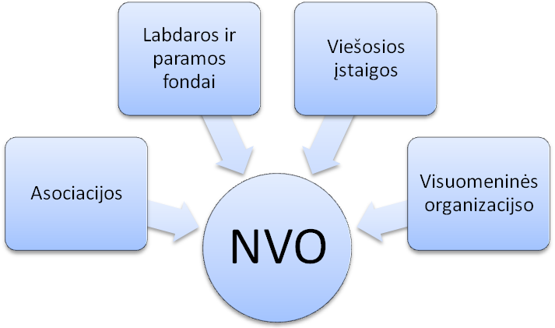
Šaltinis: sudaryta remiantis LR įstatymais
3 pav. Nevyriausybinių organizacijų formos

Pagrindiniai specialūs teisės aktai reglamentuojantys NVO veiklą:
- Asociacijų įstatymas (2004) reglamentuoja juridinių asmenų, kurių tikslas – koordinuoti asociacijos narių veiklą, atstovauti asociacijos narių interesams ir juos ginti ar tenkinti kitus viešuosius interesus, steigimą, veiklą, valdymą ir pertvarkymą.
- Labdaros ir paramos fondų įstatymas (1993), reglamentuoja juridinių asmenų, kurių pagrindiniai veiklos tikslai – labdaros arba (ir) paramos bei kitokios pagalbos teikimas Lietuvos Respublikos labdaros ir paramos įstatymo tvarka fiziniams ir juridiniams asmenims mokslo, kultūros, švietimo, meno, religijos, sporto, sveikatos apsaugos, socialinės globos ir rūpybos, aplinkos apsaugos ir kitose visuomenei naudingomis ir nesavanaudiškomis pripažįstamose srityse, steigimą, valdymą, veiklą, reorganizavimo ir likvidavimo ypatumus.
- Viešųjų įstaigų įstatymas (2004) reglamentuoja pelno nesiekiančių ribotos civilinės atsakomybės viešųjų juridinių asmenų, kurių tikslas
- tenkinti viešuosius interesus vykdant visuomenei naudingą veiklą, steigimą, veiklą, valdymą ir pertvarkymą.
- Visuomeninių organizacijų įstatymas (1998) reglamentuoja savanoriškus susivienijimus, sudarytus bendriems narių poreikiams ir tikslams, kurie nėra priešingi Lietuvos Respublikos Konstitucijai ir įstatymams, tenkinti bei įgyvendinti, steigimą, valdymą, veiklą, reorganizavimą ir likvidavimą.
Juose apibrėžiamas organizacijų veiklos pobūdis, paramos gavėjai bei teikėjai, šių organizacijų kontrolė bei atsakomybė. Pagrindiniai skirtumai, lemiantis organizacijos tipą – dalyvavimo jose statusas, finansavimo pobūdis bei organizacijos tikslas.
Kaip išskiria Vadapalas ir Jocienė (2001), „vienas svarbiausių akcentuojamų aspektų, jog tai ne pelno organizacijos, todėl itin svarbu atskirti ,,ne pelno organizacijos” ir ,,pelno nesiekiančios organizacijos” (angl. nonprofitorganization ar not-for-profitorganization) sąvokas. ,,Ne pelno organizacijos” terminas neaiškina organizacijos veiklos kryptingumo, o pažymi tik aiškiai apibrėžiamus veiksmus – pelno naudojimą. Pagrindinis ne pelno organizacijos bruožas – pelno neskirstymo principas“. Todėl viešosios įstaigos, priešingai nei Labdaros ir paramos fondai bei asociacijos negalinčios teikti mokamų paslaugų, o egzistuoja tik iš paramos teikėjų lėšų, viešosios įstaigos gali užsiimti ūkine veikla tomis pačiomis sąlygomis, kaip ir įmonės. Šimašius (2000) viešosios įstaigos galimybę sudaryti sutartis bei prisiimti įsipareigojimus, teikti mokamas paslaugas, gaminti produkciją bei nustatyti jų kainas išskiria kaip svarbiausią viešosios įstaigos ypatybė, kuri dažnai nulemia ir apsisprendimą, kokį statusą steigiant ne pelno organizaciją pasirinkti.
Ratifikuotoje Jungtinių Tautų vaiko teisių konvencijoje (1995) skelbiam, jog:
- Imantis bet kokių vaiką liečiančių veiksmų, nesvarbu, ar tai darytų valstybinės ar privačios įstaigos, užsiimančios socialiniu aprūpinimu, teismai, administracijos ar įstatymų leidimo organai, svarbiausia - vaiko interesai.
- Valstybės dalyvės įsipareigoja teikti vaikui tokią apsaugą ir globą, kokios reikia jo gerovei, atsižvelgdamas į jo tėvų, globėjų ar kitų asmenų, atsakančių už jį pagal įstatymą, teises ir pareigas, ir tam tikslui imasi atitinkamų teisinių ir administracinių priemonių.
- Valstybės dalyvės rūpinasi, kad tiek už vaikų globą ar apsaugą atsakingos įstaigos, tarnybos ir organai, ypač saugumo, sveikatos apsaugos sritys, jų darbuotojų skaičius bei tinkamumas, tiek kompetentinga jų priežiūra atitiktų kompetentingų organų nustatytas normas.
Valstybinės institucijos nepajėgios vienos įgyvendinti šių tikslų, todėl turėtų didesnį dėmesį skirti nevyriausybinių organizacijų Lietuvoje įtvirtinimui bei sąlygų jų veiklos plėtrai sudarymui.
Nevyriausybinės organizacijos – tai būdas gyventojams tiesiogiai dalyvauti problemų sprendimo procese, į kurias, dėl įvairių finansinių ar politinių priežasčių, neatkreipiamas pakankamas valstybinių institucijų ar privataus sektoriaus dėmesys. Šios organizacijos skatina tarpusavio bendradarbiavimą, gyventojų aktyvumą bei sąmoningumą. Lietuvoje savanorystė ir įvairių organizacijų kūrimasis nėra visiškai naujas reiškinys, tačiau jų teisinis reglamentavimas bei funkcijos dar nėra galutinai suformuotos.

1. 2 Nevyriausybinių organizacijų veiklos aspektai

Dėl skirtingų Nevyriausybinių organizacijų sąvokų apibrėžimų ir jų gausos, būtina išskirti šių organizacijų veiklos sritis ir funkcijas. Pirmosios NVO funkcijos ir dabartinės ženkliai skyrėsi. Pradinėje jų vystymosi stadijoje, buvo išskiriamos šios pagrindinės sritys:
- Tradicines paslaugos (socialinės, švietimo, sveikatos);
- Ekonomikos vystymas;
- Žmogaus teisų skatinimas.
Dabartinė organizacijų veikla apima daug platesnes sritis, Tarptautinėje organizacijų klasifikacijoje pagal veiklos kryptis NVO skirstomos į 12 grupių:
- kultūra ir poilsis,
- švietimas ir tyrimai,
- sveikatos apsauga,
- socialinės paslaugos,
- aplinkosauga,
- plėtra ir būstas,
- teisė,
- atstovavimas interesams ir politika,
- filantropijos ir savanorių veiklos plėtra,
- tarptautinė teisė,
- religija,
- verslas ir profesinės organizacijos (Salamon, Sokolowski, 2003).
Daugiašalių ES susitikimų metu (2002) analizuotuose ir patvirtintuose NVO Europoje statuso principuose NVO buvo priskirtos funkcijos: skirtingų visuomenės segmentų ir valstybės valdžios institucijų jungiamosios informacinės grandies vaidmuo, įstatymų ir valstybės politikos pokyčių inicijavimas, paramą kenčiantiems nepriteklių teikimas, techninių ir profesinių standartų rengimas, vykdomų įsipareigojimų, susijusių su vidaus ir tarptautiniais teisės aktais, tikrinimas, galimybės realizuoti save suteikimas, bendrų interesų plėtra ir gilinimas.
Toks platus veiklos sričių spektras, neleidžia susisteminti nevyriausybinių organizacijų sąvokos. Kunčikas (2001) išskiria, jog, nepaisant to, kokią veiklą vykdytų organizacija, jos funkcijas sąlygoja šie bruožai:
- Telkti piliečius į asociacijas, skatinti juos prisiimti asmeninę ir bendruomeninę atsakomybę už savo, savo artimiausios aplinkos bei visuomenės reikalus;
- Efektyviai, kokybiškai ir su mažesnėmis nei valdžios institucijų sąnaudomis spręsti problemas bei teikti kvalifikuotas paslaugas;
- Nuolat atstovauti savo narių ir visuomenės grupių interesams, daryti įtaką valdžios sprendimams.
Taip pat būtina pabrėžti, jog nevyriausybinė organizacija, bet turima omenyje nepolitinė, nereliginė ir ne pelno organizacija vienu metu. Chartijos dėl Nevyriausybinių organizacijų statuso Europoje projekto pirmame straipsnyje nurodyti šie nevyriausybinių organizacijų kriterijai:
- Savanoriškumas;
- Savivaldiškumas;
- Pelno neskirstymas ir jo naudojimas tik savo tikslams.
Tokia termino interpretacija, nors ir neabejotinai labiausiai paplitusi, yra tik viena iš galimų. Neretai profesinės sąjungos, religinių tikslų siekiančios organizacijos ir netgi kooperatyvai gali būti laikomi nevyriausybinėmis organizacijomis (Šimašius, 2007).
Lietuvoje dažniausiai sutinkamos socialinės apsaugos ir darbo nevyriausybinės organizacijos (75), iš kurių net 49 skirtos darbui su vaikais. Viena iš pagrindinių socialinių problemų Lietuvoje – tai šeimos instituto silpnėjimas, netinkamų santykių šeimoje formavimasis, šeimos susitelkimo, tarpusavio pagalbos, tinkamos šeimos kultūros stoka (Gelbėkit vaikus, 2010). Šios priežastys sąlygoja socialinių institucijų veiklos efektyvumo svarbą.
Valstybinės institucijos negalėdamos skirti reikiamų resursų šias funkcijas perleidžia kitiems sektoriams. Lyginant nevyriausybinių organizacijų ir privataus sektoriaus veiklas, nepaisant jų veiklos vykdymo panašumų, dėl atliekamų funkcijų ir organizacinės struktūros skirtumų, galima išskirti keletą ne pelno organizacijų pranašumų:
- Galimybė panaudoti neapmokamą darbą. Kaip rodo praktika, žmonės yra linkę skirti savo laisvalaikį darbui ne pelno organizacijose), o tyrimai Vakarų visuomenėse rodo, jog apie 28 procentus gyventojų skiria savo laiko neapmokamam darbui NVO (neįtraukiant religinių organizacijų);
- Galimybė gauti neatlygintiną, o dažnai ir neapmokestinamą, paramą. Ne pelno organizacijos, kurių tikslas nėra asmeninė materialinė nauda, priešingai nei įmonės, kurios siekia pelno, gali tikėtis gauti paramą iš tų, kuriem atrodo priimtini ne pelno organizacijos tikslai. papildomi stimulai vartotojams naudotis ne pelno organizacijų paslaugomis ar pirkti jų prekes. Žmonės dažnai jaučiasi geriau, jei nors ir tą patį ar prastesnės kokybės daiktą už tą pačią ar net didesnę kainą įsigyja iš ne pelno organizacijos;
- Žmonės renkasi ne įmones, o ne pelno organizacijas – savotiškus klubus savo laisvalaikiui praleisti ar kitai veiklai organizuoti, todėl, kad nori, jog kartu su jais šios veiklos metu būtų tik tokie žmonės, kurios jie norėtų matyti (Šimašius, 2003).
Šie skirtumai leidžia nevyriausybinėms organizacijos įvairesniais būdais užsitikrinti savo pajamų šaltinius bei veikti mažesnėmis sąnaudomis. Skatindamos visuomenės socialinį atsakingumą bei užtikrindamos ryšių su visuomene pastovumą ar tvirtumą, NVO turėdamos abiejų sektorių bruožų, gali susikurti geresnes galimybes įgyventi savo misiją bei efektyviau funkcionuoti.
Žinoma pritraukti žmonės, kurių darbas ir pastangos nebus apmokamos bei finansinius išteklius, kurie neduos lėšų teikėjams jokios finansinės naudos priklauso nuo gyventojų pragyvenimo lygio. Sunkiai besiverčiantys piliečiai savo potencialą išnaudos pirmiausia papildomoms pajamoms gauti, o neatlygintinam darbui. Todėl kiekvienai organizacijai itin svarbus žmogiškojo kapitalo pritraukimas. Tačiau būtina pastebėti, ir tai, jog kaip teigia Salomon, Leslie (2000), ne visuomet NVO pirminė funkcija – socialinis kapitalas (angl. socialcapital), todėl tarptautiniu mastu NVO dažnai išskiriamos kaip:
- paslaugų teikėjos,
- inovacijų skatintojos,
- tarpininkės,
- lyderiai,
- demokratijos skatintojos.
Todėl ne savanoriai, esantys priemonė tikslų įgyvendinimui užima svarbiausią vaidmenį, o organizacijos veiklos pobūdžio specifika.
Augustaitis (2001) nagrinėdamas savivaldybių ir NVO bendradarbiavimą taip pat pabrėžia prieš tai išvardintas šių organizacijų funkcijas bei tarpinstitucinio bendradarbiavimo svarbą. Daugumoje išsivysčiusių pasaulių valstybių siekiant užtikrinti efektyvų valstybės ar savivaldybės darbą, suvokiama, jog reikia užtikrinti ne tik sklandų institucijų darbą, bet ir maksimaliai įtraukti pilietinį sektorių. Nevyriausybinės organizacijos turėtų labiau įsitraukti į viešąjį gyvenimą ir viešųjų funkcijų įgyvendinimą. Tai ne tik leistų efektyviau panaudoti tam skiriamus išteklius, bet ir aktyvintų demokratiją ir gerintų pačių paslaugų kokybę. Frank, Reis ir kiti mokslininkai pažymi, jog „valstybė, sprendžiant socialines problemas, turi sudaryti sąlygas kiekvienam individui padėti pačiam sau. Žmogus, išbandęs ir išsėmęs visus individualius pagalbos šaltinius, gali tikėtis paramos iš artimiausioje socialinėje aplinkoje esančių grupių bei organizacijų. Subsidiarumas reiškia pradedant atskiro individo asmenine atsakomybe, einant per artimiausios socialinės aplinkos grupes bei organizacijas iki valstybinio lygmens solidarumo ir įsipareigojimų vieni kitiems“ (Markauskaitė, 2005, p. 20-21). Valstybė turėtų būti paskutinė socialines paslaugas teikianti institucija ir atlikti socialines paslaugas teikiančių organizacijų priežiūrą ir stebėjimą. Kai kurios teikiamos valstybės ir nevyriausybinių organizacijų paslaugos panašios ar net dubliuojasi, būtent šių paslaugų teikimas turėtų būti perleistas trečiojo sektoriaus organizacijoms pirmiausia.
Kaip teigia Druckeris (2009), nevyriausybinės organizacijos strategijos ir valdybų veiklos efektyvumo srityse, pasaulyje jau įgyvendino tai, ką verslo įmonės tik deklaruoja. O pačiose svarbiausiose srityse – protinio darbo darbuotojų motyvacijos ir produktyvumu jos užtikrintai pirmauja, kurdamos politikas ir praktikas, kurias verslo įmonės vis dar tik bando įsisavinti, tai viena pagrindinių prielaidų suteikti šioms organizacijoms didesnę reikšmę visuomenės gerovės didinimo srityje.
Apibendrinant nevyriausybinių organizacijų veiklos aspektus, galima teigti, jog jų veikla neapsiriboja visuomenės grupių vienijimu, paslaugų teikimų visuomenei ar atskiroms jos grupėms. Pagrindinis jų uždavinys nuolatinis komunikavimas ir bendradarbiavimas su kitais sektoriais, siekiant socialinių problemų sprendimo, piliečių aktyvinimas įsijungti į visuomeninę veiklą ir pilietiškumo ugdymas.

1. 3 Organizacijų veiklos vertinimas

Organizacijai siekiant užsibrėžtų tikslų itin svarbus jos veiklos efektyvumas. Jis leidžia nustatyti organizacijai esamą jos padėtį bei tobulintinas veiklos sritis. Veiklos efektyvumo įvertinimas remiasi 3 E koncepcija:
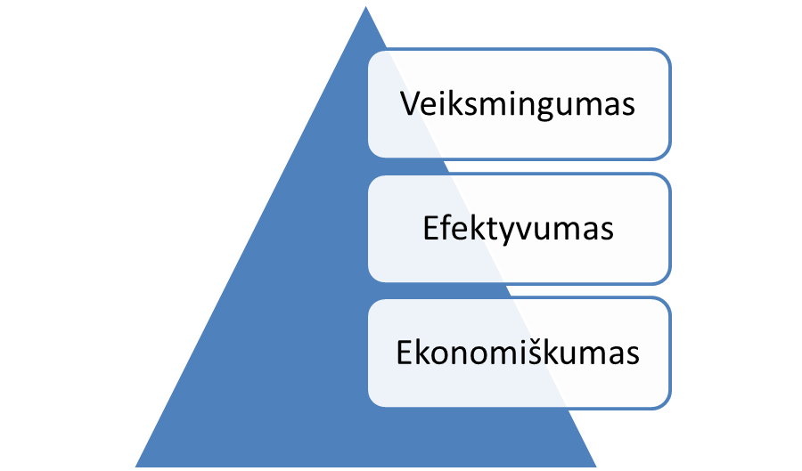
Šaltinis: Puškorius, 2004
4 pav. 3 E koncepcija
- ekonomiškumas – minimizavimas panaudotų išteklių, kurių reikia tam tikram rezultatui gauti išlaikant tam tikrą to rezultato kokybę,
- efektyvumas – pageidautinų veiklos rezultatų ir panaudotų tiem rezultatams pasiekti kompleksinių išteklių, indėlių, kaštų bei kitų resursų santykis,
- veiksmingumas – nustatytų tikslų įgyvendinimo lygis, panaudojus tam tikrą išteklių kiekį (Puškorius, 2004 ).
Šiuos kriterijus įtakoja teikiamų prekių ar paslaugų specifika, organizacijos valdymas, joje dirbantys žmonės bei jų indėlis į veiklą ir daugybė kitų veiksnių. Todėl nagrinėjant veiklos efektyvumo kriterijus itin svarbu akcentuoti aplinkos išorės ir organizacijos viduje susiformavusius veiksnius.

1. 3. 1 Organizacijų veiklos organizavimas ir valdymo funkcijos

Nagrinėjant organizacijų valdymo teorijas, išskiriamos skirtingi valdymo etapai, tačiau apibendrinant juos galima susisteminti į 4 pagrindinius H. Fajolio išskirtus etapus:
- Planavimas – būsimų veiksmų, jų eilės ir derinimo nustatymas;
- Organizavimas – žmonių ir materialių darbo elementų sistemos sudarymas;
- Koordinavimas – operacijų, įgyvendinant planą, reguliavimas ir derinimas;
- Kontrolė – darbų eigos arba jų rezultatų palyginimas su numatytais (Zakarevičius, 1998, p.31-32).
Atsižvelgiant į organizacijos socialinį pobūdį ir tolimesnes valdymo teorijas, koordinavimo etape būtina pabrėžti motyvavimą - žmonių pastangų veikti nurodyta organizacijos nurodyta kryptimi sužadinimą, todėl tolimesniame darbe jis bus nagrinėjamas kaip vienas pagrindinių organizacijos plano įgyvendinimą įtakojančių etapų:

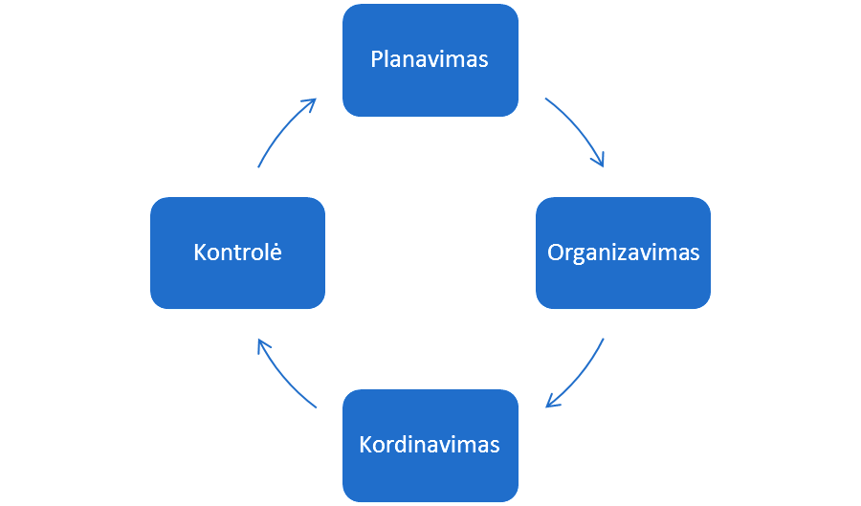

Šaltinis: sudaryta pagal Zakarevičių, 1998
5 pav. Valdymo ciklas
Planavimas
Tai būsimos būklės nustatymas bei veiksmų jai pasiekti derinimas. Planavimo uždaviniai – suteikti kryptį organizacijos narių veiksmams, suderinti organizacijos narių ir padalinių pastangas, įvertinti galimas kliūtis bei numatyti būdus joms įveikti, sudaryti sąlygas nuolat sekti veiklą, pastebėti jos trūkumus ir laiku juos šalinti, išvengti atsitiktinių nepamatuotų sprendimų pavojaus (Butkus, 2003, p. 70). Organizacija planuodama savo veiklą turi nusistatyti prioritetines jos kryptis, bei išanalizuoti, kokioje situacijoje dabar ji yra ir ką norėtų pasiekti bei kokiomis priemonėmis ji tai gali įgyvendinti. Egzistuoja daugybė organizacijos aplinkos ir jos vidaus analizės modelių (2 priedas), kurių tikslas nukreipti organizacijos veiklą teisinga linkme, atskleidžiant jos tikrąją padėtį. Kiekvienas iš metodų parodo tam tikrus organizacijos privalumus ir trūkumus. Tik įvairių metodų derinimas sudaro prielaidas iš esmės spręsti institucijos aplinkos analizės ir vertinimo uždavinį – išsamiai išanalizuoti ir įvertinti organizacijos aplinką ir koncentruoti dėmesį į pagrindinius institucijos veiklos srities veiksnius, darančius didžiausią įtaką organizacijos veiklai (Bivainis, Tunčikienė, 2006).
Visi organizacijų planai yra skirstomi pagal trukmę ir svarbą:

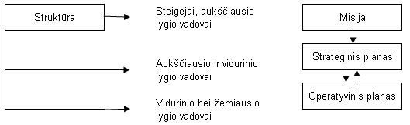

Šaltinis: Martinkus, Žičkienė, 2006, p 77
6 pav. Organizacijos planų hierarchija

Planai tampa ne tik jos veiklos gairėmis, bet ir visiems organizacijos nariams nurodo, kas ir kokiais būdais turi būti įgyvendinta. Nevyriausybinės organizacijos vadovaujasi ne tik jų veiklą reglamentuojančiais įstatymais, bet ir organizacijos patvirtintais įstatais, kuriuose nurodomas organizacijos vizija, misija, tikslai, kurių organizacija siekia. Socialines – psichologines paslaugas teikiančių organizacijų veikloje, sudėtinga nustatyti, kiek ir kokių paslaugų bus suteikta, todėl planai turi būti ne tik realūs, bet ir lankstūs.
Visų organizacijų veikla prasideda nuo planavimo. Tai pats svarbiausias etapas, be kurio negalimas jokios veiklos vykdymas ir funkcionavimas. Vadovai, planuodami organizacijos veiklą nurodo, kokiu tikslu ji veiks ir ko sieks. Organizacijos strateginis planas, apimantis taktinius ir operatyvinius planus, leidžia organizacijai prisitaikant prie vidinių ir išorės aplinkos pokyčių sklandžiai veikti, nes įvertinamos silpnosios, stipriosios organizacijos pusės, nustatomos jos veiklos galimybės.
Organizavimas
Jis gali būti apibūdinimas keletu skirtingų aspektų:
- Įsteigimas, kūrimas, sudarymas (pvz., naujos komandos, bendros įmonės organizavimas);
- Paruošimas, derinimas, surengimas (pvz., susirinkimo organizavimas, gamybinio proceso organizavimas);
- Reglamentavimas, tvarkymas (pvz., darbo dienos, darbo vietos organizavimas);
- Sujungimas, mobilizavimas (pvz., savanorių organizavimas).
Organizavimo metu numatomi uždaviniai, funkcijos, atsakomybė ir darbuotojų pavaldumo schemos (Stoškus, Beržinskienė, 2005). Organizavimas apjungia visas organizacijos veiklos sritis, į kurias įeina finansiniai, materialiniai, žmogiškieji ištekliai, bendros veiklos vykdymui. Tai priemonė, planavimo proceso metu organizacijos iškeltiems tikslams įgyvendinti.
Globalizacijos fone vystantis naujoms teorijoms, autoriai išskiria visų organizacijos narių įtraukimą, siekiant kuo geresnių finansinių ir veiklos rezultatų. Organizacijos darbuotojai turi nors iš dalies jaustis visos sistemos dalimi, jog organizacijos pasiekimus galėtų priskirti ir sau asmeniškai.
Naujausios valdymo teorijos remiasi šiais kriterijais:
- Naujovėmis pagrįstas prekių ir paslaugų tobulinimas yra ne planuotas, bet priklauso nuo daugelio žmonių bandymų.
- Vadovas „turi pats veikti jausdamas“, o ne „jausti save veiksme“.
- Organizacijos savo veiklą koordinuoja per vertybių sistemą, bet ne taisyklėmis ir nurodymais.
- Pagrindinis naujovių šaltinis – klientai.
- Organizacijos vadovų elgsena ir nuostatos personalo klausimais nukreipta į vartotojus (Seilius, Šimanskienė, 2006).
Šie valdymo teorijų teiginiai leidžia kitaip įvertinti organizacijų valdymą ir jų veiklos koordinavimą. Į vieną svarbiausių verslo organizacijų veiklos aspektų iškeliamos vertybės, esančios nevyriausybinių organizacijų veiklos pagrindas. Nagrinėjant socialines paslaugas vaikams teikiančią organizaciją, būtinas organizacijos kultūros, jos vertybių akcentavimas ir mikroklimatas. Šios savybės tik dar kartą patvirtina, jog dabartiniame valdymo cikle valdymą ir koordinavimą pakeičia motyvavimas ir koordinavimas, nes tik užtikrindama paslaugas teikiančių darbuotojų ir savanorių lojalumą bei atsidavimą veiklai organizacija gali pasiekti užsibrėžtus tikslus.
Motyvavimas (koordinavimas)
Motyvavimas apibrėžiamas kaip poreikis ar potraukis, skatinantis veikti bei vienas iš pagrindinių koordinavimo (organizacijos planų realizavimo) būdų. Koordinavimas apima visas atliekamas operacijas, jų derinimą ir valdymą. Išskiriamos 3 motyvacijos savybės: kryptis, pastangos ir atkaklumas. Šiuolaikiniai autoriai pabrėžia, jog motyvacijos priemonių analizė pirmiausia yra humaniška, t.y. siekiama stiprinti darbuotojų asmeninio pasitenkinimo jausmą (Chmiel, 2005).
Nevyriausybinių organizacijų veikloje, dėl jų struktūrų ir prigimties, motyvacija užima itin svarbią vietą. Organizacijos turi skatinti ne tik savo darbuotojus, bet ir savanorius. Dėl skirtingų funkcijų ir jų statuso, motyvavimo priemonės taip pat skiriasi. F. Herzbergas išskiria dvi grupes veiksnių, įtakojančių darbuotojų darbo efektyvumą:

1 lentelė. Darbuotoj motyvaciją skatinantys ir slopinantys veiksniai

- Skatinantys veiksniai: | - Slopinantys veiksniai
- dideli veiklos pasiekimai,  - bendradarbių ir visuomenės pripažinimas,  - turtingas darbas,  - geros pareigos,  - paaukštinimas pareigose,  - galimybė tobulėti ir augti. | - prasta priežiūra,  - įtempti santykiai su vadovu, kolegomis,  - prastos darbo sąlygos,  - nepatenkinamas atlyginimas,  - asmeninio gyvenimo nesėkmės,  - nesaugumas.
Šaltinis: sudaryta pagal Zakarevičių ir kt., 2004

Kaip jau minėta, nors viešosios įstaigos turi teisę samdyti darbuotojus, gaunančius atlyginimą, tačiau pagrindinį žmogiškųjų išteklių dalį sudaro savanoriai. Jų veiklos efektyvumą įtakojantys veiksniai panašūs į išvardintus, tik nėra materialinių motyvavimo priemonių. Lietuvoje daugiau nei 2/3 dalyvaujančių asmenų yra jaunesni nei 25 m. Jaunimo motyvai savanoriškai veiklai yra išskiriami šie:
- Noras padėti kitam žmogui;
- Noras tobulinti save;
- Noras įgyti patirties;
- Poreikis bendrauti;
- Noras susirasti draugų;
- Noras turiningai praleisti laisvalaikį;
- Puoselėti krikščioniškas vertybes (Jonutytė, 2006).
Savanoriškoje veikoje pirmiausia siekiama patenkinti asmeninio tobulėjimo ir bendravimo poreikius. Todėl materialines motyvavimo priemones pakeičia ir svarbiausią vietą užima aplinkinių ir visuomenės pripažinimas, organizacijoje jaučiamas šiltas ir saugus klimatas, galimybė būti naudingu ir taip tobulėti pačiam asmeniui.
Kontrolė
Jos pagrindinis tikslas – užtikrinti, jog organizacijos veikla atitinka numatytus organizacijos planus, bei, jog tikslai yra tiksliai įgyvendinami. Kontrolė yra skirstoma į:
- Vidaus kontrolę - juridinio asmens vadovo sukurtą visų kontrolės rūšių sistemą, kurios dėka siekiama užtikrinti viešojo juridinio asmens veiklos teisėtumą, ekonomiškumą, efektyvumą, rezultatyvumą ir skaidrumą, strateginių ir kitų veiklos planų įgyvendinimą, turto apsaugą, informacijos ir ataskaitų patikimumą ir išsamumą, sutartinių ir kitų įsipareigojimų tretiesiems asmenims laikymąsi bei su visa tuo susijusių rizikos veiksnių valdymą (Vidaus kontrolės ir vidaus audito įstatymas, 2002)
- Išorės kontrolę – atliekamą nepriklausomos institucijos, kuri atsakinga už biudžeto pajamų ir išlaidų valdymą. Tokia institucija dažniausiai yra atsakinga už bendrą politiką ir jos veikla apima visapusišką kontrolę.
- Valstybės kontrolę – atliekamą valstybinio audito institucijos, jei organizacija ar institucija gauna lėšas iš valstybės biudžeto. Ja siekiama nustatysi valstybės lėšų ir turto valdymo, naudojimo, disponavimo jais teisėtumo ir jų naudojimo įstatymų nustatytiems tikslams vertinimą (Valstybės kontrolės įstatymas, 1995)
Nevyriausybinių organizacijų veiklą reglamentuojančiuose įstatymuose, kontrolės ir organizacijų veiklos priežiūra traktuojami šiek tiek skirtingai. Asociacijų įstatyme išskiriamas įstatuose numatytas atsakingas asmuo, privalantis kasmet pateikti asociacijos veiklos ataskaitą, o Paramos ir labdaros fondų įstatyme numatyti atskiri už fondo veiklos bei finansų kontrolę atsakingi asmenys. Tuo tarpu Viešosios įstaigos įstatyme nurodyta, jog auditas atliekamas organizacijos iniciatyva, kai visuotinis dalininkų susirinkimas priima sprendimą jį atlikti bei išrenka audito įmonę bei nenustatomas audito periodiškumas. Visuomeninių organizacijų įstatyme taip pat nenurodyta jokia vidaus kontrolės sistema, tik pažymima, jog jų finansinę veiklą kontroliuoja valstybinės mokesčių inspekcijos ( kiek tai susiję su mokesčių mokėjimu) bei, jei gaunamos lėšos iš valstybės, savivaldybės biudžetų ar valstybinių įmonių, įstaigų, organizacijų, Valstybės kontrolė turi teisę tikrinti, kaip tokios lėšos naudojamos. Tačiau tai liečia ir visas anksčiau aptartas organizacijas.
Nevyriausybinės organizacijos finansinę apskaitą nustato Buhalterinės apskaitos įstatymu, Finansų ministro įsakymu „Dėl pelno nesiekiančių ribotos civilinės atsakomybės juridinių asmenų buhalterinės apskaitos ir finansinės atskaitomybės sudarymo ir pateikimo taisyklių patvirtinimo“ bei nutarimais „Dėl Inventorizacijos taisyklių patvirtinimo“ ir „Dėl Kasos darbo organizavimo ir kasos operacijų atlikimo taisyklių patvirtinimo“ (Valstybinė mokesčių inspekcija). Analizuojant nevyriausybinių organizacijų veiklos ataskaitas, nepabrėžiamas jų veiklos, kuriai naudojamos lėšos išskirtinumas, nepakankamas dėmesys skiriamas kaštų naudos analizei. Organizacijų pateikiama veiklos rezultatų ataskaita – tik pelno nesiekiančių juridinių asmenų veiklos rezultatus įvertinanti finansinė ataskaita. Joje pateikiamas straipsnis „Veiklos rezultatas prieš apmokestinimą“ neparodo organizacijos ir jos visuomenei naudingos veiklos įvertinimo, o tik pateikia pelno nesiekiančių juridinių asmenų komercinės veiklos rezultatus (Lietuvos laisvosios rinkos institutas, 2005). Tuo tarpu veiklos kontrolė, nėra griežčiau reglamentuojama. Ji nustatoma organizacijos įstatuose, vidaus dokumentuose, darbo tvarkos taisyklėse bei steigimo dokumentuose, o už veiklos kontrolės sistemą atsakingi tos organizacijos valdyba ir (ar) vadovai.
Organizacijos veiklos rezultatus nuolatos įtakoja vidaus ar išorės veiksniai tiek visos organizacijos, tiek atskiros veiklos lygmeniu. Vertinant organizacijos veiklą ir galimas rizikas, būtina įvertinti visus galimus rizikos veiksnius lyginant su ankstesniu įvertinimu bei pagal „tuščio popieriaus lapo“ principą vertinant kaip naują objektą. Tai leidžia nustatyti organizacijos rizikos charakteristikos pokyčius, atsirandančius keičiantis ekonominei aplinkai bei vidaus ir išorės veiklos sąlygoms (Vidaus kontrolės standartų komitetas, 2004)
Kaip teigia V. Lakis (2005), pastaruoju metu atsiranda aplinkybių, kurios gali nulemti audito vaidmens mažėjimą. Duomenys, pateikti finansinėje atskaitomybėje visuomet išliks itin svarbūs, siekiant įvertinti organizacijos veiklą, tačiau šiuolaikinė įmonė yra sudėtingas organizmas, kurį sudaro ne tik materialūs elementai. Vis svarbesni tampa niekur neapskaitomi ir finansinėje atskaitomybėje nerodomi elementai: tam tikrą kvalifikaciją turintis personalas, organizacinė sandara, ryšiai su aplinka, tiekėjais ir pirkėjais, kooperaciniai ryšiai, informacijos sistema, strategija ir vadybininkų gebėjimas ją įgyvendinti, galimybė kontroliuoti ir mažinti gamybos išlaidas, įgyvendinti investicines programas. Todėl vis svarbesniu tampa organizacijos veiklos vertinimas.
Organizacijos vertinimas turi būti visapusis ir apimti visus organizacijos lygius ir valdomas sritis bei būti įtrauktas į organizacijos veiklos planavimą. Atliekant organizacijos darbuotojų veiklos vertinimą būtina įvertinti jo veiklą darbo grupės ir individo lygmeniu:

2 lentelė. Darbuotojų vertinimo komandose kriterijai

Elgesys |  | Rezultatai
Individo lygmuo: darbuotojo indėlis komandoje | - Ar ir kaip darbuotojas:  - Bendradarbiauja su kitais komandos nariais  - Perteikia idėjas  - Dalyvauja komandos priimamuose sprendimuose | - Rašytinių ataskaitų kokybė  - Individualaus produkto apyvartumo laikas  - Patarimo komandai tikslumas  - Darbuotojų nepadarytų darbų lygis
Komandos lygmuo: komandos veiklos atitiko lygis | - Ar ir kaip komanda:  - Veda efektyvius susirinkimus, bendrauja grupėje  - Leidžia pareikšti nuomonę  - Sutaria dėl sprendimo | - Vartotojo pasitenkinimo komandos produktu lygis  - Neatliktų darbų mažėjimo potencinė išraiška  - Viso komandos darbo ciklo trukmė
Šaltinis: Alondarienė, Bakanauskienė, 2004, Nr 30, p25

Nevyriausybinėse organizacijos darbuotojų veiklos vertinimas turėtų užimti vieną svarbiausių vietų kontrolės sistemoje, ypač socialines, psichologines paslaugas vaikams teikiančiose organizacijose. Tai vienintelis būdas, leidžiantis užtikrinti kvalifikuotų paslaugų teikimą ir vaikų saugumą. Siekiant organizacijos tikslų įgyvendinimo, organizacijos veiklos efektyvumo stebėjimas ir tyrimas turi būti atliekamas reguliariai, 1-2 kartus per metus, peržiūrint ar pirminio tyrimo metu rasti realios ir faktinės veiklos neatitikimai buvo pašalinti.

1. 3. 2 Nevyriausybinių organizacijų veiklos vertinimo kriterijai

Norit įvertinti socialines – psichologines paslaugas vaikams teikiančių nevyriausybinių organizacijų veiklos efektyvumą, nepakanka išnagrinėti kaip ji veikia visuose valdymo etapuose. Labai didelę įtaką, dėl jos veiklos specifiškumo, turi ir kiti kriterijai. Veiklos matavimų indikatorių ir kriterijų pasirinkimo procedūra glaudžiai susijusi su iškeltų tikslų skirstymu į konkrečius uždavinius, kai kiekvienas iš jų jau galėtų būti konkrečiai įvertintas, ir kad tie uždaviniai tikrai išsamiai apibūdintų tiriamos organizacijos suformuluotus tikslus (Puškorius, 2010).
Atliekant Nevyriausybinių organizacijų veiklos efektyvumo tyrimą, Organizacijų vertinimo centras (2010) išskiria veiklos sritis, kurioms turėtų būti skiriamas didžiausias dėmesys:
- Organizacijos valdymas - t.y. valdybos ar kito kolegialaus valdymo organo bei administracijos vadovo vaidmuo organizacijoje, strateginių klausimų sprendimas.
- Darbo organizavimas – t.y. darbų planavimas, paskirstymas, vidinė komunikacija organizacijoje.
- Išteklių valdymas – t.y. finansinių ir nefinansinių išteklių paieška ir panaudojimas, žmogiškųjų išteklių valdymas.
- Programų įgyvendinimas ir paslaugų teikimas – t.y. žmonių/organizacijų, kurioms skiriama veikla, pažinimas, veiklos plėtojimo būdai.
- Išoriniai ryšiai – t. y. informacijos apie save ir savo veiklą skleidimas, bendradarbiavimas su panašia veikla užsiimančiomis organizacijomis
Siekiant tikslaus duomenų surinkimo ir jų tikrumo bei gautų rezultatų pritaikomumo, visų veiklų tyrimo ir vertinimo procesuose turi dalyvauti už organizacijos veiklos rezultatus atsakingi asmenys bei tie, kurie tiesiogiai įtakoja organizacijoje priimamus sprendimus ir tie, kurie yra priimtų sprendimų įtakojami. Todėl kiekvienas iš aspektų turėtų būti įvertintas atsižvelgiant į visas grupes.
Organizacijos valdymas
Nors Nevyriausybinių organizacijų darbo organizavimas skiriasi nuo privačių įmonių, tačiau net savitarpio pagalba ir savanorišku darbu pagrįstose organizacijose būtina griežta organizacinė struktūra ir funkcijų darbuotojams paskirstymas.

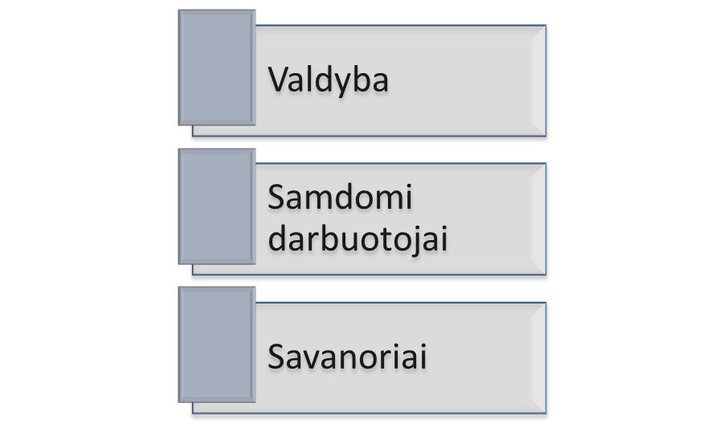
7 pav. NVO darbuotojų hierarchija

Aukščiausia nevyriausybinės organizacijos valdymo organą sudaro jos valdyba (taryba). Ji atsakinga už organizacijos veiklos inicijavimą, strateginių planų vykdymo ir įgyvendinimo kontrolę. Vidurinį organizacijos narių segmentą sudaro viešųjų įstaigų samdomi darbuotojai, atsakingi už projektu, programų ir paslaugų teikimo kokybę bei jiems reikalingų išteklių koordinavimą. Didžiausią segmentą sudaro organizacijos veikloje dalyvaujantys savanoriai. Jie užima pagrindinį vaidmenį įgyvendinant organizacijos misiją.
Vadybinės veiklos efektyvumo tyrimai rodo, jog pagrindinis jį įtakojantis rodiklis – vadovų kompetencija. Už organizacijos veiklą atsakingi vadovai privalo turėti įvairiapusių žinių, sugebėti realiai vertinti esamą padėtį, numatyti vystymosi perspektyvas, sugebėti įtikinti ir teisinga linkme nukreipti jam pavaldžius darbuotojus. Kaip teigia J. Pacevičius ir J. Kekytė (2008), nagrinėjant valdymo modelius, galima išskirti R. Bleike ir J. Mouton suformuotą „Vadovo tinklelio“ modelį, kurį sudaro rūpinimasis žmonėmis ir rūpinimasis darbo rezultatais, papildytą A. Seiliaus išskirta vadovo kompetencija. Šios trys dimensijos tiksliausiai išskiria prioritetines organizacijos valdymo sritis. NVO pagal savo veiklos principus skirdamos dėmesį ne tik kaip pasiekiami rezultatai, bet ir kaip tai įtakoja aplinkinius bei organizacijos narius, gali įvertinti savo veiklą, o trečioji dimensija – kompetencija, užtikrina vadovo siekius nuolat tobulėti pačiam bei tobulinti organizacijos darbuotojus, taip tiksliau vertinti ir valdyti organizacijos veiklą.
Darbo organizavimas
Klasikinių vadybos teorijų atstovas F. Taylor pabrėžia, jog, darbas tik tuomet gali būti našus, kai jis organizuotas pagal taisykles, principus, standartus. Ši tezė įgyvendinimą realizuojant tokias organizacines priemones:
- Teisingas darbuotojų parinkimas;
- Optimalios darbo operacijos;
- „Idealių“ darbo metodų naudojimą;
- Racionalus išteklių (darbo medžiagų) naudojimą;
- Teisingą apmokėjimą už darbą.
Bei akcentuoja vadybinio darbo pasidalijimą ir bei bendradarbiavimo būtinybę (Zakarevičius ir kt., 2004, p. 56-58). Nors klasikinės teorijos yra dabartinės vadybos pagrindas, tačiau pasikeitus laikotarpiui pasikeitė ir jų pritaikymas bei interpretavimas. Šių laikų organizacijų teorijose didesnis dėmesys skiriamas darbuotojui ne kaip standartizuotos funkcijos vykdytojui, bet kaip kuriančiam intelektinį produktą. Dabartinėse valstybėse didelis dėmesys skiriamas humanizmo ir demokratinių principų plėtojimui. Tai lemia modernių darbo organizavimo metodų (atsakomybės delegavimo, dalyvavimo priimant sprendimus, komandinio darbo ir pan.); Sprendimų, susijusių su žmonių veikla, jų motyvavimu ir ugdymu, priėmimas, perkeliamas tiesioginiams vadovams, o tai reikalauja, kad pastarieji būtų savo srities specialistai ir turėtų vadybos žinių (Jagminas, Pikturnaitė, 2009).
Nevyriausybinės organizacijos, siekdamos įgyvendinti iškeltus tikslus, remiasi grupinio (savanoriško) darbo organizavimu. Grupinė veikla, kaip grupės formavimosi ir funkcionavimo esmė, galima tik tuomet, kai žmonės:
- turi bendrus interesus,
- turi bendrus tikslus,
- vieningai veikia, įgyvendindami šiuos tikslus.
Nevyriausybinės organizacijos turi supažindinti narius su savo organizacijos vizija bei misija. Jas įgyvendinantys asmenys turi aiškiai suprasti, kokių tikslų įgyvendinimo yra siekiama ir kokios priemonės jiems įgyvendinti yra taikomos. Organizacijos, kurių veikla nukreipta į darbą su vaikais itin didelį dėmesį turi skirti savanorių atrankai. Tik tinkamai parinkti kandidatai, turintys būtinus gebėjimus bendravimui su vaikais bei veiklos tikslą atitinkančias vertybes gali dalyvauti organizacijos veikloje. Nevyriausybinių organizacijų tikslas teikti paramą, pagalbą ar kitas paslaugas reikalingas visuomenės ar jų grupėms, organizacija turi apjungti, tikslingai nukreipti visus savo turimus resursus šių tikslų įgyvendinimui bei nuolatos kontroliuoti šį procesą. Kaip aptarta NVO kontrolės aspektuose, kontroliuoti intelektinių produktų kokybę ir kūrimo procesą būtina kuo subtiliau, vengiant ardyti kūrybinio darbo atmosferą, o paslaugų kokybę tikslinga kontroliuoti akivaizdžiai demonstruojant kontrolės visuotinumą (Butkus, 2002).
Išteklių valdymas
Kaip ir kiekvienoje organizacijoje, jos išteklius sudaro dvi pagrindinės grupės: finansiniai ištekliai bei žmogiškieji ištekliai. Nevyriausybinių organizacijų finansinė bei ūkinė veikla ribojama LR įstatymais. Pagal Viešųjų įstaigų įstatymą (1996), jų pajamas sudaro:
- dalininkų įnašai,
- dotacijos,
- tiksliniai įnašai (pvz. Parama konkrečiam renginiui),
- pajamos iš ūkinės veiklos,
- Gyventojų pajamų mokestis.
Viešosios įstaigos gautas pelnas gali būti naudojamas tik viešosios įstaigos įstatuose nustatytiems viešosios įstaigos veiklos tikslams siekti ir negali būti skiriamas dalininkams, viešosios įstaigos organų nariams, darbuotojų premijoms.
Johns Hopkins universiteto duomenis, iki 1995 metų ne pelno sektoriaus pajamos, išvedus viso pasaulio vidurkį, skiriasi nuo Centrinės ir Rytų Europos valstybėse pajamų šaltinių. Tai parodo, jog priešingai negu yra manoma, NVO pagrindiniai pajamų šaltiniai ne privatūs rėmėjai, o jų pačių uždirbamos lėšos ir valstybės parama (Ilgius, 1999).
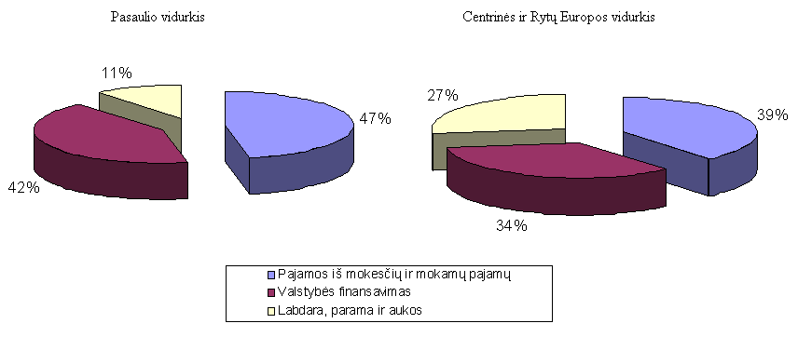
Šaltinis: sudaryta pagal Ilgių, 1999
8 pav. Ne pelno organizacijų pajamų vidurkio pasiskirstymas pagal pajamų šaltinius

Tačiau, NVO nors ir nepriklauso valstybiniam sektoriui, organizacijos labai priklauso nuo jo finansavimo. Jis sudaro daugiau nei 1/3 visų organizacijų pajamų, kita vertus, beveik pusę visų pajamų sudaro jų pajamos už paslaugas. Kaip teigia Komskienė ir kt. (2009), kyla pavojus, kad nevyriausybinėms organizacijoms dalyvaujant socialinių paslaugų teikimo rinkoje, jos mažai kuo skirsis nu valstybinio ir privataus sektoriaus, tai gali sumažinti jų kaip savanoriškos veiklos bazės patrauklumą. Tai lemia, jog visuomenės parama organizacijos taip pat įgyja rinkos pobūdį. Finansavimas ir savanoriška veikla nereguliarūs, priklausomi nuo mados ir pritraukiami viešosiomis kompanijomis.
Koks šiuo metu Lietuvoje gaunamų pajamų pasiskirstymas tiksliai nežinoma, tačiau tai gana akivaizdžiai priklauso nuo to, kokiu juridiniu asmeniu įregistruota organizacija. Viešosios įstaigos dažniausiai pačios iš mokamų pajamų, projektinės veiklos ir mokesčių formuoja savo lėšas, tuo tarpu kitos organizacijos labiau priklausomos nuo išorės rėmėjų. Todėl darbe nagrinėjama viešoji įstaiga, galinti formuoti savo biudžetą, išsiskiria iš kitų nevyriausybinių organizacijų savo savarankiškumu
Žmogiškieji ištekliai – viena svarbiausių organizacijos veikimo sąlygų, ypač nevyriausybinės organizacijose, kur veikla paremta neatlygintinu savanorišku darbu. Pasaulyje darbo jėgos pasiskirstymas tarp trečiojo sektoriaus ir visų rinkoje esančių darbuotojų (3 priedas) skiriasi, tačiau ryški tendencija, jog kuo labiau ekonomiškai išsivysčiusi šalis, tuo didesnis joje dirbančių NVO skaičius bei tuo daugiau savanorių. Bendras savanorių vidurkis šalyse 4,4 proc. visos darbo rinkos, tuo tarpu kai kuriose šalyse (Belgija, Olandija, Airija) viršija net 10 proc., todėl itin svarbu nustatyti jų valdymo procesus ir galimybes.
Viešosiose įstaigose darbuotojus galima suskirstyti į darbuotojus gaunančius atlyginimą ir savanorius. Žmogiškųjų išteklių valdymas (9 pav.) paremtas reikalingų darbuotojų planavimu, galimų darbuotojų pritraukimu, geriausiai atitinkančių reikalavimus atrinkimu, socializacija ir mokymu. Juknevičienė (2006) pabrėžia, jog darbuotojams įsitraukus į organizacijos veiklą, būtinas jų veiklos įvertinimas ir priklausomai nuo darbuotojo pasiekimų reakcija į juos.

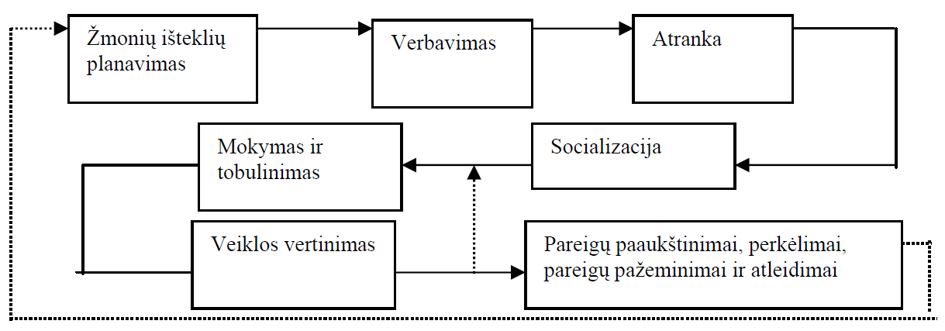
Šaltinis: Juknevičienė, 2006, p 97
9 pav. Žmogiškųjų išteklių valdymo procesas

Tačiau ši schema tiksliai atspindi tik samdomų darbuotojų valdymą. Savanorių darbas yra neatlygintinas bei jie nesiekia karjeros šitoje srityje, todėl pareigų paaukštinimus/pažeminimus reikia pakeisti nefinansinėmis motyvavimo priemonėmis, kurios turėtų būti naudojamos viso valdymo proceso metu.
Intelektinių išteklių vadyba - viena sudėtingiausių vadybos sričių, nes jos objektas neprognozuojamas. Kiekvienas organizacijos darbuotojas – žmogus su savo charakteriu, vertybėmis, tradicijomis ir skirtingu požiūriu. Paskutiniais dešimtmečiai žmogiškieji (intelektiniai) ištekliai ir jų reikšme pastebimai išaugo. Daugelis kompanijų pastebi, jog darbuotojų kvalifikacija, asmeninės savybės ir kiti gebėjimai itin įtakoja pačios kompanijos sėkmę (Lukoševičius, 2005). Organizacijose siekiant darnios veiklos ir komandinio darbo itin svarbu užtikrinti šiltą mikroklimatą, tai vienas svarbiausių veiksnių valdant žmogiškuosius (intelektinius) išteklius.
Siekiant šiuos darbo jėgos išteklius tinkamai nukreipti veiklai, pirmiausia jie turi būti integruoti į organizaciją. Darbo kokybė, darbuotojų aktyvumas ir kiti rodikliai priklauso ne tik nuo motyvacijos, bet ir nuo daugelio kitų organizacijos veiksnių, kurie tarpusavyje tampriai susieti (Zakarevičius, 2003) Todėl nevyriausybinės organizacijos veiklai itin svarbus ne tik narių, kaip atskirų individų motyvavimas, o darbuotojų apjungimas į vientisą grupę. Tik sudarydami tam tikrą socialinę grupę, jie gali efektyviai atlikti savo funkcijas.
Programų įgyvendinimas ir paslaugų teikimas
Projekto sąvoka įvairiose mokslo šakose ir praktikoje apibrėžiama skirtingai. Dažniausiai sutinkamas apibūdinimas, jog projektas - iš anksto parengta dokumentacija, pagal kurią numatytą objektą galima pagaminti, pastatyti, patobulinti, suremontuoti (Tarptautinių žodžių žodynas, 1985). tačiau jis neatspindi visų projektams būdingų savybių.
Organizacijos atlieka darbą, kuris tiesiogiai susijęs su operacijų arba projektų įgyvendinimu. Nors šios organizacijos funkcijos dažnai tarpusavyje susijusios dėl tokių bendrų savybių kaip abiem atvejais riboti ištekliai, žmogiškųjų išteklių poreikis bei itin svarbūs planavimo, vykdymo ir kontrolės etapai (PMBOK, 2001), tačiau operacijos – tai įmonės veikloje nuolat pasikartojantis veiksmas. Tuo tarpu projektai yra laikini ir skirti sukurti naują prekę ar paslaugą, kuri būtų išskirtinė, t.y. , projektas turi būti orientuotas į konkrečių uždavinių, skirtų tikslui įgyvendinti derinimą ir kontrolę.
Nevyriausybinių organizacijų įgyvendinamas projektas – tai komandinio darbo, laiko ir lėšų resursų panaudojimas, siekiant pakeisti esamą situaciją į norimą. Projektai išskirtiniai dėl savo savybių:
- Jie skirti atlikti užduotims, kurių įgyvendinimas reikalauja ne tradicinių organizacijos funkcijų integravimo;
- Projektų vykdyme atsirandantis ryšys „autorystė – atsakomybė – atskaitomybė“ išskiria jį iš kitų organizacijos veiklų;
- Projektą įgyvendinanti darbo grupė organizacijoje yra išskirtinė dėl savo atskiro biudžeto, specialių darbo sąlygų ir kitų išteklių (Claland, Ireland, 2004, p. 6).
Viešosios įstaigos, priešingai nei kitos nevyriausybinės organizacijos, gali teikti konsultacines paslaugas, mokymus ir kitais būdais gauti pajamas. Tai sudaro organizacijos nuolatos teikiamas paslaugas. Žemgulienė (2009) teigia, jog paslaugų kokybė yra neatsiejama nuo organizacijos veiklos rezultato, jos teikimo procesas tai vartotojo ir paslaugos teikėjo nuolatinis bendradarbiavimas. Paslaugos teikėjas sukuria prielaidas vartotojams aktyviai dalyvauti kuriant paslaugą, tuomet vartotojai tampa paslaugos teikimo bendradarbiais. Toks paslaugos suvokimas, atspindi nevyriausybinių organizacijų paslaugų gavėjų vaidmenį. Dėl paslaugų specifikos, tik patys būdami aktyvūs jie gali gauti kokybiškas paslaugas. NVO teikiamos paslaugos lyginant su valstybiniu sektoriumi – inovacinės, jų teikimo metu efektyviau panaudojami turimi resursai, tačiau nepakankamas inovacinės veiklos paslaugų sektoriuje galimybių ištyrimas, stabdo jų plėtrą. Pagrindinės to priežastys – nenustatyti tikslūs rodikliai, kurias būtų galima vertinti paslaugų kokybę kiekybiniais metodais (Povilaitis, Čiburienė, 2008 p. 243-244).
NVO įgyvendinami projektai ir teikiamos paslaugos orientuoti ne į pavienį asmenį, o į vaikų ir visuomenės gerovę. Kokybės sąvoka ir reikalavimai teikiamoms paslaugoms organizacijų veikloje užima itin svarbų vaidmenį. Apsisprendimas siekti kokybės ir tenkinti klientą gerina organizacijos plėtimosi procesą. Plėsti organizaciją reiškia įtrauktį paramos teikėjus, darbuotojus, paslaugų vartotojus ir visą visuomenę. Gudelis (2007) paslaugų kokybei tiek privataus, tiek viešojo sektoriaus organizacijose matavimui ir valdymui išskiria SERVQUAL modelį. Jis akcentuoja pagrindinius paslaugų kokybės vertinimo kriterijus:
  - Materialios charakteristikos (organizacijos patalpų išvaizda);
  - Patikimumo (darbuotojų gebėjimas atlikti žadėtą paslaugą);
  - Atsako (paslaugos gavėjų poreikių patenkinimo greitis);
  - Užtikrintumo (darbuotojų išmaningumas ir paslaugumas padaryti žadėtą paslaugą);
  - Įsijautimo, empatijos (kiekis vartotojų, patyrusių individualų dėmesį).
Savo veikla nevyriausybinės organizacijos siekia visuomenės gerovės, o jos tikslai įgyvendinami orientuojantis į tikslines visuomenės grupes (vaikus ir jaunimą, senyvo amžiaus, neįgalius asmenis), todėl siekiant efektyvaus tikslų įgyvendinimo, paslaugos kokybiškai turi būti teikiamos kiekvienam tos grupės nariui.
Išoriniai ryšiai
Tai viena svarbiausių nevyriausybinės organizacijos veiklos sričių, padedanti jai užsitikrinti vietą visuomenėje bei pritraukti reikalingus jos funkcionavimui išteklius. Nors nevyriausybinių organizacijų ir pelno siekiančių organizacijų viešieji ryšiai turi labai daug bendro, tačiau išskiriami šie skirtumai:
- Ryšiai skirti ne organizacijos pelno didinimui, o jos misijai vykdyti;
- Ne visi jų tikslai artimi ir priimtini visuomenei ( pvz. kalinių integravimas);
- Dėl mažesnių išteklių NVO turi būti inovatyvesnės ir tikslingiau naudoti tam skirtus išteklius (Cain, 2009, p 141-142).
Siekdamos užsitikrinti visuomenės palaikymą, nevyriausybinės organizacijos itin daug
dėmesio turi teikti savo misijos visuomenei pristatymui. Tam egzistuoja daugybė būdų: įvairūs prezentaciniai renginiai, konferencijos, informacijos skleidimas spaudoje, televizijoje bei radijuje, informacinės atvirų durų dienos, bendradarbiavimas mokyklomis bei universitetais siekiant pritraukti žmogiškuosius išteklius. Informacijos platinimas, nors ir negarantuoja ilgalaikių išteklių pritraukimo, tačiau savanoriais tapę žmonės, dažniausiai įsijungia į NVO veiklą. Nors galimi ir kiti savanoriškos veiklos būdai: savanoris gali padėti kitam žmogui individualiai, įsijungti į vienkartines akcijas. Jauni savanoriai dažniausiai įsijungia į savanorišką veiklą su vaikais. Jie aktyviausiai dalyvauja vaikų socialinio ugdymo ir socialinės pagalbos kūrime (Jonutytė, 2006). Todėl skleidžiant informaciją būtina pabrėžti, jog net vienkartinis dalyvavimas NVO veikloje yra laukiamas.
Nagrinėjant Lietuvos savivaldybių ir nevyriausybinių organizacijų bendradarbiavimą ir NVO interesų atstovavimą, Nevyriausybinių organizacijų informacijos ir paramos centras vykusiame IX Lietuvos nevyriausybinių organizacijų forume (2006) išskyrė šiuos pagrindinius kriterijus:
- nevyriausybinių organizacijų ir savivaldybės bendradarbiavimas;
- savivaldybių pozicija dėl bendradarbiavimo su NVO plėtojimo;
- nevyriausybinių organizacijų interesų atstovavimo sistemos buvimas;
- nevyriausybinių organizacijų susivienijimai savivaldybėje;
- NVO reikalų koordinavimas iš savivaldybės pusės;
Jie atspindi savivaldybių požiūrį į Lietuvoje veikiančias organizacijas ir bendradarbiavimą su jomis. Tyrimų rezultatai (4 priedas) rodo, jog savivaldybių manymu, bendradarbiavimas nėra pakankamas, dažnai trūksta pačių nevyriausybinių organizacijų iniciatyvos, jų interesų atstovavimo. Tik tyrime dalyvavusios Kauno ir Klaipėdos miesto savivaldybės teigiamai įvertino vykstantį bendradarbiavimą, tai parodo organizacijų mažesniuose miestuose pasyvumą bendradarbiaujant tarpusavyje.
Wejcmanas (2001) pastebi, jog nevyriausybinės organizacijos dažniausiai bendradarbiauja su vietos valdžia, tačiau neatkreipiamas dėmesys, jog kitos nevyriausybinės organizacijos taip pat sprendžia iškilusias panašias visuomenės problemas bei sudėtingais jų sprendimo būdais. Šios organizacijos (valdžios institucijos, kitos vietos organizacijos ar aktyvūs žmonės) gali suteikti daug daugiau informacijos, išteklių ir pagalbos nei savivaldybių tarybos ar seniūnijos. Tačiau bendros koalicijos yra gana retas reiškinys. Nors manoma, jog toks bendradarbiavimas sudėtingas dėl skirtingų tikslų, organizacijų specifikų, įvairių asmeninių nesutarimų gali trikdyti bendradarbiavimą ir jo dažnai atsisakoma ir bendradarbiaujama tik su pavieniais asmenimis, tačiau tai turi ir privalumų:
- Galimybė bendradarbiaujant sustiprinti savo veiklos efektyvumą;
- Tikslų dubliavimosi eliminavimas;
- Lengvesnis visuomenės pritarimas konkretiems uždaviniams;
- Galimybė sulaukti didesnio atgarsio;
- Lengviau pritraukti žmogiškuosius bei finansinius išteklius, laiko sutaupymas.
Lietuvoje veikianti Nacionalinė NVO asociacija vienija trylika skirtinga veikla užsiimančių konfederacijų, koalicijų, asociacijų bendradarbiavimo tinklų ir platformų. Nacionalinių NVO asociacijų bendradarbiavimo susitarimo protokole (2009) Nacionalinės asociacijos nariai siekia bendradarbiauti:
- Formuojant ir svarstant ilgalaikės valstybės raidos planus ir kitus šalies plėtros dokumentus, susijusius su NVO sektoriaus stiprinimu ir visuomenės plėtra;
- Informuojant visuomenę apie valstybės valdžios ir valdymo institucijų priimamus sprendimus, susijusius su NVO sektoriumi ir pilietine visuomene;
- Kuriant visuomeninius patariamuosius organus prie Vyriausybės, ministerijų ir kitų šalies valdymo institucijų;
- Dalyvaujant ES struktūrinių ir kitų fondų ar programų kūrimo ir įgyvendinimo priežiūroje, tobulinant NVO finansavimo ir atskaitomybės sistemą.
- Keičiantis informacija apie nevyriausybinių organizacijų rėmimą ir jų veiklą;
- Stiprinant nevyriausybinių organizacijų institucinius gebėjimus;
- Formuojant ir įgyvendinant valstybinę nevyriausybinių organizacijų veiklos koncepciją;
- Gerinant nevyriausybinių organizacijų teisinį ir mokestinį reguliavimą.
Nevyriausybinės organizacijos išorinius ryšius turėtų vystyti trimis skirtingomis kryptimis: pirmoji – visuomenės sudominimas savo tikslais bei veikla, jos galimos suteikti pagalbos (finansinių ir žmogiškųjų išteklių) pritraukimas, antroji – bendradarbiavimas su kitomis nevyriausybinėmis organizacijomis, siekiant bendrų tikslų įgyvendinimo bei trečioji – bendradarbiavimas su vietos savivalda, ministerijomis ir kitomis valdžios institucijomis siekiant užtikrinti tinkamą nevyriausybinių organizacijų funkcionavimą. Tik kompleksiškas bendradarbiavimas visomis kryptimis gali užtikrinti efektyvų funkcionavimą, tačiau dabartinė situacija Lietuvoje ne visada sutampa su nagrinėtais teoriniais aspektais, todėl nagrinėjant organizacijos veiklą būtina atsižvelgti į šių sektorių požiūrį ir norą bendradarbiauti.

2. NEVYRIAUSYBINIŲ ORGANIZACIJŲ VAIDMUO LIETUVOJE

Kaip jau minėta apibendrinant nevyriausybinių organizacijų sąvoką, dalyvavimas bendrijų, asociacijų ar partijų veikloje, yra kiekvieno žmogaus laisvas apsisprendimas, tačiau be jų iniciatyvos ir jų pagrindu formuojamų išteklių, organizacijų negalėtų funkcionuoti. Todėl siekiant nevyriausybinių organizacijų vystymosi ir efektyvios veiklos, itin svarbu nustatyti kokie išorės aplinkos veiksniai ir kaip įtakoja nevyriausybinių organizacijų veiklą bei sudaryti palankias sąlygas joms veikti.
Nors po Lietuvos Respublikos nepriklausomybės atkūrimo buvo sukurta teisinė bazė reglamentuojanti šių organizacijų veiklą, kaip teigiama Nevyriausybinių organizacijų plėtros koncepcijoje (2010), iki šiol Lietuvoje nėra išskirtos pilietinės visuomenės gairės, neapibrėžta NVO vykdomos visuomenei naudingos veiklos samprata, nėra aiškių NVO finansavimo principų. Šie veiksniai lėmė, jog susiduriama su tokiomis problemomis, kaip:
- NVO sąvoka ir paramos gavėjo statusas;
- Visuomenei naudingos veiklos apibrėžimas ir viešųjų funkcijų delegavimas;
- NVO steigimosi ir veiklos reguliavimas;
- NVO finansavimas ir atskaitomybė.
NVO teisės instituto (2008) teigimu, praktiškai neįmanoma nustatyti, kiek valstybės ir savivaldybių lėšų, skirtų viešosioms įstaigoms, atitenka valstybės (savivaldybių) valdomoms viešosioms įstaigoms, o kiek – privačių asmenų valdomoms viešosioms įstaigoms. Tad neaišku, kiek lėšų valstybė ir kiekviena savivaldybė skiria NVO, nors tai yra svarbus valstybės (savivaldybės) veiklos vertinimo kriterijus. Tačiau tas pats pasakytina ir apie kitą lėšų dalį – nei valstybė, nei savivaldybės negali tiksliai įvardyti, kiek lėšų jos skyrė valstybės ar savivaldybių valdomoms viešosioms įstaigoms. Esant tokiai neaiškiai situacijai, sudaromos galimybės ir neskaidriems procesams. Tai apsunkina organizacijų tolimesnį vystymąsi ir tikslingą funkcionavimą. Nesamas tikslesnis NVO sąvokos suformulavimas bei įtvirtinimas, neskatina bendruomenės jungimosi į tikslines grupes bei bendradarbiavimo.
Analizuojant nevyriausybinių organizacijų socialines – edukacines paslaugas Gaižiūnaitė (2006) išskiria problemas atsirandančias dėl kintančios šeimos padėties ir visuomenei perimant dalį šeimos funkcijų ar jas keičiant socialinėmis paslaugomis. Jos nuomone, kai kurios socialinės, ekonominės, socializacijos, edukacijos, globos funkcijos silpnėja, tai lemia šeimos formos pokyčius ir kartų kaitos silpnėjimą. Tokios visuomenės kitimo tendencijos iškelia naujus uždavinius valstybinio ir nevyriausybinio sektoriaus institucijoms ir organizacijoms. Vaiko gerovės valstybės politikos strategijos ir jos įgyvendinimo priemonių plano patvirtinime (2003), nustatomi šie vaiko gerovės valstybės politikos prioritetai:
- tėvų atsakomybės už vaiko teisių įgyvendinimą didinimas,
- koordinavimo ir bendradarbiavimo tarp valstybės ir savivaldybių institucijų, įstaigų, nevyriausybinių organizacijų ir visuomenės skatinimas,
- vaiko gerovės institucijų sistemos tobulinimas,
- būtinų paslaugų šeimai ir vaikui tinklo sukūrimas, šių paslaugų kokybės užtikrinimas ir gerinimas,
- pavojaus vaikų sveikatai mažinimas,
- vaikų apsaugos nuo visų formų smurto ir išnaudojimo gerinimas,
- vaiko gerovės būklės nuolatinė stebėsena,
- specialistų, dirbančių vaiko gerovės srityje, kvalifikacijos tobulinimas.
Tačiau valstybinės organizacijos nėra pajėgios vienos užtikrinti vaiko gerovę. Po nepriklausomybės atkūrimo suaktyvėjus nevyriausybinių organizacijų kūrimuisi, jų veikla buvo orientuota į profesinių sąjungų kūrimą, bendruomenių vienijimą ir pagalbą socialiai pažeidžiamiausioms visuomenės grupėms.
Vykstant nuolatinėms organizacijų pobūdžio bei veiklos transformacijoms, kito ir visuomenės požiūris, turintis itin didelę tiesioginę įtaką šių organizacijų veiklai.. Siekiant įvertinti gyventojų požiūrį į NVO, m. rugsėjo mėnesį Nevyriausybinių organizacijų informacijos ir paramos centras (2010) atliko gyventojų apklausą, kurios duomenimis, gyventojai teigiamai vertina nevyriausybinių organizacijų veiklą Lietuvoje ( 10 pav.).
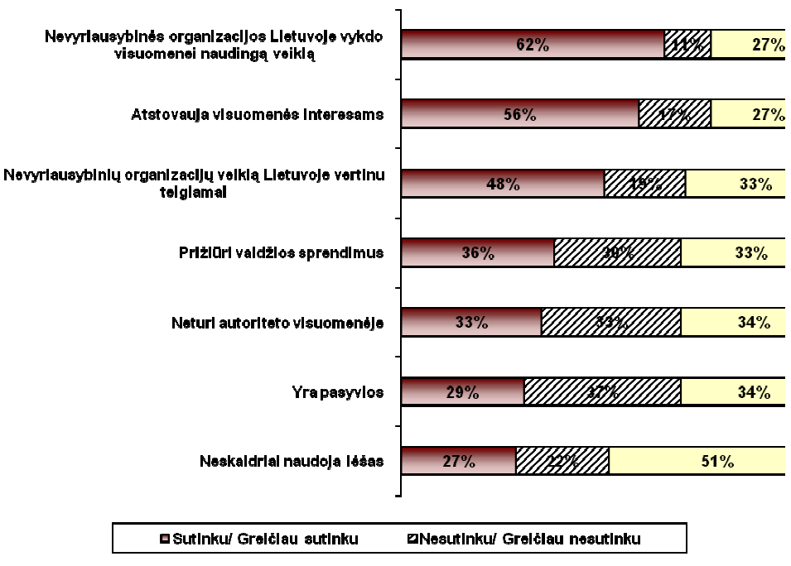
Šaltinis: Nevyriausybinių organizacijų informacijos ir paramos centras, 2010
10 pav. Dalyvavimas savanoriškoje veikloje ir NVO veiklos vertinimas
Atlikto tyrimo metu, buvo nustatyta, jog aktyviausias nevyriausybinių organizacijų veikloje yra jaunimas nuo 18 iki 22 m., o savanoriai iki 25 m. amžiaus sudaro apytiksliai 70 proc. visų dalyvaujančių veikloje. Respondentų nuomone, NVO veikla yra naudinga (62 proc.) ir tinkamai atstovauja visuomenės interesams (56 proc.), tačiau daugiau nei 1/3 visų respondentų nurodė, jog jos nėra aktyvios ir turi nepakankamą autoritetą visuomenėje.
Tokie apklausos rezultatai patvirtina, jog nevyriausybinės organizacijos Lietuvoje yra vystymosi stadijoje ir nors gyventojai ir žino apie jų egzistavimą bei suvokia duodamą naudą, tačiau nėra įsitraukę į jų veiklą. Vienas pagrindinių neįsitraukimo į veiklą veiksnių - informacijos trūkumas. Nors gyventojai ir žino apie NVO veiklą, bet jie nepakankamai nesusipažinę su jų atliekamomis funkcijomis, todėl pirmiausia vaikų socialines problemas sprendžiančių nevyriausybinių organizacijų veikla turėtų būti orientuota į informacijos apie save skleidimą, jog pagalba būtų suteikta tiems, kuriems labiausiai jos reikia.
Tačiau šis tyrimas neatskleidžia priežasčių, kurios įtakojo tokios situacijos susiformavimą. Siekiant ištirti gyventojų požiūrį į atskiras nevyriausybines organizacijas ir jų veiklos sritis ir jų dalyvavimo šioje veikloje tendencijas, buvo atliktas papildomas gyventojų nuomonių tyrimas. Jo metu siekiama nustatyti kokios organizacijos labiausiai paplitusios Lietuvoje, koks gyventojų požiūris į jų veiklą bei kokie visuomenės informavimo būdai yra efektyviausi.

2. 1 Tyrimo tikslas ir metodologija

Norint įvertinti, kokie veiksniai įtakoja nevyriausybinių organizacijų veiklos efektyvumą, būtina nustatyti tokių faktorių, kaip jų teikiamų paslaugų vertinimo, visuomenės požiūrio ir dalyvavimo jų veikloje, įtaka.
Tyrimo objektas – nevyriausybinių organizacijų veikla.
Tyrimo tikslas – nustatyti gyventojų požiūrį į nevyriausybinių organizacijų veiklą.
Tyrimo uždaviniai:
- Įvertinti gyventojų žinias apie nevyriausybinių organizacijų veiklą;
- Nustatyti, kokie veiksniai įtakoja dalyvavimą organizacijų veikloje;
- Ištirti, kokiais informacijos kanalais naudojasi nevyriausybinės organizacijos ;
- Išanalizuoti nevyriausybinių organizacijų teikiamų paslaugų populiarumą .
Tyrimo imtis. Respondentų imtis priklauso nuo klausimų sudėtingumo ir atsakymų skaičiaus. Juo daugiau atsakymų, juo imtis turi būti didesnė, kadangi, sudarant skales, lenteles, kai kurių atsakymų gali būti labai nedaug (pvz.: 1–2 atsakymai), todėl daryti tam tikras išvadas apie tokią respondentų grupę būtų nekorektiška (Tidikis, 2003, p 485). Naudojantis statistikos departamento duomenimis, Lietuvoje yra 2, 03 mln. 18 – 65 m. gyventojų, siekiant atlikti reprezentatyvią apklausą, jos imtis nustatyta naudojantis statistikos formulėmis.

Apklausiamų darbuotojų skaičius (tyrimo objekto imtis) nustatytas pagal Paniott formulę:
n= 1/(Δ² + 1/N) (Kardelis, 2002)
Čia: n – imties dydis – atrankinės visumos dydis (reikiamas apklausti respondentų skaičius);
Δ – leidžiamos paklaidos dydis (socialinių mokslų tyrimuose standartine paklaida laikoma 5 proc., kurią gauname su 0,95 tikimybe );
N – tiriamos visumos narių skaičius – generalinės visumos dydis (gyventojų skaičius).
Tyrime buvo apklausti didžiausių Lietuvos miestų gyventojai. Siekiant gauti statistiškai reikšmingus rezultatus su 5 proc. paklaida, reikėtų apklausti 399, tačiau tyrimo metu pavyko apklausti 256 gyventojus. Esant šiam respondentų imties dydžiui, apklausos rezultatai gauti su 6,245 proc. paklaida.
Tyrimo eiga. Tyrimas atliktas 2011 metų vasario mėnesį. Anketos (6 priedas) buvo patalpintos puslapyje www.apklausa.lt ir platinamos Vilniaus, Kauno ir Klaipėdos miestuose įsteigtoms organizacijoms bei gyventojams. Tyrimo rezultatai apdoroti Ms Excel programa.

2. 2 Tyrimo rezultatų analizė

Apklausoje dalyvavo 256 respondentai, iš kurių 86 proc. turintys aukštąjį arba aukštesnį išsilavinimą (11 pav). Respondentų sudėtis: 34 proc. vyrų ir 66 proc. moterų.
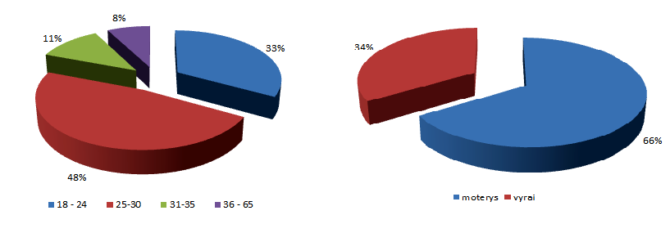
11 pav. Respondentų sudėtis pagal amžių ir lytį

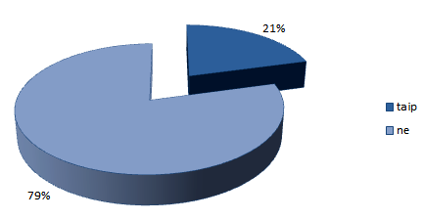
Apklausoje dalyvavo didžiuosiuose Lietuvos miestuose gyvenantys 18 – 65 m. asmenys. Didžiausią respondentų grupė 18-30 m. asmenys, sudarę 81 proc. visų apklaustųjų. Atliktos gyventojų apklausos metu, nustatyta, jog gyventojai pasigenda informacijos apie nevyriausybines organizacijos ir jų veiklą (12 pav).

12 pav. Respondentų atsakymai į klausimą „Ar manote, jog yra pakankamai informacijos apie nevyriausybinių organizacijų veiklą?“

Net 79 proc. visų apklaustųjų teigia, jog jie neturi pakankamai informacijos apie šias organizacijas. Jie ne tik įvardijo informacijos apie jų veiklą trūkumą, bet ir informacijos apie pačių nevyriausybinių organizacijų buvimą stygių. Beveik 1/3 respondentų nežino kas yra nevyriausybinės organizacijos ir jų atstovus, priskiria valstybiniam sektoriui. Tik įvardijus nevyriausybinių organizacijų apibrėžimą bei atskiras organizacijas, jie atsakė į tolimesnius klausimus. Pagrindine žinių trūkumo priežastimi respondentai nurodė per didelį skirtingos ir netikslios informacijos kiekį, kuris ilgainiui virsta informaciniu triukšmu. Šių priežasčių pasekoje, nevyriausybinės organizacijos susiduria su veiklos organizavimo ir reikalingų žmogiškųjų bei finansinių išteklių pritraukimo problemomis.
Dažniausiai nevyriausybinės organizacijos, kaip ir verslo įmonės, informaciją skleidžia keletu skirtingų informacijos kanalų vienu metu. Respondentai dažniausiu būdu, kuriuo juos pasiekia informacija, nurodo žiniasklaidą, tačiau didelis dėmesys turėtų būti skiriamas ir kitom rūšims (13 pav):
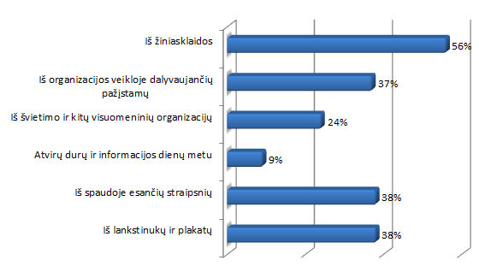
13 pav. Respondentų atsakymai į klausimą „Kokiais būdais sužinojote apie nevyriausybinių organizacijų veiklą?“
Tik 9 proc. apklaustųjų kaip informacijos šaltinį nurodė dalyvavimą organizacijų rengiamas atvirų durų ir informacines dienas, nors tai ir yra daugiausiai informacijos galintis suteikti šaltinis. Dažniausiai minima spaudoje ir žiniasklaidoje randama informacija bei draugai ir šeimos nariai, dalyvaujantys savanoriškoje veikloje. Būtent šių informacijos šaltinių gausa ir per juos pasiekianti netiksli informacija dažnai sutrukdo pagrindinės informacijos perdavimui. Ne visi nevyriausybinių organizacijų pasirinkti informacijos skleidimo būdai yra pakankamai išnaudojami, todėl jos turėtų dalį savo resursų nukreipti ir kitomis linkmėmis siekiant pritraukti didesnį visuomenės dėmesį bei stengtis kuo tiksliau išskirti savo veiklą iš aplinkinių. Socialines paslaugas teikiančios organizacijos, kurių veikla nukreipta į vaikų ir jaunimo problemų sprendimus kaip vieną efektyviausių informacijos kanalų gali panaudoti būtent švietimo įstaigas, kuriose tėvai būtų informuojami apie galimas organizacijų paslaugas, o mokiniai ugdomi ir skatinami dalyvauti įvairių organizacijų veikloje.
Atsižvelgiant į respondentų pastabas ir žinias apie nevyriausybinių organizacijų veiklos žinomumą, respondentams buvo pateikta 12 nevyriausybinių organizacijų grupių, suskirstytų pagal veiklos sritis (14 pav.). Tyrimo metu nustatyta, jog gyventojai nors ir neturi pakankamai informacijos apie pačias organizacijas, tačiau identifikuoja jų funkcijas.

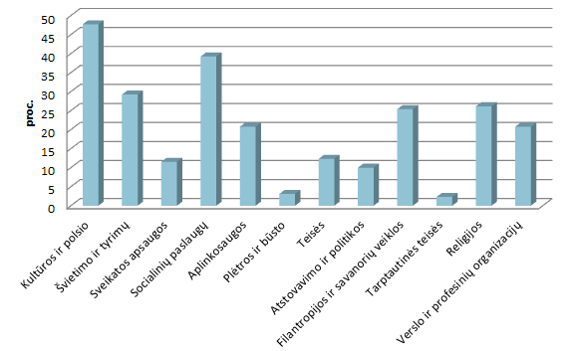

14 pav. Respondentų atsakymai į klausimą „Apie kokio pobūdžio nevyriausybines organizacijas žinote daugiausiai?“

Visuomenėje labiausiai žinomos kultūros ir poilsio (48 proc.), socialinių paslaugų (39 proc.), švietimo ir tyrimų (29 proc.), religijos (26 proc.) bei filantropijos ir savanorių veikla (25 proc.) užsiimančios nevyriausybinės organizacijos. Tuo tarpu teisės, tarptautines teisės, plėtros ir būsto nevyriausybinės organizacijos minimos rečiausiai. Taip pat, buvo pastebėta, jog verslo ir profesinės organizacijos geriausiai žinomos tarp 25-30 m., kultūros ir poilsio tarp 18-30 m., o socialinės paslaugos tarp vyresnių nei 35m. amžiaus apklausoje dalyvavusių respondentų, tai leidžia išskirti šių organizacijų tikslines grupes pagal amžių.
Tačiau tik 12 proc. apklaustųjų teigia, jog naudojosi nevyriausybinių organizacijų teikiamomis paslaugomis. Iš jų dažniausiai minimos laisvalaikio ir kultūros organizacijos, pagalbos jaunimui linijos, kurios teikdavo konsultacines ar informacijos teikimo paslaugas. Taip pat dažnai pabrėžiama, jog buvo naudojamasi būtent nemokamomis paslaugomis. Tarp respondentų įvardintų socialinių paslaugų rečiausiai buvo minimos paslaugos susijusios su pagalbos vaikams teikimu. Nors ne tik socialines paslaugas teikiančios organizacijos savo veikla nukreipia į jaunimo ir vaikų problemas, tačiau kultūros, švietimo, sveikatos ir kitoms nevyriausybinėms organizacijoms respondentai skiria labai mažą atsakomybę už šią sritį. Socialine paslaugų sritis suvokiama kaip konkrečios materialinės pagalbos gavimas ar teikimas, todėl akcentuojamos tik įvairios labdaros ar pašalpų formos.
Nors tyrimo metu nustatyta, jog tik maža dalis respondentų naudojosi teikiamomis paslaugomis, net 42 proc. apklaustųjų teigia, jog jie ir (arba) jų šeimos nariai ir draugai yra dalyvavę šių organizacijų veikloje ir tik 28 proc. nurodė, jog nei jie, nei jų aplinkos žmonės niekada šioje veikloje nedalyvavo (15 pav.)

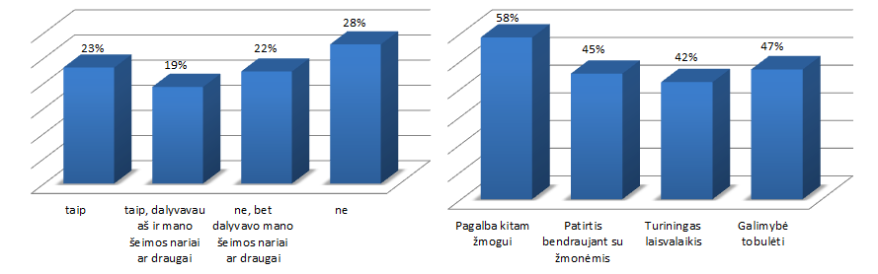

15 pav. Respondentų atsakymai į klausimą 16 pav. Respondentų atsakymai į klausimą“
Ar Jūs, Jūsų šeimos nariai ar draugai Kokie motyvai labiausiai Jus skatintų
esate dalyvavę savanoriškoje veikloje? dalyvauti nevyriausybinių organizacijų veikloje?“

Dažniausia dalyvavimo savanoriškoje veikloje priežastis (16 pav.) nurodoma noras padėti kitam asmeniu (58 proc.), aktualiausia į socialinių visuomenės poreikių patenkinimą nukreiptų organizacijų veiklai, tačiau kitos motyvavimo dalyvauti priežastys, nurodomos tokiomis pat svarbiomis ir atotrūkis tarp respondentų atsakymų labai nedidelis. Daugiau nei 40 proc. nurodė, jog noras tobulėti, įgyti daugiau patirties bei turiningai praleisti laisvalaikį taip pat labai svarbūs. Nevyriausybinės organizacijos, nepriklausomai nuo savo veiklos specifikos ir tikslinės amžiaus grupės, skatindamos savanorių dalyvavimą privalo naudoti visas galimas verbavimo ir motyvavimo priemones, siekdamos savo veiklai atrinkti ir užtikrinti pastovius socialiai atsakingus ir patikimus žmogiškuosius išteklius.
Taip pat labai svarbu atkreipti dėmesį į tai, jog nors nagrinėjant mokslinę literatūrą, buvo pabrėžta, kad savanoriška darbo jėga ne visada sudaro svarbiausius nevyriausybinių organizacijų išteklius, tačiau nagrinėjant organizacijas, kurių veikla orientuota į socialinės ir psichologinės pagalbos vaikams teikimą, būtinas kuo didesnis ir kvalifikuotesnis žmogiškųjų išteklių užtikrinimas. Respondentai taip pat kaip svarbiausią nevyriausybinių organizacijų veiklos pagrindą nurodo būtent savanorišką darbą (72 proc.) ir tik 12 proc. respondentų nesutinka su šiuo teiginiu.

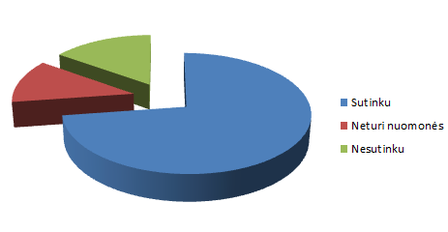

17 pav. Respondentų atsakymai į teiginį „Savanoriai sudaro svarbiausią nevyriausybinių organizacijų veiklos pagrindą“

To pagrindine priežastimi būtų galima įvardinti informacijos plitimą – kuo daugiau organizacijos veikloje dalyvauja savanorių, tuo apie ją plačiau sužinoma. Taip savanoriai tampa ne tik darbo jėga, informacijos skleidėjais, bet ir tos organizacijos veidu visuomenei.
Norint, nustatyti, kokias nevyriausybinių organizacijų funkcijas gyventojai laiko svarbiausiomis, buvo pateiktos dažniausiai joms priskiriamos funkcijos.
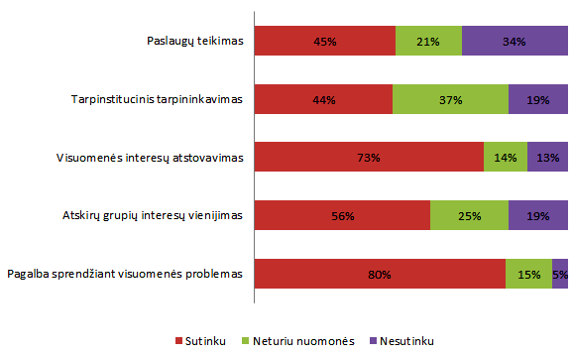

18 pav. Respondentų atsakymai į teiginius apie nevyriausybinių organizacijų funkcijas

Respondentų nuomone, svarbiausia nevyriausybinių organizacijų veiklos sritimi laikoma pagalba sprendžiant visuomenės problemas (80 proc.) ir tik 5 proc. respondentų su šiuo teiginiu nesutinka. Visuomenės interesų atstovavimas nurodomas kaip antroji svarbiausia organizacijų funkcija (73 proc.), tuo tarpu atskirų grupių interesų vienijimas (56 proc.), tarpinstitucinis tarpininkavimas (44 proc.) ir paslaugų teikimas (45 proc.) nurodomos tik kaip antrinės jų funkcijos.
Apibendrinat atliktos apklausos duomenis, galima teigti, jog nors nevyriausybinių organizacijų veikla visuomenėje yra žinoma, tačiau dėl nepakankamos informacijos apie jų reglamentavimą, jos dažnai neišskiriamas kaip trečiasis sektorius, nes pagrindiniai informacijos šaltiniai dažniausiai informuoja tik apie jų vykdomus projektus ir akcijas bei savanorišką veiklą. Nepaisant to, jog nevyriausybinių organizacijų teikiamos paslaugos nėra populiarios, 2/3 apklaustųjų dalyvavo ar yra susiję su žmonėmis dalyvavusiais savanoriškoje veikloje tai parodo išties didelį miesto gyventojų, ypač jaunimo, aktyvumą bendradarbiaujant su organizacijomis siekiant visuomenės problemų sprendimo ir jų interesų atstovavimo.
Nevyriausybinėms organizacijoms, kurioms priskiriamos visuomenės atstovavimo ir jų problemų sprendimo funkcijos, tenka labai didelė atsakomybė įgyvendinant savo tikslus. Organizacijos teikiančios socialinę pagalbą privalo ypatingą dėmesį skirti kiekvienam suinteresuotam asmeniui, o dėl nuolatos iškylančių socialinių problemų tiek šeimos tiek visuomenės lygmenyje, vaikai augantys asocialiose šeimose, globos namuose ar patiriantys smurtą ir prievartą sudaro vieną svarbiausių socialinių pagalbos reikalaujančių grupių.
Nevyriausybinių organizacijų informacijos ir paramos centro paieškos duomenų bazės duomenimis šiuo metu Lietuvoje veikia 16 viešųjų įstaigų, 14 visuomeninių organizacijų, 2 asociacijos bei 15 labdaros ir paramos fondų, kurių veiklos sritis – vaikų socialinė apsauga ir darbas. Kaip minėta pirmajame skyriuje, viešosios įstaigos statusą turinčios organizacijos tikslas − tenkinti viešuosius interesus vykdant visuomenei naudingą veiklą, panaudojant neapmokamą darbą bei nepaskirstant pelno. Tai vienintelė organizacinė nevyriausybinės organizacijos forma, kuri gali teikti mokamas paslaugas bei taip formuoti savo materialinius išteklius, todėl tai viena dažniausiai sutinkamų NVO formų, kurių skaičius 2011 metų sausio mėnesį siekė beveik 300.

3. VŠĮ „PAGALBOS VAIKAMS CENTRO“ VEIKLOS EFEKTYVUMO ANALIZĖ

Šiame skyriuje remiantis organizacijos veiklos ataskaitomis analizuojamas „Pagalbos vaikams centro“ veiklos pobūdis, funkcijos, valdymas, disponuojami ištekliai bei kontrolės sistemos. Informacija visuomenei apie organizacijos veiklą pateikiama viešai, analizė atliekama remiantis pateikiamų metinių ataskaitų duomenimis.

3. 1 Organizacijos pobūdis

VšĮ „Pagalbos vaikams centras“ įkurtas 1995m. Atviros Lietuvos fondo iniciatyva, pradėjus įgyvendinti „Big Brothers Big Sisters“ programą, kurios pagrindinis veiklos tikslas buvo savanoriška tiesioginė ilgalaikė pagalba vaikui krizės atveju. Tai buvo pirmoji Lietuvoje tokio tipo organizacija, kurios pradinė veikla buvo skirta šios programos pristatymui visuomenei ir savanorių pritraukimui. Šio Centro įkūrimas rodė didžiulius pasikeitimus sveikatos apsaugos sistemoje ir socialinėje aplinkoje. Valstybinių institucijų vykdoma pagalba vaikams buvo labiau nukreipta į materialinę ir socialinę paramą, o psichologinė pagalba paprastai buvo suteikiama tik tada, kai problema akivaizdžiai pasireiškia ir yra sunkiai išsprendžiama.
Tačiau spartėjant gyvenimo tempui ir vykstant ekonominiams svyravimams nuolatos daugėja šeimų, kurios vis dažniau tampa socialiai pažeidžiamos bei susiduria su materialinėmis ir psichologinėmis problemomis, su kuriomis patys nesugeba susidoroti. Vaikai dėl šeimoje ar mokykloje patirto smurto, patyčių ar dėl nepakankamo dėmesio ilgainiui pradeda stokoti socialinių įgūdžių bei nuolatos susiduria su psichologinėmis problemomis, kurių pasekmėmis gali tapti priklausomybė nuo alkoholio, narkotinių medžiagų, ateityje perduodamas smurtas jų sukuriamose šeimose, jų vaikų nepriežiūra ir tradicinės šeimos, kaip vertybės menkėjimas. Akivaizdžiai augantis pagalbos poreikis iškėlė Paramos vaikams centrui naujus uždavinius ir nulėmė papildomas darbo kryptis.
Pagrindinis organizacijos tikslu tapo sukurti teikiantį paslaugas šeimoms, vaikams, jų globėjams ir asmenims, dirbantiems su vaikais, centrą, kad būtų garantuota profesionali parama, atsižvelgiant į kiekvieno vaiko ir šeimos psichologinius poreikius.
VšĮ „Paramos vaikams centras“ misija: užtikrinti vaikų psichinę gerovę, teikiant profesionalią efektyvią kompleksinę pagalbą vaikams ir šeimoms.
Šios organizacijos misija apima visas visuomenės grupes bei jų veiklą, įtakojančius vaikų gerovę. Jokia organizacija neturi tokios visuomenės kontrolės galios bei išteklių, jog galėtų užtikrinti vaikų fizinį ir psichinį saugumą, todėl VšĮ „PVC“ veikla susideda iš daugybės prevencinių priemonių bei būdų kaip pašalinti jau vaikams padarytą žalą taikymo. Siekiant įgyvendinti organizacijos misiją, įgyvendinami šie tikslai:
- Prievartos prieš vaikus prevencija ir intervencija;
- Pagalba vaikams turintiems elgesio ir emocinių sunkumų, išgyvenantiems psichologines krizes;
- Programos "Big Brothers Big Sisters" vykdymas Vilniuje, bei programos plėtra Lietuvoje;
- Programos „Second Step" („Antras žingsnis") plėtra Lietuvoje;
- Pozityvios tėvystės idėjų sklaida ir įgyvendinimas;
- Metodinis centras, specialistų ir savanorių darbui su vaikais, jaunimu ir šeimomis;
- Psichologinių paslaugų teikimas gyventojams ir organizacijoms.
Įgyvendinant šiuos tikslus, centras vienu metu vykdo keletą programų ir projektų, kurie yra remiami valstybės ir finansuojami iš užsienio fondų. VšĮ „PVC“ bendradarbiauja su daugiau nei 30 Lietuvos ir daugiau 10 užsienio organizacijų, jų patalpose įrengtas vienas pirmųjų Vaikų apklausos kambarys - pagalbos priemonė vykdant teisines vaikų apklausas. Vaikų, patyrusių smurtą ir prievartą saugumo jausmo užtikrinimas, viena svarbiausių organizacijos veiklos sričių. Vaikams ir jų šeimos nariams teikiamos psichologinio ir socialinio konsultavimo paslaugos, tėvams, globėjams, socialiniams darbuotojams ar kitiems institucijų darbuotojams esantiems arčiausiai vaikų organizuojami įvairūs mokymo kursai, teikiama informacija vaikų psichologijos bei teisiniais klausimais.
„Paramos vaikams centro“ veikla orientuota į vieną jautriausių socialinių visuomenės grupių – vaikus. Todėl siekiant veiklos rezultatyvumo įgyvendinant išsikeltus tikslus, būtinas kuo tikslesnis veiklos planavimas ir efektyvus veiksmų įgyvendinimas.

3. 2 VšĮ „Paramos vaikymams centras“ veiklos analizė

VšĮ „Paramos vaikams centras“ valdybą sudaro 10 narių, jų skaičius ir sudėtis nuo organizacijos įkūrimo pradžios nuolatos didėjo ir kito, tačiau pastaruosius penkerius metus ji išliko pastovi. Organizacijos valdybą sudaro privataus sektoriaus organizacijų, valstybinių institucijų susijusių su centro vykdoma veikla vadovai ir specialistai bei centro veiklai vadovaujanti direktorė. Valdybos vaidmuo organizacijoje apima aukščiausio lygio sprendimų priėmimą, tačiau būtent organizacijos direktorei tenka didžiausia atsakomybė. Ji yra pagrindinis asmuo atsakingas už organizacijos veiklos planavimą, koordinavimą ir kontrolę organizacijos viduje bei už likusios valdybos informavimą apie vykstančius procesus ir vykdomų veiklų rezultatus.
Šiuo metu centre dirba 16 darbuotojų (19 pav.) – mokymų koordinatorė / biuro administratorė, teisininkė, socialinė darbuotoja, buhalterė ir psichologės bei psichoterapeutės. Tačiau pradinė organizacijos darbuotojų sudėtis ir dabartinė skiriasi. Sumažėjo už centro administravimą atsakingų darbuotojų, atsirado socialinės ir teisinės darbo patirties turinčių žmonių. Taip pat plečiantis organizacijos veiklos sritims psichologių bei psichoterapeučių skaičius padidėjo nuo 4 iki 11 darbuotojų, jos atsakingos už programų ir projektų vykdymą, vadovavimą jiems bei teikia konsultacines paslaugas.

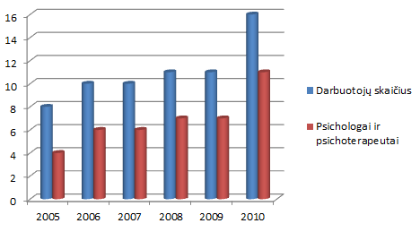

Šaltinis: sudaryta remiantis „Paramos vaikams centro“ veiklos metinėmis ataskaitomis
19 pav. Darbuotojų sandaros pokyčiai

Toks darbuotojų sudėties pasiskirstymas leidžia teigti, jog organizacijoje didžiausias dėmesys, kaip ir siekiama organizacijoje, skiriamas pagalbai vaikams, tačiau organizacijos administravimui skiriamas nepakankamas dėmesys, nes už projektų koordinavimą ir vykdymą atsakingos darbuotojos ne visuomet turi reikalingus gebėjimus ir įgūdžius.
VšĮ „PVC“ pagrindinės funkcijos yra:
  - Teikti pagalbą vaikams turintiems elgesio ir emocinių sunkumų, išgyvenantiems psichologines krizes;
  - Vykdyti programą "Big Brothers Big Sisters" Vilniuje bei plėsti ją Lietuvoje;
  - Plėsti programą „Second Step" („Antras žingsnis") Lietuvoje;
  - Skleisti bei įgyvendinti pozityvios tėvystės idėjas;
  - Būti metodiniu centru, specialistų ir savanorių darbui su vaikais, jaunimu ir šeimomis;
  - Teikti psichologines paslaugas gyventojams ir organizacijoms.
Visi centro tikslai įgyvendinami vykdant socialinius projektus ir programas bei teikiant konsultacines paslaugas, todėl organizacijai nepakanka turėti gerus savo sričių specialistus, bet didelis dėmesys turėtų būti skiriamas ir administraciniams ir vadybiniams darbuotojų sugebėjimams.
Kaip matoma diagramoje, „Paramos vaikams centro“ vykdomų projektų skaičius nėra pastovus, jis svyruoja nuo 3 iki 13 projektų, tuo tarpu darbuotojų, valdančių ir vykdančių šiuos projektus skaičius augo nuolat palaipsniui, neatsižvelgiant į reikalingus organizacijai išteklius. Tokią darbuotojų skaičiaus dinamiką galėjo nulemti planuojamų veiklos sričių plėtra, tačiau kaip matome, darbuotojų skaičius ne visiškai priklauso nuo vykdomų projektų skaičiaus, nes organizacijos vadovybei sunku planuoti reikalingus darbuotojus, nežinant kiek centro projektų bus garantuotas finansavimas.
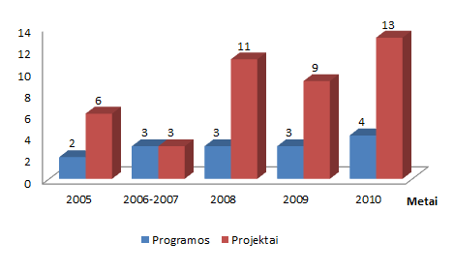

Šaltinis: sudaryta remiantis „Paramos vaikams centro“ veiklos metinėmis ataskaitomis
20 pav. Vykdomų programų ir projektų pokytis

Tačiau, nepaisant vykdomų projektų pokyčių, išliko programų tęstinumas. Nuo centro įkūrimo pradžios vykdoma ir plėtojamos programos pritraukia vis didesnį visuomenės dėmesį, bei leidžia organizacijai tiksliau suplanuoti ir paskirstyti joms reikalingus išteklius.
„Big Brothers Big Sisters“ programos pagrindas – savanorišku veikla pagrįsta ilgalaikė suaugusio ir vaiko prižiūrima draugystė. Programa pirmaisiais metais buvo orientuota į 7-17 m vaikus, kuriems trūksta individualaus ir ilgalaikio palaikymo bei teigiamo suaugusio žmogaus pavyzdžio, tačiau vėliau, dėl besikeičiančio tėvų, visuomenės ir pačių vaikų požiūrio, tikslinė grupė susiaurėjo iki 7 – 14 m. vaikų. Sėkmingai šiai programai įsitvirtinus Vilniuje, jos veikla buvo plečiama ir perkeliama ir į kitus Lietuvos miestus.
Kaip matoma 21 pav. nuo 2005 m. programoje norinčių dalyvauti vaikų ir savanorių santykis per pastaruosius penkerius metus keitėsi.

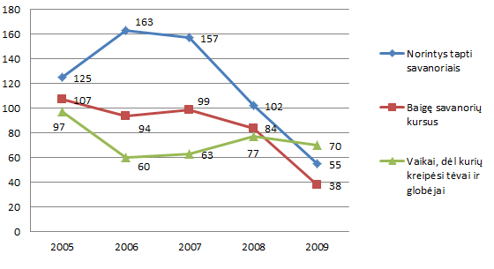

Šaltinis: sudaryta remiantis „Paramos vaikams centro“ veiklos metinėmis ataskaitomis
21 pav. BBBS programoje dalyvaujančių savanorių ir vaikų skaičiaus kitimo dinamika

Pagrindinė to priežastis – centro veiksmai pritraukiant savanorius ir programos dalyvius. Centro veiklos ataskaitoje teigiama, jog vaikų, kuriems reikalinga pagalba nuolatos daugėja. Kaip matoma iš statistinių duomenų matoma, jog nuo 2005 m. jis sumažėjo. Tai galėjo sąlygoti vaikų dalyvavimas kitose centro programose ir projektuose, visuomenės požiūrio pasikeitimas ir daugybė kitų veiksnių. Didėjantis teikiamų paslaugų skaičius suteikė galimybę vaikams skirti būtent tokį dėmesį, koks jiems buvo reikalingas.
Savanorių aktyvumą rodančios kreivės rodo, jog veiklos pradžioje, centrui buvo itin svarbu prisitraukti žmogiškuosius išteklius programai įgyvendinti, todėl iki 2006 m. buvo vykdoma itin aktyvi programos pristatymo visuomenei veikla. Kaip teigiama „Paramos vaikams centro“ veiklos ataskaitoje, norinčių tapti savanoriais skaičius 2008 metais ženkliai sumažėjo dėl labiau specifinių ir kryptingesnių organizacijos viešųjų ryšių, nes dėmesys buvo nukreiptas į galimus savanorius - vyrus ir vaikinus, tačiau ši strategija nepasiteisino ir kaip matoma, nors jos buvo atsisakyta ir toliau jaučiami jos padariniai. Kitas veiksnys, dėl kurio tarp realiai tampančių savanoriais ir norinčių jais tapti 2006-2007 m toks atotrūkis – privalomi parengiamieji kursai. Savanoris privalo išklausyti kursus, užtikrinančius, kad jis supažindintas su jo laukiančia veikla ir yra pasirengęs prisiimti atsakomybę. Šiuo metu dėl geresnio informavimo apie darbo su vaikais ypatumus, šis atotrūkis sumažėjęs.
Apibendrinant organizacijos savanorių kitimo tendencijas, reikėtų taip pat pažymėti, jog iš visų tapusių „Paramos vaikams centro“ savanoriais bei sudariusių draugystes su vaikais, daugumos veikla trunka daugiau nei vienerius metus, todėl diagramoje atvaizduojami tik nauji savanoriai ir programos dalyviai. Šiuo metu nors ir pritraukiami nauji savanoriai, tačiau skirtumas tarp vaikų ir savanorių nėra toks didelis. Pagrindinė dabar vykstanti savanorių pritraukimo priežastis – parinkti geriausiai vaiką atitinkantį „Didįjį draugą“.
„Second step“ - projektas, nuo 2005 m. tapęs viena pagrindinių cento vykdomų ir plečiamų programų. Programos tikslas - Mažinti vaikų agresyvų elgesį, padėti vaikams pasiekti sėkmę moksle bei gyvenime, mokyti vaikus, kaip atpažinti savo jausmus, atsispirti impulsyviam elgesiui, išspręsti konfliktus, spręsti problemas ir suprasti savo elgesio pasekmes. Programos veikloje dalyvaujančių mokyklų skaičius nuolatos auga – 2005 m. projekto mokymuose dalyvavo 8 mokyklų atstovai, o 2009 m. – 165 mokyklų. Tokia sparti programos plėtra leido apmokyti 847 darželių auklėtojas bei 1-4 klasių mokytojas, taip pat pasirašytos sutartys su tarptautiniais partneriais, organizuoti seminarai bei konferencijos, išleistos metodinės priemonės skirtos vaikų įgūdžių ugdymui.
Iki 2009 m. „Paramos vaikams centras“ vykdė programą „Pagalba nuo smurto nukentėjusiems vaikams ir jų šeimoms“. Šios programos tikslas – sukurti ir užtikrinti efektyvias paslaugas vaikams, patyrusiems smurtą bei jų šeimoms teikiant kompleksines paslaugas, tvirtinant tarpinstitucinį bendradarbiavimą ir specialistų kompetenciją, atstovaujant vaikų teises bei skatinant visuomenę atsakingai rūpintis vaikais. 2008 m. pagalba buvo suteikta 292 asmenims, iš kurių 129 vaikas, o 2009 m. 441 asmeniui, iš kurių 227 vaikai. Pasibaigus projektui, organizacija veiklos šioje srityje nenutraukė, buvo įrengtas vaikų apklausos kambarys, teikiamos konsultacinės paslaugos smurtą patiriantiems asmenims.
Nuo 2010 m. pradėtos vykdyti dvi naujos programos: PRIDE, skirta globėjų ir įtėvių ruošimui bei įvadinių ir tęstinių mokymų programa „Rizikos grupės vaikų ir paauglių individualus ir grupėje psichologinis konsultavimas“. Išskirti svarbiausią centro vykdomą programą ar projektą, būtų sudėtinga, nes visi jie kompleksiškai sudaro organizacijos iškeltus tikslus ir skirti misijos įgyvendinimui, todėl veiklos kontrolė organizacijoje privalo būti itin griežta, o koordinatoriai nuolatos derinti tarpusavyje veiksmus ir priimtus sprendimus, siekiant organizacijos veiklos efektyvumo.
„Paramos vaikams centro“ pajamos, formuojamos iš skirtingų šaltinių, negali būti paskirstytos dalininkams, visas jos gaunamas pelnas yra reinvestuojamas į organizacijos veiklą. Per pastaruosius ketverius metus centro finansiniai ištekliai padidėjo daugiau nei 2 kartus (22 pav.). Pagrindinė nuolatos auganti pajamų priežastis – didėjantis įgyvendintų programų ir projektų skaičius, kuriam 2008 m. išaugus iki 3 programų ir 11 projektų, pritraukė 98 proc. didesnes pajamas nei 2007m. Kaip matoma, „Paramos vaikams centro“ lėšų šaltiniai ir jų dydis nuolatos kito, tai apsunkina organizacijos veiklos planavimą.

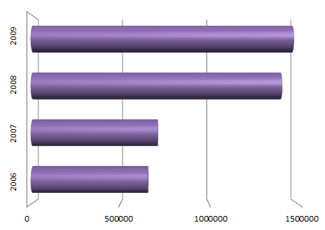

Šaltinis: sudaryta remiantis „Paramos vaikams centro“ veiklos metinėmis ataskaitomis
22 pav. „Paramos vaikams centro“ pajamos

Dažniausiai teigiama, jog nevyriausybinės organizacijos yra remiamos valdžios institucijų, tačiau viešosios įstaigos yra mažiausiai nuo valstybinio sektoriaus priklausanti organizacijos rūšis. Nors metinėse centro ataskaitose nepateikiama, kokias lėšas pritraukė atskiros programos ar teikiamos paslaugos, tačiau 23 pav. leidžia teigti, jog, visais „Paramos vaikams centro“ veiklos periodais, jo svarbiausius pajamų šaltinius sudarė nevyriausybinių fondų Lietuvoje bei užsienyje lėšos, skirtos projektų ir programų įgyvendinimui bei savarankiškai iš konsultacinių paslaugų bei mokymų uždirbtos pajamos.
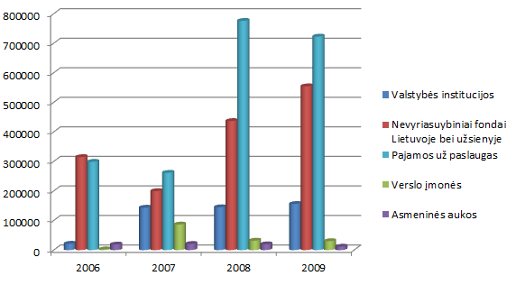
Šaltinis: sudaryta remiantis „Paramos vaikams centro“ veiklos metinėmis ataskaitomis
23 pav. „Paramos vaikams centro“ pajamų šaltiniai

Analizuojant organizacijos veiklos efektyvumą, taip pat reikėtų akcentuoti, jog kai kurie jos lėšų šaltiniai, nors ir nesudarantys didžiausios visų pajamų dalies, tačiau kito labai nevienodai. Lyginant 2005 ir 2006 metų pajamas, akivaizdžiai padidėjo valstybės institucijų parama (6, 68 kartus). Iki tol sudariusios vos 3,3 proc. visų pajamų, jos padidėjo vidutiniškai iki 11 proc. visų pajamų kasmet. 2007 m. labiausiai išaugo verslo įmonių parama, tačiau tai buvo tik vienkartinis verslo institucijų suaktyvėjimas, visu likusiu nagrinėtu laikotarpiu jis įpratai neviršijo 32 tūkst. Litų.
Atlikus VšĮ „Paramos vaikams centras“ veiklos analizę, atskleisti ne tik organizacijos personalo formavimo ir veiklos planavimo trūkumai, tačiau ir jos veiklos svarba visuomenei bei realūs jos veiklos rezultatai. Organizacija viena iš nedaugelio Lietuvoje veikia kaip konsultacinis centras skirtas vaikų patiriančių socialinę atskirtį, smurtą bei psichologinį spaudimą problemoms spręsti. Centro teisinis reglamentavimas bei valdymo sistema leidžia organizacijai savarankiškai formuoti savo materialinę ir žmogiškųjų išteklių bazę bei savarankiškai priimti veiklos sprendimus. Tačiau pajamų pokyčių dinamika, nors ir nuolatos didėjanti, bet turėtų atkreipti vadovų dėmesį, nes atskleidžia silpniausias organizacijos veiklos sritis. Vykdydama programas ir projektus bei teikdama paslaugas, ji neišnaudoja visų galimų pajamų šaltinių, o nuolatinė jų kaita bei svyravimas neleidžia tiksliai planuoti ateinančių periodų veiklos, numatyt reikalingo personalo kiekį, teikiamas paslaugas bei jų specifiką. Organizacija turėtų skirti papildomą dėmesį verslo įmonių pritraukimui ir savo veiklos populiarinimui visuomenėje. Taip ji galėtų užsitikrinti ne tik savo veiklos tęstinumą, bet ir plėtrą, pritraukiant papildomas lėšas bei žmogiškuosius išteklius.

VŠĮ „PAGALBOS VAIKAMS CENTRO“ VEIKLOS EMPIRINIS TYRIMAS

Remiantis anksčiau atliktais tyrimais (Nevyriausybinių organizacijų informacijos ir paramos centras, 2007) Lietuvoje veikiančios nevyriausybinės organizacijos kaip pagrindinę savo veiklą nurodo visuomenės poreikių įgyvendinimą ir su socialinėmis paslaugomis ir švietimu susijusią veiklą, tačiau tik 5 proc. kaip pagrindinę veiklos sritį išskiria kaip vaikus ir jaunimą. Tai pagrindinė priežastis lemianti šios organizacijos svarbą.

4. 1 Tyrimo tikslas ir metodologija

Tyrimo objektas – „Paramos vaikams centro“ veiklos efektyvumas.
Tyrimo tikslas – nustatyti „Paramos vaikams centro“ veiklos efektyvumą įtakojančius veiksnius.
Tyrimo uždaviniai:
- Įvertinti „Paramos vaikams centro“ valdymo ir veiklos organizavimo aspektus;
- Išanalizuoti organizacijos vykdomų programas ir projektus įtakojančius veiksnius;
- Ištirti „Paramos vaikams centro“ bendradarbiavimo su kitomis organizacijomis bei įstaigomis aspektą;
- Atskleisti organizacijos informacijos visuomenei skleidimo aspektus;
- Įvertinti „Paramos vaikams centro“ veiklos kontrolės sistemą.
Tyrimo imtis. Tyrimo metu buvo pateikta 10 anketų, skirtų centro darbuotojams organizacijoje dirbantiems ilgiau nei pusę metų ir atsakingiems už programų ir projektų vykdymą ir koordinavimą, bei psichologams, teikiantiems konsultacijas suinteresuotiems asmenims. Iš 10 pateiktų anketų 8 buvo užpildytos.
Tyrimo eiga. „Paramos vaikams centro“ veiklos tyrimas buvo atliktas 2011 metais vasario mėnesį. Tyrimo duomenys gauti atlikus anketinę apklausą. Anketos klausimai buvo sudaryti remiantis teorine medžiaga bei organizacijos veiklos ataskaitų analize. Apklausos respondentams pateikta anketa (6 priedas) sudaryta iš dviejų dalių:
- Naudojant penkių balų Likerto skalę (Kardelis, 2002) sudarytos apklausos, siekiant ištirti respondentų nuomonę apie organizacijai būdingus bruožus ir jos veiklos efektyvumą. Atsakymai vertinami nuo 1 iki 5, o jų vidurkis atskleidžia organizacijos veiklos efektyvumą:
- 1-2 organizacijos veikla neefektyvi;
- 2-3 organizacijos veikla mažai efektyvi;
- 3-4 organizacijos veikla nepakankamai efektyvi;
- 4-5 organizacijos veikla pakankamai efektyvi.
- Uždarų klausimų, kurie skirti:
- duomenų apie respondentą nustatymui
- organizacijos veiklų analizei
- organizacijos veiklos įvertinimui.
Klausimuose susijusiuose su organizacijos veikla respondentai galėjo pasirinkti daugiau nei vieną atsakymą ar įrašyti kitą, neįvardintą atsakymą.

Tyrimo rezultatų analizė

Atlikus „Paramos vaikams centro“ analizę, anketos atsakymai buvo suskirstyti į atskiras grupes. Tai leido organizacijos veikla įverti remiantis nagrinėtais pagrindiniais nevyriausybinių organizacijų veiklos kriterijais ir nustatyti organizacijos veiklos tobulintinas sritis.
Organizacijos valdymas
Teorinė analizė atskleidė, kad organizacijos veiklos sėkmingumas ir tikslingumas priklauso nuo organizacinės valdymo struktūros, pareigų pasidalinimo, organizacijos valdymo organizavimo. Kaip minėta „Paramos vaikams centro“ veiklos analizėje, centro personalą sudaro 16 darbuotojų, iš kurių apklausai atrinkta 10. Atlikus darbuotojų apklausą, buvo nustatyta, jog darbuotojai pakankamai susipažinę su centro valdybos veikla, o jų požiūris į organizacijos valdybos atliekamas funkcijas bei jų vertinimas sutampa.

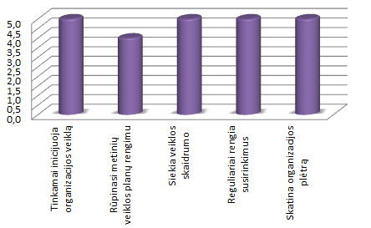
24 pav. „Paramos vaikams centro“ valdybos veiklos vertinimas

Respondentų nuomone, centro valdybos veikla (įskaitant ir direktorę) vertinama efektyviai (4,8 balo). Valdybos nariai tinkamai inicijuoja ir valdo organizacijos veiklą, siekia organizacijos skaidrumo ir plėtros, tačiau buvo pastebėta, jog metinių veiklos planų rengimas ne visiškai atitinka visos valdybos funkcijas. Ilgalaikių planų rengimas yra centro direktorės ir aukščiausių programų vadovų atsakomybė. Valdyba atlieka tik jų vertinimą ruošimo metu, tvirtinimą ir įgyvendinimo kontrolę. Atsižvelgiant į organizacijos dydį bei tai, jog didžioji valdybos dalis, atstovaujanti skirtingų sričių specialistus, tiesiogiai nedalyvauja kasdienėje organizacijos veikloje, galima teigti, jog organizacijoje nuolatos vyksta komunikacija tiek iš viršaus į apačią, tiek iš apačios į viršų. Tai leidžia parengti profesionalius bei realiai įgyvendinamus organizacijos strateginius ir metinius planus, kurie atitinka organizacijos siekiamus tikslus.
Darbo organizavimas
Darbo organizavimas centre priklauso nuo tęstinių programų įgyvendinimo, nuolatos teikiamų konsultacijų, turimų įsipareigojimų bei naujų tais metais planuojamų įgyvendinti programų ir projektų, kurie pasirenkami remiantis centro įstatuose numatytais tikslais. Planuose numatomos veiklos sritys, tikslūs uždaviniai, atsakingi asmenys bei ištekliai. Ilgalaikiai organizacijos planai formuojami atsižvelgiant į tęstines organizacijos veiklas bei jų plėtrą.
Apklausos metu visi respondentai patvirtino, jog kasdienės veiklos organizavimas visiškai atitinka ilgalaikius organizacijos tikslus, o organizacijos metiniai veiklos planai realiai įgyvendinami. Nagrinėjant darbo organizavimą centre, būtina išskirti vidinį informacijos dalinimąsi.
Siekiant užtikrinti šį kriterijų organizacijoje, pagrindinės priemonės yra:

3 lentelė. Informacijos mainai organizacijoje

Teiginys | Dažnis
Reguliariai rengiami darbuotojų susirinkimai | 8 / 8
Skatinamas darbuotojų tarpusavio komunikavimas | 8 / 8

Esant nedideliam darbuotojų skaičiui, bet vienu metu įgyvendinant keletą skirtingų programų, nuolatinis bendras veiklos aptarimas bei skatinamas tarpusavio bendravimas, leidžia už skirtingas veiklos sritis atsakingiems darbuotojams dalintis sukaupta patirtimi bei greičiau ir racionaliau spręsti kylančius klausimus. Nors organizacijoje ir ryškus pareigų ir funkcijų atskyrimas, tačiau itin skatinamas neformalus bendravimas.

Išteklių valdymas
Žmogiškųjų organizacijos išteklių charakteristiką nusako daugybė veiksnių, tačiau pagrindiniai juos įtakojantys veiksniai – darbuotojų kompetencija bei įdirbis, savanorių pritraukimas, nuolatinis tobulinimas bei veikiančios motyvavimo sistemos. Apklausus darbuotojus, nustatyta, jog nors pagal savo specialybę didžiausią darbuotojų dalį sudaro būtent psichologai ir psichoterapeutai, tačiau ½ respondentų turi didesnį nei penkerių metų įdirbį socialinėje sferoje bei rengiant ir dalyvaujant projektinėje veikloje.
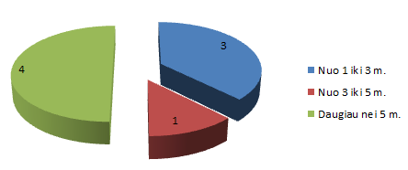
25 pav. „Paramos vaikams centro“ darbuotojų stažas

Siekiant kuo sklandesnio darbuotojų funkcijų įgyvendinimo, organizacijoje visiems darbuotojams nuolatos suteikiamos galimybės tobulintis. Jiems periodiškai organizuojami kvalifikacijos kėlimo kursai bei seminarai.
Nagrinėjant savanorių svarbą „Paramos vaikams centro“ veikloje, darbuotojai sutinka, jog jų veiklos tęstinumui, svarbus savanorių dalyvavimas organizacijos bei kaip vieną savo veiklos funkcijų pažymi jų pritraukimą. Tačiau ne visi darbuotojai, sutinka, su teiginiu, jog savanoriška veikla yra „Paramos vaikams centro“ veiklos pagrindas.
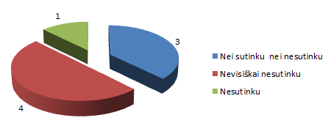
26 pav. Respondentų atsakymai į teiginį „Savanoriai sudaro svarbiausią nevyriausybinių organizacijų veiklos pagrindą“

Respondentų manymu, priešingai nei atliktos gyventojų apklausos metu, savanoriai užimantys svarbią vietą organizacijoje tik iš dalies įtakoja jos veiklą. Tokį respondentų atsakymų pasiskirstymą galėjo įtakoti konkrečios jų užimamos pareigos, veiklos organizacijoje sritis bei bendravimo santykis su savanoriais, tačiau apklausa apėmė visų programų ir projektų atstovus, todėl toks nuomonių pasiskirstymas tik patvirtina nagrinėtą mokslinę literatūrą ir dar kartą pabrėžia nevyriausybinių organizacijų vykdomos veiklos ir visuomenėje susiformavusios nuomonės apie ją neatitikimą bei savanorių aktyvumo (21 pav.) nuolatines mažėjimo tendencijų priežastis. Veiklos pradžioje organizacijai itin svarbus žmogiškųjų išteklių pritraukimas nuo 2008m. nuolatos mažėjo dėl siekio pritraukti atskiras visuomenės grupes, tačiau toks kryptingumas galiausiai pakeitė ir pačių darbuotojų požiūrį į jų svarbą. Šiuo metu dėl pastangų geriau informuoti apie darbo su vaikais ypatumus, šis atotrūkis tarp visuomenė narių ir darbuotojų požiūrių sumažėjęs, bet vis tiek nepakankamas. Organizacija turėtų aktyvinti savanorių veiklą bei stengtis motyvuoti ir išlaikyti jau esamus savanorius formuojant didesnę jų svarbą kasdienės veiklos srityse.
Kitas svarbus aspektas – organizacijos finansiniai ištekliai. Kaip jau minėta, pagrindinius organizacijos išteklius sudaro nevyriausybinių fondų Lietuvoje bei užsienyje lėšos, skirtos projektų ir programų įgyvendinimui bei savarankiškai iš konsultacinių paslaugų ir mokymų uždirbtos pajamos, kurios vidutiniškai sudaro daugiau nei 80 proc. visų gaunamų lėšų. Tačiau organizacijos darbuotojai labai stipriai vertina finansinę priklausomybę nuo valstybinių institucijų ir verslo įmonių, tai parodo ne tik šių institucijų finansinę įtaką trečio sektoriaus organizacijoms. Plėsdamos savo veiklą organizacijos galėtų tapti mažiau finansiškai nepriklausomos, tačiau pačių organizacijų savęs kaip atskiro vieneto ne visiškas suvokimas trukdo šiems pokyčiams.
Siekiant organizacijos veiklos ekonomiškumo ir efektyvumo, būtina šių išteklių kontrolė organizacijoje atliekama nuolat. Respondentų teigimu, metinės veiklos ataskaitos aptariamos visuose organizacijos lygiuose. Darbuotojai supažindinami su organizacijos pasiektais rezultatais ir remiantis jais, nustatomos ateinančių metų veiklos gairės.

4 lentelė. Organizacijos išteklių kontrolės būdai

Teiginys | Dažnis
Metinė ataskaita pateikiama valdybai, pristatoma ir aptariama su darbuotojais | 8 / 8
Vyksta nuolatinis veiklos vertinimas visose organizacijos veiklos srityse | 5 / 8

Metinės veiklos ataskaitos susideda iš 3 pagrindinių dalių: valdybos ir organizacijos darbuotojų bei jų veiklos sričių, įgyvendintų programų ir projektų aptarimo bei gautų lėšų, pagal šaltinius sąrašo. Tai leidžia organizacijos veiklą įvertinti kelėtų skirtingų aspektų iš karto, tačiau šioje ataskaitoje pateikiami tik statistiniai duomenys, nėra jokių konkrečių vertinimų ar palyginimų. Finansinių išteklių apskaita organizacijoje atliekama pagal visus reikalavimus, bet nėra duomenų apie jos veiklos ekonomiškumo analizę. Nepakankamas dėmesys organizacijos finansinių išteklių panaudojimo kontrolei ilgainiui gali įtakoti visos organizacijos veiklos neefektyvumą, bei jos tikslų neįgyvendinimą, todėl šiai sričiai turėtų būti skirtas didesnis dėmesys.
Programų įgyvendinimas ir paslaugų teikimas
Siekiant nustatyti, kokias veiklas organizacijos darbuotojai laiko prioritetinėmis, buvo pateikti teiginiai, apie jų svarbą organizacijoje. Tyrimo metu nustatyta, jog pagrindinėmis organizacijos veiklos sritimis darbuotojai laiko visuomenės poreikių patenkinimą (8 iš 8 respondentų) bei veiklą susijusią su socialinių programų ir projektų įgyvendinimu patenkinimą (7 iš 8 respondentų). Respondentų teigimu, šių funkcijų įgyvendinimo metu jie nesusiduria su jokiais keblumais, esamas personalo kiekis, darbuotojų kompetencija ir tarpusavio komunikacija užtikrina sklandų jų įgyvendinimą. Nors toks teigiamas veiklos vertinimas gali sukelti respondentų atsakymų tikrumu, tačiau jų patirtis šioje srityje gali užtikrinti išties efektyvų programų įgyvendinimą.
Nagrinėjant organizacijos veiklų pasiskirstymą , pastebėta, jog nors bendros veiklos tendencijos ir jų vertinimas patvirtina organizacijų metinių veiklos ataskaitų rezultatus, tačiau būtina pabrėžti, jog ataskaitų duomenimis (23 pav.) svarbiausia organizacijos sritis - teikiamos paslaugos ir konsultacijos, garantuojančios didžiausias organizacijos pajamas, o ne programų ir projektų įgyvendinimas. Tuo tarpu darbuotojų manymu, seminarų ir kursų tėvams bei vaikams organizavimas, laikomas antrinėmis organizacijos funkcijomis ir neatsižvelgiama į jų svarbą organizacijos veiklos tęstinumui.
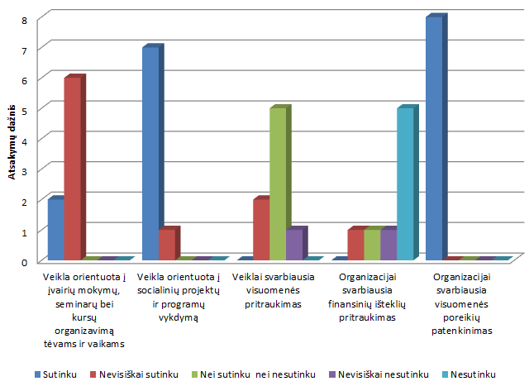

27 pav. Svarbiausios „Paramos vaikams centro“ veiklos

Labiausiai darbuotojų nuomonės išsiskyrė vertinant finansinių išteklių pritraukimą. Daugiau nei pusė apklaustųjų teigė, jog tai nėra centro prioritetinė veikla, o likusiųjų nuomone, tai gana svarbi sritis, tačiau jos negalima išskirti kaip centro funkcijos. Vertinant visuomenės pritraukimą į centro veiklą, respondentų nuomonės taip pat nesutapo, tai nulemti galėjo tie patys veiksniai kaip ir vertinant savanorių svarbą organizacijos veiklai. Skirtingos organizacijos veiklos sritys reikalauja skirtingų sąlygų. Teikiant psichologines konsultacijas, visuomenės ir savanorių pritraukimas nėra reikalingas, tačiau vykdant „Big Brother Big Sister“ programą tai vienas svarbiausių veiksnių.
Svarbiausių priemonių būtinų „Paramos vaikams centro“ tikslo įgyvendinimui suvokimas ir vertinimas organizacijoje skiriasi. Darbuotojai siekdami visuomenės poreikių patenkinimo savo veiklą nukreipia į programų ir projektų įgyvendinimą, tačiau neakcentuoja visuomenės pritraukimo svarbos. Nuolatos kintantis ir nepastovus programų skaičius (20pav.) negali užtikrinti darnaus organizacijos vystymosi, todėl organizacijos valdyba turėtų inicijuoti ir kitų organizacijos sričių plėtrą.
Išoriniai ryšiai
Vertinant „Paramos vaikams centro“ išorinius ryšius, svarbiausiais informacijos kanalais darbuotojai išskiria žiniasklaidos ir spaudos priemones bei platinamus lankstinukus ir plakatus.

5 lentelė. Visuomenės informavimo būdai

Teiginys | Dažnis
Platinami lankstinukai ir plakatai | 8 / 8
Spauda | 8 / 8
Žiniasklaida | 8 / 8
Atvirų durų ir informacinės dienos | 5 / 8
Švietimo ir kitos visuomeninės organizacijos | 6 / 8
Organizacijos veikloje dalyvaujančių savanorių ryšiai | 7 / 8

Organizacijos darbuotojų ir atliktos gyventojų apklausos duomenimis, mažiausiai naudojamas būdas - atvirų durų ir informacinės dienos, o masinės medijos priemonės užima lyderio pozicijas. Taip pat reikėtų pabrėžti, jog darbuotojai išskiria organizacijos veikloje dalyvaujančių savanorių svarbą informacijos skleidime.
Vienas iš sėkmingai veikiančios NVO bruožų – nuolatinis ryšių su kitomis panašaus tipo nevyriausybinėmis organizacijomis, privačiu bei valstybiniu sektoriumi palaikymas. Apklausos metu buvo stengiamasi išsiaiškinti ar „Paramos vaikams centras“ bendrauja su kitomis organziacijomis ir to bendradarbiavimo būdus. Atlikus tyrimo duomenų analizę paaiškėjo Respondentai, kaip svarbiausius partnerius nurodo dalyvavimą asociacijų veikloje bei ilgalaikių ryšių su vietinėmis ir tarptautinėmis panašia veikla užsiimančiomis organizacijomis bei verslo įmonėmis.

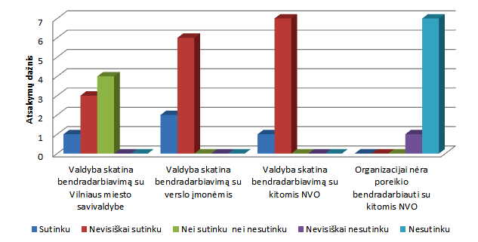

28 pav. „Paramos vaikams centro“ bendradarbiavimas su išorės institucijomis

„Paramos vaikams centras“ kartu su kitomis nevyriausybinėmis organizacijomis teikia bendras paraiškas projektams, organizuoja informacines dienas, ieško problemų sprendimo būdų bei nuolatos keičiasi tarpusavyje informacija, o su verslo įmonėmis kartu įgyvendina bendras akcijas ir projektus. Tačiau nors bendradarbiaudamas su Vilniaus miesto savivaldybe centras taip pat siekia vykdomų projektų plėtros ir vaikų ir jaunimo problemų sprendimo, tačiau tik ½ darbuotojų teigia, jog kartu su savivaldybe įgyvendinamos bendros akcijos ir vykdomi tarpusavio informacijos mainai, todėl šioms sritims ir tarpusavio bendradarbiavimo skatinimui ateityje turėtų būti skiriamas itin didelis dėmesys.
Veiklos vertinimas
„Paramos vaikams centras“ pagrindiniu organizacijos tikslu nariai laiko visuomenės poreikių patenkinimą, siekant šio tiklso būtinos veiklų bei projektų skaičiaus didinimo tendencijos bei tam būtinų išteklių užtikrinimas. Respondentai geriausiai įvertino „Paramos vaikams centro“ valdymo ir darbuotojų kompetencijos sritis. Jų manymu, valdybos veikla bei vaidmuo užtikrinant sėkmingą organizacijos gyvavimą atitinka jiems keliamus reikalavimus. Ištyrus organizacijos veiklą įtakojančius veiksnius ir apibendrinus „Paramos vaikams centro“ darbuotojų atsakymus, nustatyta, jog organizacijos veikla visais nagrinėtais aspektais yra vertinama teigiamai. Susumavus Likerto skalės rezultatus, kur 5 aukščiausias organizacijos veiklos efektyvumo įvertinimas, o 1 pats žemiausias, organizacijos efektyvumas įvertinamas 4,56 balo. Tai parodo ne tik gerus „Paramos vaikams centro“ veiklos rezultatus, bet ir darbuotojų atsidavimą šiai organizacijai.
Organizacijos darbuotojai puikiai įvertindami veiklos funkcijų įgyvendinimą bei savo ir valdybos darbą (šios sritys vidutiniškai vertinamos 4,7 balo), nenurodė jokių veiklos trūkumų, buvo išskirtos tik pagrindinės tobulinos organizacijos veiklos sritys – bendradarbiavimo skatinimas.
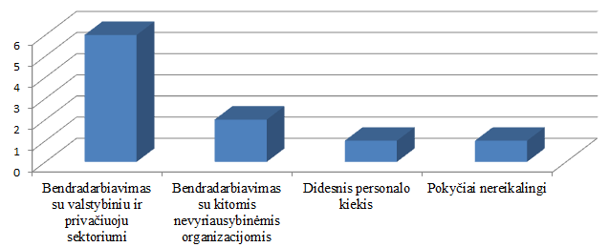

29 pav. „Paramos vaikams centro“ veiklos tobulintinos sritys

Net 2/3 darbuotojų bendradarbiavimą su valstybiniu ir privačiuoju sektoriumi nurodė kaip svarbiausią faktorių, galintį pagerinti centro veiklos efektyvumą. Taip pat išskiriamas aktyvesnis dalyvavimas nevyriausybinių organizacijų bendradarbiavimo srityje bei didesnis personalo kiekis, nors atliekant atskirų faktorių analizę, respondentai šiuos rodiklius įvertino labai gerai.
Išanalizavus organizacijos veiklą nustatyta, jog organizacijos veiklos rodikliai paneigia hipotezę, jog „Paramos vaikams centro“ veikla yra nepakankamai efektyvi. Nors atlikta gyventojų apklausos analizė atskleidžia nepakankamą šių organizacijų reikšmę visuomenėje, tačiau šios organizacijos metinių veiklos ataskaitų rezultatai ir organizacijos darbuotojų vertinimas išskiria šią organizaciją iš aplinkinių. Organizacijoje vyraujantys gana griežti hierarchiniai ryšiai užtikrina veiklos kontrolę, bet tuo pačiu ir skatina informacijos judėjimą iš viršaus į apačia bei iš apačios į viršų. „Paramos vaikams centras“ remdamasis turimais žmogiškaisiais ištekliais bei jų įgyvendinamais projektais, garantuoja savo veiklos stabilumą ir tęstinumą.
Tačiau atkreiptinas dėmesys, jog kiekviena sėkmingai veikianti organizacija privalo garantuoti visų sričių kontrolę, todėl veiklos ataskaitos bei jų sandara turėtų būti tobulintinos ir plečiamos. Taip pat nevyriausybinė organizacija į savo veiklą turėtų įtraukti kuo daugiau žmonių. Tai itin aktualu įgyvendinant visuomeninius projektus: didesnis bendruomenės įsitraukimas tiesiogiai veikia pačios organizacijos aktyvumą ir veiksmingumą, todėl savanorių pritraukimui ir motyvacijai turėtų skirti didesnį dėmesį.

IŠVADOS

- Apibendrinus mokslinę literatūrą, nevyriausybinių organizacijas galima apibrėžti kaip ne pelno organizacijas, įsteigtas laisva piliečių valia, siekiant atstovauti visuomenės ar atskirų jos grupių interesus. Tai būdas gyventojams tiesiogiai dalyvauti problemų sprendimo procese, į kurias, dėl įvairių finansinių ar politinių priežasčių, neatkreipiamas pakankamas valstybinių institucijų ar privataus sektoriaus dėmesys. Šios organizacijos skatina tarpusavio bendradarbiavimą, problemų sprendimo inovatyvumą, gyventojų aktyvumą bei sąmoningumą
- Siekiant užtikrinti efektyvią ir tikslingą nevyriausybinių organizacijų veiklą, būtina užtikrinti griežtą jos funkcijų kontrolę, nustatyti realiai įgyvendinamus tikslus ir būdus užsibrėžtiems uždaviniams įgyvendinti, sugebėti racionaliai organizuoti darbą bei ekonomiškai paskirstyti išteklius. Tai sudaro galimybes organizacijos veiklos plėtrai, kurios metu valdyba privalo didesnį dėmesį skirti organizacijos administraciniam personalui, tikslingiau susikoncentruoti į funkcijų įgyvendinimą bei sumažinti programų vadovų ir vykdytojų apkrovimą administraciniu darbu.
- Atliktos gyventojų apklausos metu nustatyta, jog nepaisant nevyriausybinių organizacijų veiklos paplitimo, dėl informacijos ribotumo jos dažnai neišskiriamas kaip trečiasis sektorius, o jų paslaugos retai naudojamos. Tačiau net 2/3 apklaustųjų dalyvavo ar yra susiję su žmonėmis dalyvavusiais savanoriškoje veikloje, tai parodo išties didelį, ypač jaunimo, aktyvumą bendradarbiaujant su organizacijomis bei siekiant visuomenės problemų sprendimo ir jų interesų atstovavimo. Šie veiksniai sudaro palankias galimybes nevyriausybinių organizacijų Lietuvoje plėtrai, bet nėra išnaudojami nevyriausybinių organizacijų.
- VšĮ „Paramos vaikams centras“ veiklos analizės metu nustatyta, jog nepaisant gerų organizacijos veiklos rodiklių ir jos svarbos visuomenei, organizacijoje nuo jos veiklos pradžios susiduriama su administracinio personalo formavimo problemomis, bei nepastoviai kintančiomis gaunamomis pajamomis. Šios priežastys neleidžia organizacijai efektyviai paskirstyti išteklių bei numatyti ilgalaikių veiklos planų, o nekintanti organizacijos valdybos sudėtis neužtikrina naujų sprendimų priėmimo ir veiklos inovatyvumo skatinimo.
- Ištyrus organizacijos veiklą įtakojančius veiksnius ir atlikus „Paramos vaikams centro“ darbuotojų apklausos analizę, nustatyta, jog darbuotojai geriausiai vertina savo kompetenciją, organizacijos valdymo ir veiklos funkcijų įgyvendinimo sritis, tačiau organizacijoje nevieningas požiūris į jos veikloje dalyvaujančius savanorius ir jų reikšmę centro veiklos tęstinumui. Toks požiūris trukdo organizacijos veiklos plėtrai ir veiklos tobulinimui.
- Pagrindinės organizacijos veiklos tobulintinos sritys, darbuotojų nuomone, bendradarbiavimas su valstybiniu ir privačiuoju sektoriumi bei informacijos apie savo veiklą skleidimas, atitinka atliktos gyventojų apklausos ir organizacijos veiklos tyrimo rezultatus, tačiau respondentai nepakankamą dėmesį skiria kitoms veiklos sritims.
- Apibendrinus tyrimo rezultatus nustatyta, jog organizacijos veikla yra vertinama efektyviai. Jos veiklos efektyvumas penkiabalėje sistemoje vertinamas 4,56 balo, tačiau organizacijos išteklių kontrolė nepakankama ir remiasi tik organizacijos veiklos metinėmis ataskaitomis, kuriose nepakankamas dėmesys skiriamas veiklos ekonomiškumui, todėl siekiant veiklos efektyvumo būtinos papildomos kontrolės priemonės.

REKOMENDACIJOS

- Nustatyti dalies valdybos narių rotaciją. Tai leistų kuruojant organizacijos veiklą atsižvelgti į skirtingų specialistų turinčių didžiulę patirtį rekomendacijas ir pasiūlymus bei efektyviau organizuoti centro veiklą.
- Plečiant organizacijos veiklą būtina atskirti administratoriaus ir mokymo koordinatoriaus funkcijas. Tai leistų darbuotojams tikslingiau susikoncentruoti į šias veiklos sritis bei sumažinti programų vadovų ir vykdytojų apkrovimą administraciniu darbu.
- Daugiau dėmesio skirti savanorių ir naujų narių pritraukimui ir motyvavimui, jų reikšmės organizacijoje didinimui. „Paramos vaikams centre“ turėtų veikti ne tik nustatyta jų atrankos ir mokymo schema, bet ir savanorių verbavimo ir įtraukimo į organizacijos veiklą sistema, užtikrinanti pastovius žmogiškuosius išteklius.
- Išanalizuoti bei patobulinti informacijos apie organizaciją skleidimo būdus. Skatinti bendras nevyriasuybinių organizacijų atvirų durų ir informacines dienas, skatinti visuomenę jungtis ir plėtoti šių orgaizacijų veiklą, ieškoti naujų kryptingų informacijos apie organizacijos veiklą skleidimo būdų.
- Toliau plėtoti bendradarbiavimo ryšius su valstybinėmis organizacijos, privačiu sektoriumi, kitomis nevyriausybinėmis organizacijomis tiek vietos tiek tarptautiniu lygmeniu bei užtikrinti tolimesnį bendradarbiavimą su nevyriausybinias fondais ir organizacijomis koncentruojantis į ilgalaikių programų įgyvendinimą bei savarankiškai plėsti teikiamų paslaugų ir koncultacijų kryptis. Tai leistų organizacijai ne tik užtikrinti jos veiklos tęstinumą, bet ir pastovias ir nuolat didėjančias gaunamų pajamų tendencijas.
- Nustatyti griežtesnę išteklių bei apyvartinių lėšų kontrolę. Jų paskirstymą bei atsakingus asmenis, norimą tikslų pasiekimo lygį bei racionalų organizacijos išteklių panaudojimą numatyti veiklos planuose. Tai leistų vykdant nustatytas veiklas stebėti jų eigą bei esant reikalui juos koreguoti. Metinėse veiklos ataskaitose nurodyti ne tik kokios programos buvo įgyvendintos ir pateikti jų duomenų statistinę informaciją, bet ir atlikti vertinamąją analizę, nustatyti siekiamų tikslų gautus rezultatus.

LITERATŪRA

Teisės aktai:
- Jungtinių Tautų vaiko teisių konvencija // Valstybės Žinios, 1995, Nr. 60-1501.
- LR Asociacijų įstatymas // Valstybės žinios, 2004, Nr. 25-475.
- LR Konstitucija // Valstybės Žinios, 1992, Nr. 33-1014.
- LR Labdaros ir paramos fondų įstatymas // Valstybės žinios, 2003, Nr. I-1232.
- LR Seimo 2003 m. gegužės 20 d. nutarimas Nr. IX-1569 „Dėl vaiko gerovės politikos koncepcijos patvirtinimo“ // Valstybės žinios, 2003, Nr. 52-2316
- LR Valstybės kontrolės įstatymas // Valstybės žinios, 1995, Nr. 51-1243
- LR Vidaus kontrolės ir vidaus audito įstatymas // Valstybės žinios, 2002, Nr. 123-5540
- LR Viešųjų įstaigų įstatymas // Valstybės žinios 1996 Nr. 68-1633; 2004 Nr. 90-4063.
- LR Visuomeninių organizacijų įstatymas // Valstybės žinios, 1998, Nr. 18-400.
- LR Vyriausybės 2010 m. sausio 20 d. nutarimas Nr. 85 „Dėl nevyriausybinių organizacijų plėtros koncepcijos patvirtinimo“ // Valstybės žinios 2010, Nr. 566.

Specialioji literatūra:
- Alondarienė R., Bakanauskienė I., Darbuotojų vertinimas komandose, Organizacijų vadyba: sisteminiai tyrimai, - Kaunas: Vytauto Didžiojo universitetas, 2004, Nr 30, ISSN 1392-1142
- Augustaitis A., Nevyriausybinių organizacijų panaudojimas valstybės ar savivaldybės funkcijoms įgyvendinti // Savivaldybių ir nevyriausybinių organizacijų partnerystė. Vilnius: Nevyriausybinių organizacijų informacijos ir paramos centras, 2001 ISBN 9955-9461-0-5
- Bivainis J., Tunčikienė Ž., Viešojo sektoriaus institucijų strateginio planavimo metodai: teorinis potencialas ir perspektyvos // Verslas: Teorija ir praktika, - Vilnius: Vilniaus Gedimino technikos universitetas, 2006, T VII, Nr 2, ISSN 1648-0627
- Butkus F. S. Viešojo administravimo organizacijų valdymo ypatybės // Viešoji politika ir administravimas: mokslo darbų žurnalas, - Vilnius, 2002. Nr. 1 ISSN 1648–2603 - URL: http://74.125.155.132/scholar?q=cache:h0LN3Y5WtfIJ:scholar.google.com/+darbo+organizavimas+organizacijoje&hl=lt&as_sdt=0,5
- Butkus F. S., Vadyba: organizacijos veiklos operatyvaus valdymo pagrindai, - Vilnius: Eugrimas, 2003
- Cain S., Key concepts in publics relations, Basingstoke: Palgrave Macmillan, 2009. ISBN: 9780230203297
- Chmiel N., Darbo ir organizacinė psichologija, - Vilnius : Poligrafija ir informatika, 2005.
- Cleland D. I., Ireland L. R., Project Manager's Portable Handbook, McGraw-Hill Professional, 2004, ISBN 0-07-143774-6 http://books.google.com/books?id=hlCf8Ll4kdg C&lpg=PA1&ots=uSIbf3DwOs&dq=mescon%20planning%20organizing%20controlling&lr&hl=lt&pg=PA2#v=onepage&q&f=false [ žiūrėta 2010 10 12]
- Dalyvavimas savanoriškoje veikloje ir NVO vertinimas// Nevyriausybinių organizacijų informacijos ir paramos centro tyrimas, - Vilnius, 2010, http://www.nisc.lt/lt/files/main/Savanoryste_NVO_tyrimas.pdf [ žiūrėta 2011 01 21]
- Dromantienė L., Šalaševičiūtė R., Vaiko teisių apsauga Lietuvoje: socialinių darbuotojų vaidmuo // Socialinis darbas: mokslo darbai, - Vilnius: Mykolo Romerio universiteto leidykla, 2006, Nr 5 (1), ISSN 1648-4789
- Drucker P. F., Drukerio mokymo pagrindai: tai, kas geriausia iš Piterio Drukerio svarbiausių veikalų apie vadybą. Vilnius : Rgrupė, 2009. – 24-27 p.
- Gaižiūnaitė R., Adomavičienė G., Nevyriausybinių organizacijų socialinės – edukacinės paslaugos šeimai// Mokslo taikomieji tyrimai Lietuvos kolegijose, - Kaunas, Nr 3, ISSN 1822-1068 http://vddb.library.lt/fedora/get/LT-eLABa-0001:J.03~2006~ISSN_1822-1068.N_3/DS.013 .0.01.ESSPG [žiūrėta 2011 02 02]
- Gelbėkit vaikus, Stipri šeima darnios visuomenės pagrindas, 2010 http://www.gelbvaik.lt/gelbvaik/node/245 [žiūrėta 2011 03 07]
- Gudelis D. Savivaldybių veiklos matavimo modeliai ir jų įgyvendinimo Lietuvoje galimybės: daktaro disertacija: socialiniai mokslai, vadyba ir administravimas (03 S).- Vilnius, 2007, 74-75 p.
- Ilgius V., Nevyriausybinių organizacijų vaidmuo ir privatus NVO finansavimas, pranešimas konferencijoje "Filantropija - nuo išimčių prie tradicijos", 1999, http://old.nisc.lt/nvo_lietuvoje.php [žiūrėta 2010 01 10]
- Jagminas J. , Pikturnaitė I., Žmogiškųjų išteklių valdymo kaitos ypatumai // Vadyba, Klaipėda: Klaipėdos universiteto leidykla, 2009, Nr. 1(14) ISSN 1648-7974 http://74.125.155.132/scholar?q=cache:9sivYkBOXmkJ:scholar.google.com/+darbo+organizavimas+organizacijoje&hl=lt&as_sdt=0 [žiūrėta 2011 02 02]
- Jonutytė I., Jaunųjų savanorių motyvavimas tęstinei socioedukaciniai veiklai su vaikais // Pedagogika: mokslo darbai, Šiauliai: Šiaulių universitetas, 2006, Nr 83, ISSN 1392–0340
- Juknevičienė V. Laikmečio iššūkiai viešojo administravimo žmogiškųjų išteklių valdymui// Ekonomika ir vadyba: aktualijos ir perspektyvos, - Šiauliai: Šiaulių universitetas, 2006. 1 (6), 96–102 ISSN 1648–9098
- Kardelis K., Mokslinių tyrimų metodologija ir metodai. 2-asis pataisytas ir papildytas leidimas. Kaunas, 2002, ISBN 9986948657
- Komskien D. , Čingienė V., Jacikaitė E. Nevyriausybinių vaikų ir jaunimo sporto organizacijų finansavimo galimybių panaudojimo patirtis// Ekonomika ir vadyba: aktualijos ir perspektyvos, - Šiauliai: Šiaulių universitetas, 2009, Nr 2 (15), ISSN 1648–9098
- Korten D. C., Getting to the 21st Century – voluntary action and the global agenda, Bookmark, 1990, http://www.srds.co.uk/slrc/slrc004.htm , ISBN 971-569-005-X [žiūrėta 2010 12 18]
- Kunčikas, A. Didieji lūkesčiai// Savivaldybių ir nevyriausybinių organizacijų partnerystė. Vilnius: Nevyriausybinių organizacijų informacijos ir paramos centras, 2001 ISBN 9955-9461-0-5
- Lakis V. Audito misija ir dabarties iššūkiai // Tiltai, - Klaipėda: Klaipėdos universiteto leidykla, 2005, Nr 4, ISSN 1392–3137, http://vddb.laba.lt/fedora/get/LT-eLABa-0001:J.04~2005~ISSN_1392-3137.N_4_33.PG_87-92/DS.002.0.02.ARTIC [žiūrėta 2011 01 10]
- Lietuvos laisvosios rinkos institutas. Pasiūlymai dėl pelno nesiekiančių juridinių asmenų finansinės apskaitos ir mokestinės atskaitomybės suderinamumo, 2005, http://www.lrinka.lt/Tyrimai/Imones/Apskaita.phtml [žiūrėta 2011 01 10]
- Lukoševičius R. Žmogiškųjų resursų ar intelekto išteklių vadyba // Po skėčiu, 2005, Nr 1 (61), http://www.lijot.lt/Files/Documents/633650333917434016.pdf [žiūrėta 2010 11 08]
- Markauskaitė Ž., Subsidiaramumo ir solidarumo reikšmė nevyriausybinių organizacijų organizuojamoms bei teikiamoms paslaugoms Lietuvoje // Profesinės studijos: teorija ir praktika, - Šiauliai, 2005 Nr. 1, p 20-21
- Martinkus B., Žičkienė S., Verslo organizavimas, - Šiauliai : Šiaulių universiteto leidykla, 2006.
- Nacionalinių NVO asociacijų bendradarbiavimo susitarimo protokolas, 2009, http://www.nisc.lt/lt/files/main/Nacionaliniu_NVO_asociaciju_bendradarbiavimo_susitarimo_protokolas.pdf [žiūrėta 2011 02 07]
- NGOs: Meaning, History, and Significance, The NGO World,
http://www.ngoworldpk.com/articles/ [žiūrėta 2011 03 01]
- Nevyriausybinių organizacijų veiklos tyrimo metodika, - Vilnius: Organizacijų vystymo centras, 2001, http://www.bapp.osf.lt/downloads/TYRIMO%20PROCEDURA.pdf [žiūrėta 2011 01 17]
- Nevyriausybinių organizacijų dalyvavimas teikiant viešąsias paslaugas. Nacionalinės plėtros institutas, Vilnius, 2005, http://old.nisc.lt/doc/analize.pdf [žiūrėta 2010 10 10]
- Nevyriausybinių organizacijų paieškos duomenų bazė, http://www.labdara-parama.lt/?page=4 [žiūrėta 2010 05 06]
- Pacevičius J., Kekytė j., Vadovų vadybiniai gebėjimai: galimybių ir apribojimų analizė // Ekonomika ir vadyba: aktualijos ir perspektyvos, - Šiauliai: Šiaulių universitetas, 2008, Nr 4 (13), ISSN 1648–9098
- Pagrindiniai nevyriausybinių organizacijų Europoje statuso principai ir aiškinamosios pastabos // Daugiašalių susitikimų Strasbūre santrauka. Europos Tarybos informacinis biuras, 2002, http://www.etib.lt/site_files/teisinis/NVO%20principai.doc [žiūrėta 2011 01 21]
- Pelno nesiekiančių juridinių asmenų apskaitos tvarkymas, Valstybinė mokesčių inspekcija prie LR Finansų ministerijos, http://www.vmi.lt/lt/index.aspx?itemId=1015078 [žiūrėta 2011 01 09]
- Povilaitis M., Čiburienė J., Paslaugų inovacijų diegimo vertinimo kriterijai // Ekonomika ir vadyba: aktualijos ir perspektyvos, - Šiauliai: Šiaulių universitetas, 2008, Nr 3 (12), ISSN 1648–9098
- Puškorius S., Veiklos auditas: monografija, - Vilnius: Lietuvos teisės universiteto leidybos centras, 2004
- Puškorius S., Veiklos matavimų viešajame sektoriuje raida ir tendencijos // Viešoji politika ir administravimas: mokslo darbų žurnalas, - Vilnius, Nr 34 , 2010, ISSN 1648–2603
- Raipa A., Smalskys V. Šiuolaikinio viešojo administravimo raidos tendencijos // Viešojo administravimo efektyvumas: kolektyvinė monografija, 2001, – 352 p. ISBN 9955-09-095-2
- Rimkutė J., Žmogaus socialinė raida, Vilnius: Homoliber, 2001, - 206 p. ISBN: 995-449-27-6
- „Paramos vaikams centro“ metinė veiklos ataskaita, 2005
http://lt.pvc.lt/uploads/PVC_ataskaita2006.pdf [žiūrėta 2011 01 11]
- „Paramos vaikams centro“ metinė veiklos ataskaita, 2006-2007
http://lt.pvc.lt/uploads/2006%20-2007%20m.%20ataskaita.pdf [žiūrėta 2011 01 11]
- „Paramos vaikams centro“ metinė veiklos ataskaita, 2008
http://lt.pvc.lt/uploads/2008%20PVC%20lietuviska.pdf [žiūrėta 2011 01 11]
- „Paramos vaikams centro“ metinė veiklos ataskaita 2009
http://lt.pvc.lt/uploads/2009%20PVC%20lietuviska.pdf [žiūrėta 2011 01 11]
- „Paramos vaikams centro“ metinė veiklos programa 2010
http://lt.pvc.lt/page.php?id=176&e=1&c=6 [žiūrėta 2011 01 11]
- „Paramos vaikams centro“ raida http://lt.pvc.lt/page.php?id=1&e=1&c=6 [žiūrėta 2011 01 08]
- Salamon L. M. ir kt. Global Civil Society An Overview, The Johns Hopkins Comparative Nonprofit Sector Project, http://www.wingsweb.org/download/global_civil_society.pdf [žiūrėta 2010-12-15]
- Salamon M. L., Hems L. C. ir kt. The Nonprofit Sector: For What and for Whom? // Working papers of the Johns Hopkins Comparative nonprofit sector project, - Baltimore, 2000, http://www.politiquessociales.net/IMG/pdf/forwhat_2_.pdf [žiūrėta 2010-12-14]
- Salamon M. L., Sokolowski S. W. ir kt. Social Origins of Civil Society: An Overview // Working papers of the Johns Hopkins Comparative nonprofit sector project, - Baltimore, 2000, http://www.adm-cf.com/jhu/pdfs/CNP_Working_Papers/CNP_WP38_Social_Origins _2000.pdf [žiūrėta 2010-12-15]
- Seilius A., Šimanskienė L., Verslo organizacijų valdymas globaliomis sąlygomis: teorinis požiūris// Verslas :Teorija ir praktika, - Vilnius: Vilniaus Gedimino technikos universitetas, 2006, T VII, Nr 4, ISSN 1648-0627 - URL: http://vddb.laba.lt/fedora/get/LT-eLABa-0001:J.04~2006~ISSN_1648-0627.V_7.N_4.PG_213-221/DS.002.0.01.ARTIC
- Stoškus S., Beržinskienė D. Vadyba. – Kaunas: Technologija, 2005
- Struktūrinė nevyriausybinių organizacijų ir savivaldybių bendradarbiavimo apžvalga, Nevyriausybinių organizacijų informacijos ir pagalbos centras: IX Lietuvos nevyriausybinių organizacijų forumas, 2006 http://www.nisc.lt/forum9/lt/docs/researches/strukturine_ nevyriausybiniu_organizaciju_ir_savivaldybiu_bendradarbiavimo_apzvalga.pdf [žiūrėta 2010-12-18]
- Šimašius R. Ne pelno organizacijos prigimtis ir reglamentavimas, - Vilnius: Eugrimas, 2007, 104 p
- Šimašius R. Nevyriausybinių organizacijų aplinkos Lietuvoje apžvalga, Pranešimas konferencijoje "Lietuvos ir Baltarusijos bendradarbiavimas: kelias į pilietinę visuomenę", Vilnius, 2000, http://www.lrinka.lt/index.php/pranesimai_prezentacijos/nevyriausybiniu_ organizaciju_aplinkos_lietuvoje_apzvalga/2174 [žiūrėta 2010-12-10]
- Šimašius R., Ne pelno organizacijų ekonominės veiklos teisinio reglamentavimo problemos, Vilnius: Lietuvos teisės institutas, 2003, www.teise.org/admin/docs/upload/2003%202%20 Remigijus.doc [žiūrėta 2010-01-14]
- Tidikis R., Socialinių mokslų tyrimų metodologija, Vilnius: Lietuvos teisės universitetas, 2003, ISBN 9955-563-26-5
- Vadapalas V., Jočienė D. Nevyriausybinės organizacijos tarptautinėje ir Europos Sąjungos teisėje, Vilnius : Eugrimas, 2001.
- Viešosios įstaigos kaip NVO // NVO teisės instituto projekto medžiaga http://www.nvoteise.lt/files/u1/projektas/pirmoji_d_2_VsI.pdf [žiūrėta 2010-11-12]
- Wejcmanas Z., Kaip kurti efektyvią nevyriausybinių organizacijų partnerystę // Savivaldybių ir nevyriausybinių organizacijų partnerystė. - Vilnius: Nevyriausybinių organizacijų informacijos ir paramos centras, 2001, ISBN 9955-9461-0-5
- Zakarevičius P., Kvedaravičius J., Augustauskas T., Organizacijų vystymosi paradigma, - Kaunas: Vytauto Didžiojo universitetas, 2004.
- Zakarevičius P., Pokyčiai organizacijose: priežastys valdymas, pasekmės: monografija, - Kaunas: VDU, 2003.
- Zakarevičius P., Vadyba : genezė, dabartis, tendencijos, Kaunas : Vytauto Didžiojo universiteto leidykla, 1998
- Žalimienė L., Rimšaitė E. Nevyriausybinių organizacijų metamorfozės – nuo labdaringos pagalbos vargšams XVIII amžiuje iki socialinių paslaugų rinkos dalyvio šiuolaikinėje visuomenėje // Socialinis darbas: mokslo darbai. – Vilnius: Mykolo Romerio universiteto leidybos centras, 2007, Nr. 6(1), p. 85 – 86, ISSN 1648-4789. URL: http://www.mruni.eu/lt/padaliniai/centrai/leidybos_centras/leidiniai/mokslo_darbai/?ID=17066
- Žemgulienė J., Paslaugų produktyvumo koncepcija // Organizacijų vadyba: sisteminiai tyrimai, , - Kaunas: Vytauto Didžiojo universitetas, 2009, Nr 49, ISSN 1392-1142
Šilinskytė A. Nevyriausybinių organizacijų Lietuvoje veiklos efektyvumo analizė: VšĮ „Paramos vaikams centro“ atvejis/ Viešojo administravimo magistro baigiamasis darbas. Vadovas prof. habil. dr. Adolfas Kaziliūnas. – Vilnius: Mykolo Romerio Universitetas, Politikos ir vadybos fakultetas, Vadybos katedra, 2011 – 87 p.

ANOTACIJA

Darbe teoriniu ir praktiniu aspektais nagrinėjamos nevyriausybinių organizacijų funkcijos bei jų veiklos efektyvumas. Pirmojoje dalyje nagrinėjama nevyriausybinių organizacijų raida, jų samprata bei teoriniai veiklos vertinimo aspektai. Šia darbo dalimi siekiama nustatyti, kokie teisiniai reglamentai įtakoja organizacijų veiklą, nustatyti valdymo aspektus, darančius įtaką veiklos efektyvumui bei išanalizuoti nevyriausybinių organizacijų veiklos vertinimo kriterijus. Antrojoje darbo dalyje analizuojamas nevyriausybinių organizacijų vaidmuo Lietuvoje, atliekamas empirinis gyventojų požiūrio į šių organizacijų veiklą tyrimas bei akcentuojama nevyriausybinių organizacijų išorinių ryšių svarba, siekiat tikslų įgyvendinimo. Trečioji dalis skirta remiantis metinių veiklos ataskaitų analize ištirti VšĮ „Paramos vaikams centro“ veiklos rodiklius ir nustatyti silpniausias organizacijos veiklos sritis. Ketvirtojoje dalyje atliekamas empirinis VšĮ „Paramos vaikams centro“ veiklos efektyvumo tyrimas, skirtas nustatyti organizacijos rodiklius įtakojančius veiksnius ir darbuotojų požiūrį į juos, formuluojami organizacijos administravimo gerinimo pasiūlymai. Darbe pateikiamos išvados ir pasiūlymai.
Pagrindiniai žodžiai: veiklos efektyvumas, nevyriausybinės organizacijos, ne pelno organizacijos.

Šilinskytė A. Performance analysis of non-governmental organizations in Lithuania: The case of Children Support Center/ Public administration Master Thesis. Master Thesis supervisor prof. habil. dr. Adolfas Kaziliūnas – Vilnius: Mykolas Romeris University, Faculty of Politics and Management, Management department, 2011 – 87

ANOTATION

This Master Thesis contains theoretical and practical aspects of non-governmental organizations, their functions and performance. In the first part of Master’s Thesis the peculiarities of non-governmental organizations evolution, their concept and theoretical aspects of performance are analyzed. This part is designed to determine the impacts of legal regulations and management issues to the performance of organizations and to analyze the performance criteria of and non-governmental organizations. The second part of Master Thesis contains the analysis of NGO’s role in Lithuania and the empirical researches of residents’ opinion. In the third part of Master’s Thesis the reports of “Children Support Center” are analyzed and the weakest parts of organization are determined. In the fourth part the empirical research of performance efficiency in “Children Support Center” was performed and the results were analyzed, the solutions for administration improvement of organizations were given. At the end of Master Thesis conclusions and recommendations are submitted.
Key words: performance efficiency, non-governmental organizations, nonprofit organizations.

Šilinskytė A. Nevyriausybinių organizacijų Lietuvoje veiklos efektyvumo analizė: VšĮ „Paramos vaikams centro“ atvejis/ Viešojo administravimo magistro baigiamasis darbas. Vadovas prof. habil. dr. Adolfas Kaziliūnas. – Vilnius: Mykolo Romerio Universitetas, Politikos ir vadybos fakultetas, Vadybos katedra, 2011. – 87 p.

SANTRAUKA

Magistro baigiamojo darbo problema - nevyriausybinių organizacijų veikla Lietuvoje bei jos vertinimas nėra pilnai susiformavę, tai sąlygoja šių organizacijų veiklos neefektyvumą. Nevyriausybinės organizacijų ir jų vykdomos veiklos reglamentavimas dar nėra visiškai suformuluotas, egzistuoja daugybė įvairių jų veiklos vertinimo metodikų, tačiau dar nėra susistemintas ir įsitvirtinęs jų veiklos efektyvumo vertinimo modelis. Vertinimo metodikos priklauso nuo vadovybės žinių ir pasirinktų metodų. Organizacijų veiklos efektyvumo analizė atliekama analizuojant probleminius jų reglamentavimo, valdymo ir administravimo aspektus. Todėl darbe nagrinėjama problema yra moksliškai ir praktiniu aspektu nauja bei aktuali. Darbo tikslas - atlikti VšĮ „Paramos vaikams centras“ veiklos efektyvumo analizę ir pateikti rekomendacijas veiklos efektyvumui gerinti. Nagrinėtos temos aktualumą nulemia vis didėjanti nevyriausybinių organizacijų reikšmė visuomenėje, o veiklos efektyvumo vertinimas padeda nevyriausybinei organizacijai pabrėžti savo stipriąsias puses bei nustatyti tobulintinas veiklos sritis, kurioms reikia skirti daugiau dėmesio.
Darbe iškelta hipotezė pasitvirtino tik iš dalies, t.y. nustatyta, jog „Paramos vaikams centro“ veikla yra pakankamai efektyvi, tačiau išskirtos ir tobulintinos veiklos sritys. Todėl reikalinga atlikti veiklos efektyvumo vertinimą, norint jas tiksliau išsiaiškinti sritis ir pateikti rekomendacijas šių sričių tobulinimui
Šilinskytė A. Performance analysis of non-governmental organizations in Lithuania: The case of Children Support Center/ Public administration Master Thesis. Master Thesis supervisor prof. habil. dr. Adolfas Kaziliūnas – Vilnius: Mykolas Romeris University, Faculty of Politics and Management, Management department, 2011 – 87

SUMMARY

The main problem of Master Thesis – criteria and legal regulation of non-governmental organizations performance in Lithuania isn’t fully formed yet and this leads to inefficiency of organizations activity. Despite several methods for estimation of the efficiency of non-governmental organizations activity exist, such estimation is not a widely spread phenomenon and very often depends on intentions and consciousness of the members of the said organizations. This Master Thesis deals with the activity efficiency analysis of a particular organization, i.e. “Children Support Centre”. Organization performance efficiency analysis is based on problems of regulation, management and administration. This topic is relevant because the estimation of the activity efficiency helps non-governmental organisation to emphasize its strong points and to identify weaknesses which require more attention.
The achieved result only partly confirms the hypothesis of Master Thesis, but the performed analysis revealed the deficient spheres of “Children Support Centre” activity and the recommendations on improvement of the above-mentioned spheres were given.

PRIEDAI

1 PRIEDAS

NEVYRIAUSYBINIŲ ORGANIZACIJŲ PLĖTROS STRATEGIJOS:
KETURIOS KARTOS

 | Generation
 | First | Second | Third | Fourth
 | Relief and Welfare | Community Development | Sustainable systems development | People’s Movements
Problem definition | shortage | local inertia | institutional and policy constraints | inadequate mobilising vision
Time frame | immediate | project life | 10 to 20 years | indefinite future
Scope | individual or family | neighbourhood or village | region or nation | national or global
Chief actors | NGO | NGO + community | all relevant public and private institutions | loosely defined networks of people and organisations
NGO Role | doer | mobilizer | catalyst | activist/educator
Management orientation | logistics management | project management | strategic management | coalescing and energising self-managing networks
Development education | starving children | community self-help | constraining policies and institutions | spaceship earth

Šaltinis: Korten, 1990

2 PRIEDAS

INSTITUCIJOS APLINKOS ANALIZĖS IR VERTINIMO METODAI

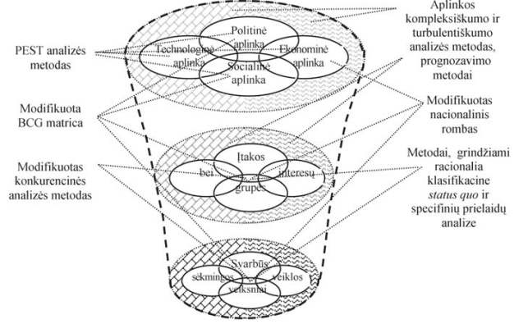

Šaltinis: Bivainis, Tunčikienė, 2006, p. 117
3 PRIEDAS

VISUOMENINIŲ ORGANIZACIJŲ DARBO JĖGA IR JOS DALIS
ŠALIES DARBO RINKOJE

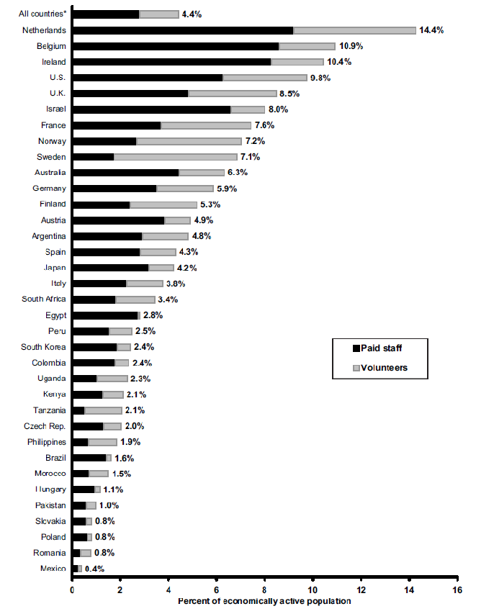
Šaltinis: Salamon, Sokolowski, 2003, p. 17

4 PRIEDAS

STRUKTŪRINĖ NEVYRIAUSYBINIŲ ORGANIZACIJŲ IR SAVIVALDYBIŲ BENDRADARBIAVIMO APŽVALGA

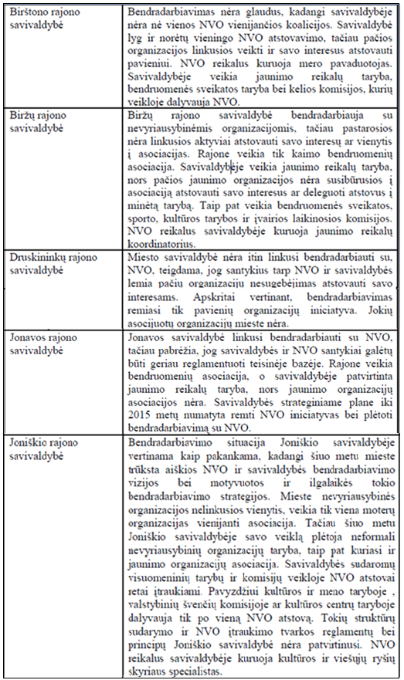
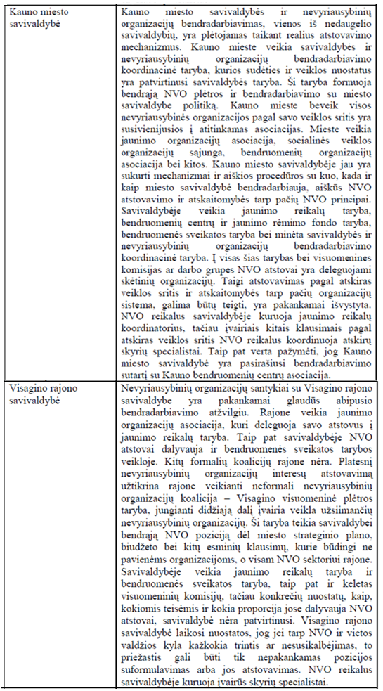
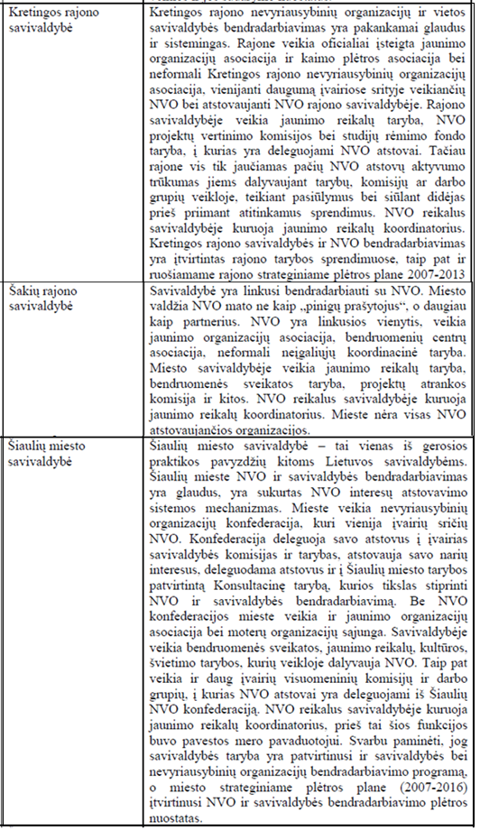

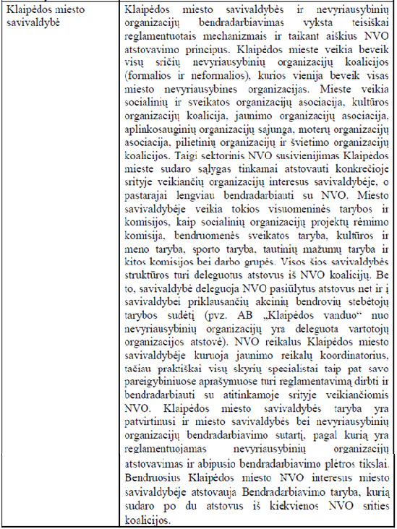

Šaltinis: Nevyriausybinių organizacijų informacijos ir paramos centras, 2006
5 PRIEDAS

ANKETA „NEVYRIAUSYBINIŲ ORGANIZACIJŲ VEIKLA LIETUVOJE“

Laba diena,
Esu Mykolo Romerio universiteto baigiamojo kurso magistrantė, šiuo metu atlieku tyrimą, kurio pagrindinis tikslas nustatyti nevyriausybinių organizacijų veiklos efektyvumą įtakojančius veiksnius. Jūsų atsakymai į kiekvieną klausimą yra labai svarbūs, nes tik taip galima susidaryti vaizdą apie bendrą NVO veiklą Lietuvoje.

Apklausa yra anoniminė, Jūsų atsakymai konfidencialūs, jie bus naudojami tik statistiniams apibendrinimams. Maloniai prašome užpildyti šią anketą, atsakant į kiekvieną klausimą. Visus tinkančius atsakymus žymėkite
Iš anksto dėkoju

- Jūsų amžius:
- Mažiau nei 24
- Nuo 25 iki 30
- Nuo 31 iki 35
- Daugiau nei 36

- Jūsų lytis:
- Vyras
- Moteris

- Jūsų išsilavinimas:
- Vidurinis
- Profesinis
- Aukštesnysis
- Aukštasis
- Kita______________________________________________________________________

- Ar manote, jog yra pakankamai informacijos apie nevyriausybinių organizacijų veiklą?
- Taip
- Ne

- Kokias būdais sužinojote apie nevyriausybinių organizacijų veiklą?
- Iš platinamų lankstinukų ir plakatų
- Spaudoje
- Žiniasklaidos pagalba
- Atvirų durų ir informacinių dienų metu
- Švietimo ir kitų visuomeninių organizacijų pagalba
- Iš organizacijos veikloje dalyvaujančių pažįstamų
- Kita______________________________________________________________________

- Apie kokio pobūdžio nevyriausybines organizacijas žinote daugiausiai ?
  - kultūros ir poilsio
  - švietimo ir tyrimų
  - sveikatos apsaugos
  - socialinių paslaugos
  - aplinkosaugos
  - plėtros ir būsto
  - teisės
  - atstovavimo interesams ir politikos
  - filantropijos ir savanorių veiklos plėtros
  - tarptautinės teisės
  - religijos
  - verslo ir profesinių organizacijų

- Ar esate naudojęsi NVO paslaugomis? Kokiomis?
- Ne
- Taip, _____________________________________________________________

- Ar Jūs, Jūsų šeimos nariai ar draugai esate dalyvavę savanoriškoje veikloje?
- Taip, esu dalyvavęs (-usi)
- Taip, esu dalyvavęs (-usi) aš bei mano šeimos nariai ir (ar) draugai
- Ne, bet dalyvavo mano šeimos nariai ir (ar) draugai
- Ne

- Kokie motyvai labiausiai Jus skatintų dalyvauti NVO veikloje?
- Noras padėti kitam žmogui
- Noras įgyti daugiau patirties, bendraujant su žmonėmis
- Noras turiningai praleisti laisvalaikį
- Noras tobulėti
- Kita_____________________________________________________________________

- Nevyriausybinių organizacijų pagrindą sudaro savanorių veikla:
- Sutinku
- Iš dalies sutinku
- Neturiu nuomonės
- Iš dalies nesutinku
- Nesutinku

- Svarbiausios nevyriausybinių organizacijų funkcijos yra:

 |  | Sutinku/ Iš dalies sutinku | Neturiu nuomonės |  | Nesutinku/ Iš dalies nesutinku
1 | Pagalba sprendžiant visuomenės problemas
2 | Atskirų interesų grupių vienijimas
3 | Atstovavimas visuomenės interesams
5 | Tarpinstitucinis tarpininkavimas
6 | Paslaugų teikimas
6 PRIEDAS

ANKETA „VŠĮ „PARAMOS VAIKAMS CENTRO“ VEIKLOS EFEKTYVUMO ANALIZĖ“

Laba diena

Esu Mykolo Romerio universiteto baigiamojo kurso magistrantė, šiuo metu atlieku tyrimą, kurio pagrindinis tikslas nustatyti nevyriausybinių organizacijų veiklos efektyvumą įtakojančius veiksnius ir darbuotojų požiūrį į jį. Jūsų atsakymai į kiekvieną klausimą yra labai svarbūs, nes tik taip galima susidaryti vaizdą apie bendrą NVO veiklą Lietuvoje.

Apklausa yra anoniminė, Jūsų atsakymai konfidencialūs, jie bus naudojami tik statistiniams apibendrinimams. Maloniai prašome užpildyti šią anketą, atsakant į kiekvieną klausimą. Visus tinkančius atsakymus žymėkite
Iš anksto dėkoju.

Įvertinkite VšĮ „Paramos vaikams centro“ veiklą, pagal šiuos kriterijus:
 |  | Sutinku | Nevisiškai sutinku | Nei sutinku, nei nesutinku | Nevisiškai nesutinku | Nesutinku
 | Organizacijos veikla orientuota į įvairių mokymų, seminarų bei kursų organizavimą tėvams ir vaikams
 | Organizacijos veikla orientuota į socialinių projektų ir programų vykdymą
 | Organizacijos veiklai svarbiausia visuomenės pritraukimas
 | Organizacijai svarbiausia finansinių išteklių pritraukimas
 | Organizacijos veiklai svarbiausia visuomenės poreikių patenkinimas
 | Valdyba tinkamai inicijuoja organizacijos veiklą
 | Kasdienės veiklos organizavimas atitinka organizacijos ilgalaikius planus
 | Valdyba rūpinasi metinių veiklos planų rengimu
 | Valdyba siekia organizacijos veiklos skaidrumo
 | Valdybos nariai reguliariai rengia susirinkimus
 | Valdyba skatina organizacijos plėtrą
 | Valdyba skatina bendradarbiavimą su Vilniaus miesto savivaldybe
 | Valdyba skatina bendradarbiavimą su verslo įmonėmis
 | Valdyba skatina bendradarbiavimą su kitomis NVO
 | Organizacijai nėra poreikio bendradarbiauti su kitomis NVO
 | Organizacija finansiškai nepriklausoma nuo valstybinių institucijų bei verslo įmonių
 | Organizacijos darbuotojai skatina savanorių pritraukimą
 | Organizacijos veiklos pagrindą sudaro savanoriai
 | Darbuotojams nuolatos organizuojami tobulėjimo ir kvalifikacijos kėlimo kursai
 | Organizacijoje skatinamas darbuotojų tarpusavio komunikavimas

Atsakykite į klausimus (4-10 klausimo galimi keli atsakymo variantai)

- Jūsų patirtis socialinio darbo socialinėje srityje:
- Mažiau nei 1 m.
- Nuo 1 iki 3 m.
- Nuo 3 iki 5 m.
- Daugiau nei 5 m.

- Jūsų patirtis projektų rašymo ir įgyvendinimo srityje:
- Mažiau nei 1 m.
- Nuo 1 iki 3 m.
- Nuo 3 iki 5 m.
- Daugiau nei 5 m.
- Kaip sudaroma VšĮ „Paramos vaikams centras“ valdyba:
- Valdybą sudaro organizacijos dalininkai
- Valdyba renkama visuotinio dalininkų susirinkimo 1 m.
- Valdyba renkama visuotinio dalininkų susirinkimo neterminuotam laikotarpiui
- Kita________________________________________________________________________

- Kaip atliekamas VšĮ „Paramos vaikams centras“ veiklos vertinimas:
- Metinė ataskaita pateikiama valdybai, pristatoma ir aptariama su darbuotojais
- Metinė ataskaita pateikiama valdybai, su ataskaita darbuotojai supažindinami tik formaliai
- Vyksta nuolatinis veiklos vertinimas visose organizacijos veiklos srityse
- Kita________________________________________________________________________

- Kokiais informacijos kanalais visuomenė informuojama apie VšĮ „Paramos vaikams centras“ veiklą:
- Platinamais lankstinukais ir plakatais
- Spaudoje
- Žiniasklaidos pagalba
- Atvirų durų ir informacinių dienų metu
- Švietimo ir kitų visuomeninių organizacijų pagalba
- Organizacijos veikloje dalyvaujančių savanorių ryšiais
- Kita________________________________________________________________________

- Su kokiais sunkumais dažniausiai susiduriate projektų rengimo ir įgyvendinimo metu?
- Nepakankamas projektą vykdančio personalo kiekis
- Užsienio kalbos žinių trūkumas
- Projektinės vadybos žinių trūkumas
- Nėra bendradarbiavimo tarp projektą rengiančių ir jį įgyvendinančių darbuotojų
- Keblumų nėra
- Kita ________________________________________________________________________

- Kokiu būdu VšĮ „Paramos vaikams centras“ bendradarbiauja su kitomis nevyriausybinėmis organizacijomis:
- Teikia bendras paraiškas projektams ir juos kartu įgyvendina
- Organizuojamos bendros akcijos ir atvirų durų dienos
- Kartu sprendžiamos jaunimo ir vaikų problemas
- Informacijos mainai
- Dalyvauja NVO asociacijų, konfederacijų, tinklų ir pan. veikloje
- Nebendradarbiauja
- Kita_____________________________________________________________________

- Kokiu būdu VšĮ „Paramos vaikams centras“ bendradarbiauja su Vilniaus miesto savivaldybe:
- Teikia paraiškas projektams
- Vykdo bendrus projektus
- Kartu sprendžia jaunimo ir vaikų problemas
- Kartu įgyvendinamos įvairios akcijos
- Informacijos mainai
- Kita_____________________________________________________________________

- Kokiu būdu VšĮ „Paramos vaikams centras“ bendradarbiauja su privačiu sektoriumi:
- Vykdo bendrus projektus
- Kartu sprendžia jaunimo ir vaikų problemas
- Kartu įgyvendinamos įvairios akcijos
- Nebendradarbiauja
- Kita_____________________________________________________________________

- Kokie pokyčiai organizacijoje galėtų pagerinti jos veiklos efektyvumą:
- Organizacijos valdymo pokyčiai
- Griežtesnė veiklos kontrolė
- Bendradarbiavimo su valstybiniu ir privačiu sektoriumi plėtojimas
- Bendradarbiavimas su kitomis NVO
- Didesnis savanorių aktyvumas
- Didesnis vykdomų projektų bei teikiamų paslaugų kiekis
- Vykdomų projektų ir paslaugų kokybės gerinimas
- Didesnis personalo kiekis
- Mokymai bei kvalifikacijos kėlimo kursai skirti darbuotojams
- Kita________________________________________________________________________________________________________________________________________________

